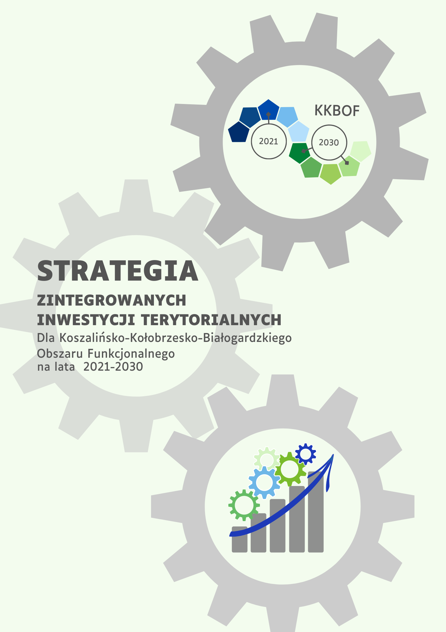
Wersja 1.1 z dnia …. stycznia 2024 r.
Wersja 1.3 z dnia …… r.
Akceptuję:
Spis treści
I. WPROWADZENIE DO STRATEGII ZIT KKBOF 3
II. WNIOSKI Z DIAGNOZY 4
III. WARUNKI I PROCEDURY OBOWIĄZUJĄCE W REALIZACJI STRATEGII ZIT 34
IV. CELE STRATEGICZNE I DZIAŁANIA DO REALIZACJI NA LATA 2021-2030 41
V. LOGIKA INTERWENCJI STRATEGII ZIT KKBOF 2021-2030 52
VI. WSKAŹNIKI STRATEGII ZIT KKBOF 2021-2030 55
VII. PLAN FINANSOWY 59
Załącznik nr 1 Lista projektów Strategii ZIT KKBOF 2021-2030
Załącznik nr 2 Sprawozdanie z przebiegu konsultacji społecznych projektu Strategii ZIT KKBOF 2021-2030

- WPROWADZENIE DO STRATEGII ZIT KKBOF

Zarządzanie rozwojem w tak wielu aspektach funkcjonowania obszaru ponadlokalnego: społecznym, infrastrukturalnym, przestrzennym, środowiskowym i gospodarczym jest procesem bardzo złożonym i wymaga kompleksowego planowania długookresowego i podejmowania zasadniczych decyzji dla społeczności lokalnej i ponadlokalnej. Strategia Zintegrowanych Inwestycji Terytorialnych dla Koszalińsko – Kołobrzesko – Białogardzkiego Obszaru Funkcjonalnego na lata 2021-2030 (Strategia ZIT) pełni funkcję dokumentu wynikowego w stosunku do Strategii Rozwoju Ponadlokalnego dla Koszalińsko – Kołobrzesko – Białogardzkiego Obszaru Funkcjonalnego na lata 2021-2030. Strategia ZIT jest swoim zakresem węższa niż Strategia rozwoju ponadlokalnego, gdyż jest ona ściśle powiązana z przewidzianymi dla Zintegrowanych Inwestycji Terytorialnych źródłami finansowania. Dokument stanowi narzędzie zarządzania zintegrowanym rozwojem obszaru poprzez wykorzystanie planowanych do uruchomienia środków w programie regionalnym Fundusze Europejskie dla Pomorza Zachodniego 2021-2027 (FEPZ) i programie krajowym Fundusze Europejskie na Infrastrukturę, Klimat, Środowisko 2021-2027 (FEnIKS).
Z uwagi na to, że integralną częścią dokumentu Strategii rozwoju ponadlokalnego, jest jej załącznik “Plan Zrównoważonej Mobilności Miejskiej dla Koszalińsko-Kołobrzesko-Białogardzkiego Obszaru Funkcjonalnego na lata 2021-2030 KKBOF” (SUMP), Strategia ZIT w jednym z sześciu swoich celów – KKBOF zapewniający aktywną i efektywną mobilność, stanowi również uszczegółowienie operacyjne dla SUMP-u.
Podstawa prawna opracowania Strategii ZIT
- Przy opracowaniu Strategii ZIT zostały uwzględnione zapisy:
- Umowy Partnerstwa dla realizacji Polityki Spójności 2021–2027 w Polsce (Umowa partnerstwa),
- Rozporządzenia Parlamentu Europejskiego i Rady (UE) 2021/1060 z dnia 24 czerwca 2021 r. ustanawiające wspólne przepisy dotyczące Europejskiego Funduszu Rozwoju Regionalnego, Europejskiego Funduszu Społecznego Plus, Funduszu Spójności, Funduszu na rzecz Sprawiedliwej Transformacji i Europejskiego Funduszu Morskiego, Rybackiego i Akwakultury (Rozporządzenie ogólne)
- Ustawy z dnia 28 kwietnia 2022 r. o zasadach realizacji zadań finansowanych ze środków europejskich w perspektywie finansowej 2021-2027 (Ustawa wdrożeniowa),
- Zasad Realizacji Instrumentów Terytorialnych w Polsce w perspektywie finansowej UE na lata 2021-2027 przygotowane przez Ministerstwo Funduszy i Polityki Regionalnej,
- Krajowej Strategii Rozwoju Regionalnego 2030 r. (KSRR)
- Krajowej Polityka Miejska 2030
- Programu Fundusze Europejskie dla Pomorza Zachodniego 2021-2027
- Programu Fundusze Europejskie na Infrastrukturę, Klimat, Środowisko 2021-2027
- Strategii Rozwoju Województwa Zachodniopomorskiego do roku 2030,
- Strategii rozwoju ponadlokalnego dla Koszalińsko-Kołobrzesko-Białogardzkiego Obszaru Funkcjonalnego na lata 2021-2030 przyjętej uchwałami rad gmin i powiatów wszystkich samorządów tworzących obszar KKBOF

- Delimitacja obszaru KKBOF
Zgodnie z zapisami art. 34 ust. 2 ustawy wdrożeniowej instrumenty ZIT są realizowane w miejskich obszarach funkcjonalnych wskazanych jako obszary strategicznej interwencji w strategii rozwoju województwa. Delimitacja KKBOF dokonana została w oparciu o analizy wskaźników cech aglomeracyjnych oraz procesów migracyjnych. Obszar ostatecznie został określony w trakcie uzgodnień samorządu województwa z poszczególnymi gminami, jak również uzgodnień pomiędzy samorządami partnerstwa. Obszar KKBOF jest ujęty jako OSI w Strategii Rozwoju Województwa Zachodniopomorskiego do roku 2030.
- WNIOSKI Z DIAGNOZY
Przy opracowaniu Strategii ZIT KKBOF oparto się głównie na podstawie przeprowadzonych na szeroką skalę warsztatach diagnostycznych, badaniach jakościowych (IDI i FGI), badaniach ilościowych (PAPI i CAWI) oraz analizie desk research w ramach prac nad Strategią rozwoju ponadlokalnego dla KKBOF na lata 2021-2030. Opracowane wnioski z diagnozy zawierające: zidentyfikowane główne problemy, wyzwania i wnioski obszarowe oraz czynniki SWOT zostały przedstawione w trzech sferach: społecznej, infrastrukturalno- przestrzenno- środowiskowej i gospodarczej, mają kluczowe znaczenie dla przyszłego, zrównoważonego rozwoju Koszalińsko-Kołobrzesko-Białogardzkiego Obszaru Funkcjonalnego.
Na podstawie przeprowadzonych analiz, zidentyfikowane zostały również czynniki sprzyjające rozwojowi Obszaru: mocne strony i szanse oraz niesprzyjające rozwojowi Obszaru: słabości i zagrożenia w otoczeniu KKBOF. Identyfikacja dokonana została odrębnie dla czynników rozwojowych wewnętrznych (mocne strony i słabości), odnoszących się do KKBOF (na które podmioty samorządowe KKBOF w dużym stopniu mogą wpływać) oraz czynników rozwojowych zewnętrznych (szanse i zagrożenia) odnoszących się do otoczenia KKBOF (na które podmioty samorządowe KKBOF nie mogą wpływać lub mogą wpływać tylko w bardzo ograniczonym stopniu).
- Koszalińsko – Kołobrzesko – Białogardzki Obszar Funkcjonalny – informacje ogólne
Koszalińsko-Kołobrzesko-Białogardzki Obszar Funkcjonalny tworzą: Gmina Będzino, Gmina Białogard, Miasto Białogard, Gmina Biesiekierz, Gmina Bobolice, Gmina Dygowo, Gmina Gościno, Gmina Karlino, Gmina Kołobrzeg, Gmina Miasto Kołobrzeg, Gmina Miasto Koszalin, Gmina Manowo, Gmina Mielno, Gmina i Miasto Polanów, Gmina Rymań, Gmina i Miasto Sianów, Gmina Siemyśl, Gmina Świeszyno, Gmina Tychowo, Gmina Ustronie Morskie, Powiat Białogardzki, Powiat Kołobrzeski i Powiat Koszaliński.

Mapa 1 Gminy/Powiaty tworzące Koszalińsko-Kołobrzesko-Białogardzki Obszar Funkcjonalny
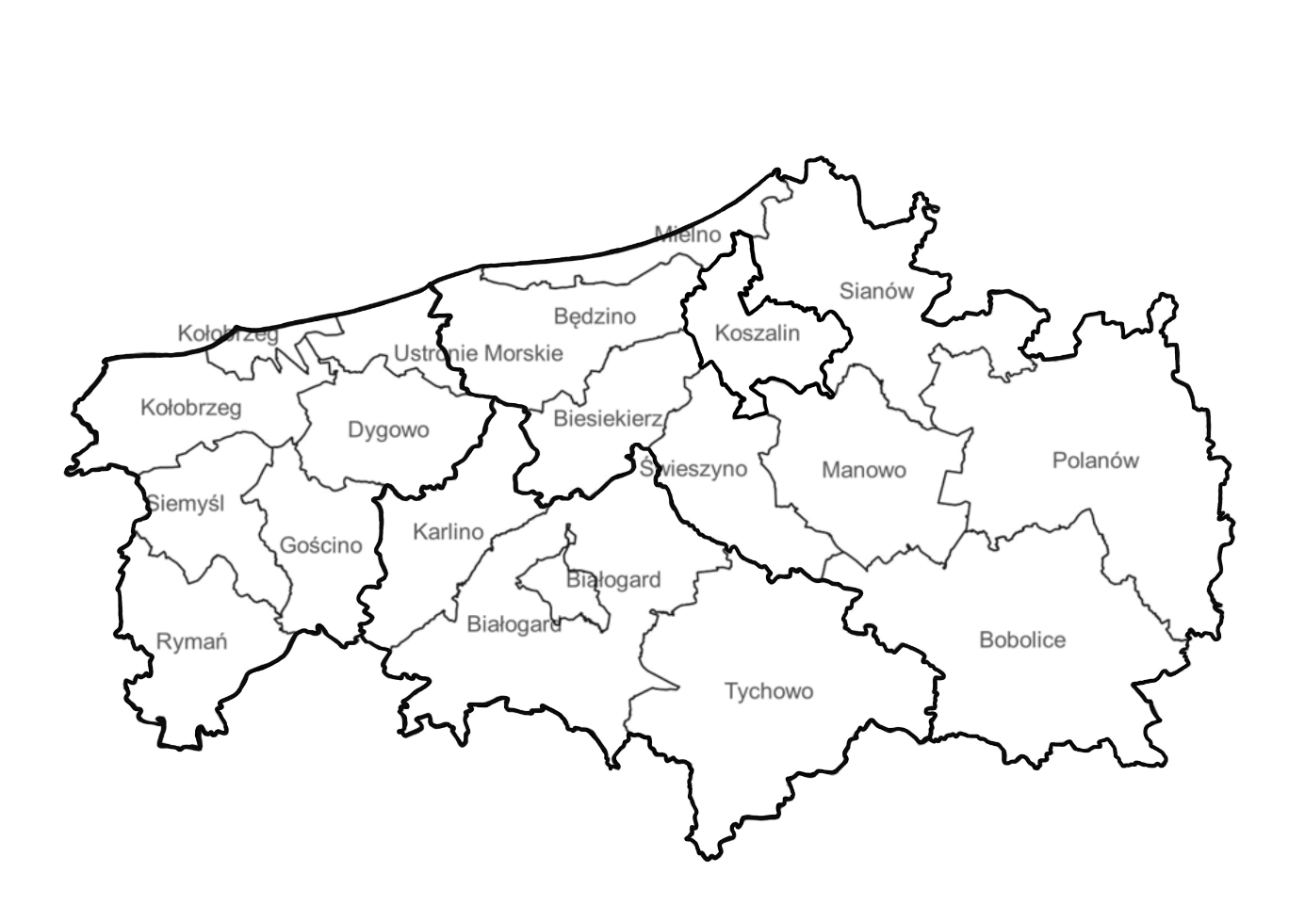
Źródło: opracowanie własne
Według danych z Banku Danych Lokalnych Głównego Urzędu Statystycznego (BDL GUS), w 2020 r. obszar KKBOF zamieszkiwany był przez 296 135 mieszkańców, co stanowiło 17,7% mieszkańców całego województwa zachodniopomorskiego oraz zajmował powierzchnię 3 321 km², co stanowiło 14,5% całej powierzchni województwa. Gęstość zaludnienia na obszarze KKBOF wynosiła w 2020 r. 90 os/km².
Tabela 1. Ludność, powierzchnia i gęstość zaludnienia KKBOF (stan na 31.12.2020 r.).
Jednostka terytorialna | Ludność | Powierzchnia | Gęstość zaludnienia
Jednostka terytorialna | os. | km² | os./km²
Polska | 38 088 564 | 312 705 | 122
Zachodniopomorskie | 1 661 073 | 22 905 | 74
KKBOF | 296 135 | 3 321 | 90
Powiat białogardzki | 45 695 | 845 | 56
Powiat kołobrzeski | 77 880 | 725 | 109
Powiat koszaliński | 66 408 | 1 653 | 40
Będzino | 8 545 | 166 | 52
Białogard | 7 353 | 328 | 23
Biesiekierz | 7 386 | 116 | 62
Bobolice | 8 460 | 368 | 24
Dygowo | 5 437 | 129 | 44
Gościno | 5 237 | 116 | 44
Karlino | 8 714 | 141 | 64
Kołobrzeg | 11 300 | 144 | 76
Manowo | 6 829 | 188 | 37
Miasto Białogard | 23 243 | 26 | 931
Miasto Kołobrzeg | 44 491 | 26 | 1 800
Miasto Koszalin | 106 152 | 98 | 1 080
Mielno | 4 858 | 62 | 79
Polanów | 8 316 | 393 | 22
Rymań | 3 738 | 146 | 27
Sianów | 13 992 | 227 | 61
Siemyśl | 3 920 | 107 | 36
Świeszyno | 8 022 | 133 | 58
Tychowo | 6 385 | 350 | 19
Ustronie Morskie | 3 757 | 57 | 63
Źródło: opracowanie własne na podstawie danych GUS.

SFERA I - SPOŁECZNA
UWARUNKOWANIA DEMOGRAFICZNE
Największym miastem KKBOF jest Koszalin, który w 2020 roku liczył 106 152 mieszkańców. Drugim pod względem liczby mieszkańców ośrodkiem miejskim jest Kołobrzeg liczący 44 491 mieszkańców, a trzecim Białogard liczący 23 243 mieszkańców. Pod względem powierzchni największymi gminami KKBOF są Gminy: Białogard, Tychowo, Polanów i Bobolice, charakteryzujące się jednak bardzo niską gęstością zaludnienia.
Mapa 2. Gęstość zaludnienia KKBOF (stan na 31.12.2020 r.)
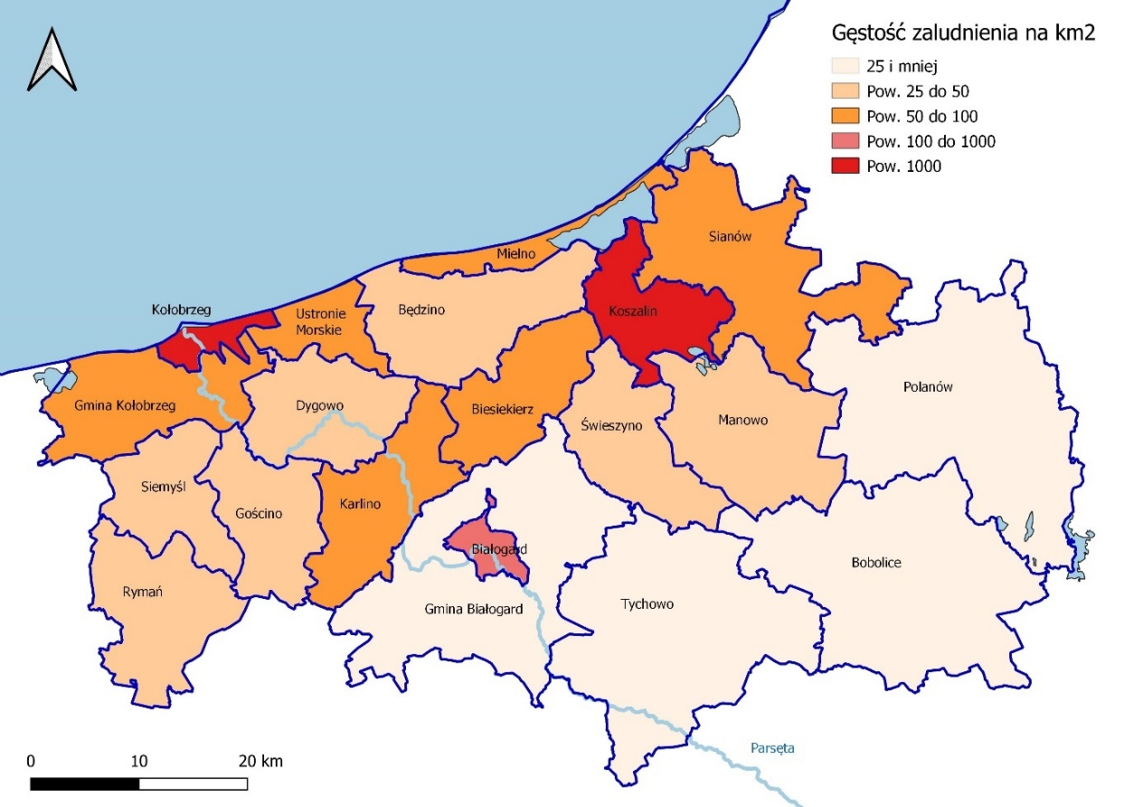
Źródło: Opracowanie własne na podstawie danych GUS
Opisując uwarunkowania demograficzne należy zauważyć, iż w przestrzeni wybranych gmin, głównie pasa południowego KKBOF, widoczne były zjawiska depopulacji. Były one spowodowane głównie odpływem migracyjnym, a w nadchodzącej dekadzie pogłębiane będą coraz mocniej przez zjawiska naturalne (przewaga zgonów nad urodzeniami).
W okresie od 2010 do 2020 znaczny spadek liczby mieszkańców dotyczył Gmin: Bobolice (-13,95%), Rymań (-9,88%), Tychowo (-9,79 %), Polanów (-9,64 %), Białogard (-8,39%). Stabilną liczbą mieszkańców charakteryzowały się Gminy Gościno (+0,54 %), Będzino (+0,86%) i Manowo (+ 1,37%). W Gminie Biesiekierz liczba mieszkańców zwiększyła się o 23,04% a w Gminie Świeszyno o 25,62%.
Tabela 2. Stan liczby ludności (2010/2020)
Jednostka terytorialna | 2010 | 2020 | Zmiana w %
Polska | 38 529 866 | 38 088 564 | -1,15%
Zachodniopomorskie | 1 723 741 | 1 661 073 | -3,64%
KKBOF | 303 539 | 296 135 | -2,44%
Powiat białogardzki | 49 469 | 45 695 | -7,63%
Powiat kołobrzeski | 79 362 | 77 880 | -1,87%
Powiat koszaliński | 65 406 | 66 408 | 1,53%
Miasto Białogard | 24 927 | 23 243 | -6,76%
Białogard | 8 026 | 7 353 | -8,39%
Karlino | 9 438 | 8 714 | -7,67%
Tychowo | 7 078 | 6 385 | -9,79%
Miasto Kołobrzeg | 47 103 | 44 491 | -5,55%
Dygowo | 5 584 | 5 437 | -2,63%
Gościno | 5 209 | 5 237 | 0,54%
Kołobrzeg | 10 004 | 11 300 | 12,95%
Rymań | 4 148 | 3 738 | -9,88%
Siemyśl | 3 671 | 3 920 | 6,78%
Ustronie Morskie | 3 643 | 3 757 | 3,13%
Będzino | 8 472 | 8 545 | 0,86%
Biesiekierz | 6 003 | 7 386 | 23,04%
Bobolice | 9 832 | 8 460 | -13,95%
Manowo | 6 737 | 6 829 | 1,37%
Mielno | 5 092 | 4 858 | -4,60%
Polanów | 9 203 | 8 316 | -9,64%
Sianów | 13 681 | 13 992 | 2,27%
Świeszyno | 6 386 | 8 022 | 25,62%
Miasto Koszalin | 109 302 | 106 152 | -2,88%
Źródło: opracowanie własne na podstawie danych GUS
Zmiany demograficzne związane są ponadto z dużą dynamiką przyrostu ludności w wieku poprodukcyjnym, przy jednoczesnym spadku liczby osób aktywnych na rynku pracy. Te zjawiska w istotny sposób wpływać będą zarówno na sferę socjalną i sposób organizacji pomocy społecznej, jak też wymiar rynku pracy. Przede wszystkim rosnące będą potrzeby systemu pomocy społecznej w zakresie wybranych usług, m. in. opiekuńczych, zdrowotnych, ale też związanych z codzienną aktywnością seniorów (np. kultura, sport, bezpieczeństwo publiczne).
W latach 2010 – 2020 odnotowany został dość znaczący wzrost odsetka osób w wieku poprodukcyjnym. Najwyższy wzrost udziału ludności w wieku poprodukcyjnym odnotowano na obszarze Miasta Kołobrzeg (+9,4 punktu procentowego udziału ludności w wieku poprodukcyjnym), Gminy Mielno (+9,4 pkt. %) oraz Miasta Koszalina (+8,6 pkt.%). Oznacza to, że w przestrzeniach miejskich widoczna była większa dynamika zjawisk starzenia się społeczeństwa. Na taki obraz sytuacji wpływ miały m.in. zjawiska suburbanizacyjne oraz odpływ młodych mieszkańców poza granice miast. Starsi mieszkańcy są mniej mobilni, a miasta zapewniają im lepsze warunki do życia i łatwiejszy dostęp do usług publicznych. Oznacza to jednak, iż przestrzenie miejskie obszaru KKBOF w większym stopniu koncentrować będą problemy powiązane ze zjawiskiem starzejącego się społeczeństwa.
Na obszarze KKBOF w latach 2010 – 2020 odnotowane zostały bardzo znaczące spadki liczby ludności w wieku produkcyjnym. Porównując spadki udziału ludności w wieku produkcyjnym w ludności ogółem dla kraju (-4,9 punktu procentowego) i województwa (-6,3), bardzo niekorzystnie wypadały zwłaszcza Miasta: Kołobrzeg (- 8,4) i Koszalin (-9,4).
Zaobserwowane i poparte powyższymi danymi wnioski dot. tzw. starzejącego się społeczeństwa w kontekście potrzeb rynku pracy oznaczają poszukiwanie rozwiązań łagodzących skutki odejścia na emerytury dużej liczby doświadczonych i wykwalifikowanych pracowników, nie tylko z sektora prywatnego, ale też publicznego (np. pracownicy obszaru pomocy społecznej, lekarze, pielęgniarki, nauczyciele etc.).

Mapa 3. Ludność w wieku poprodukcyjnym w KKBOF w 2020 roku.
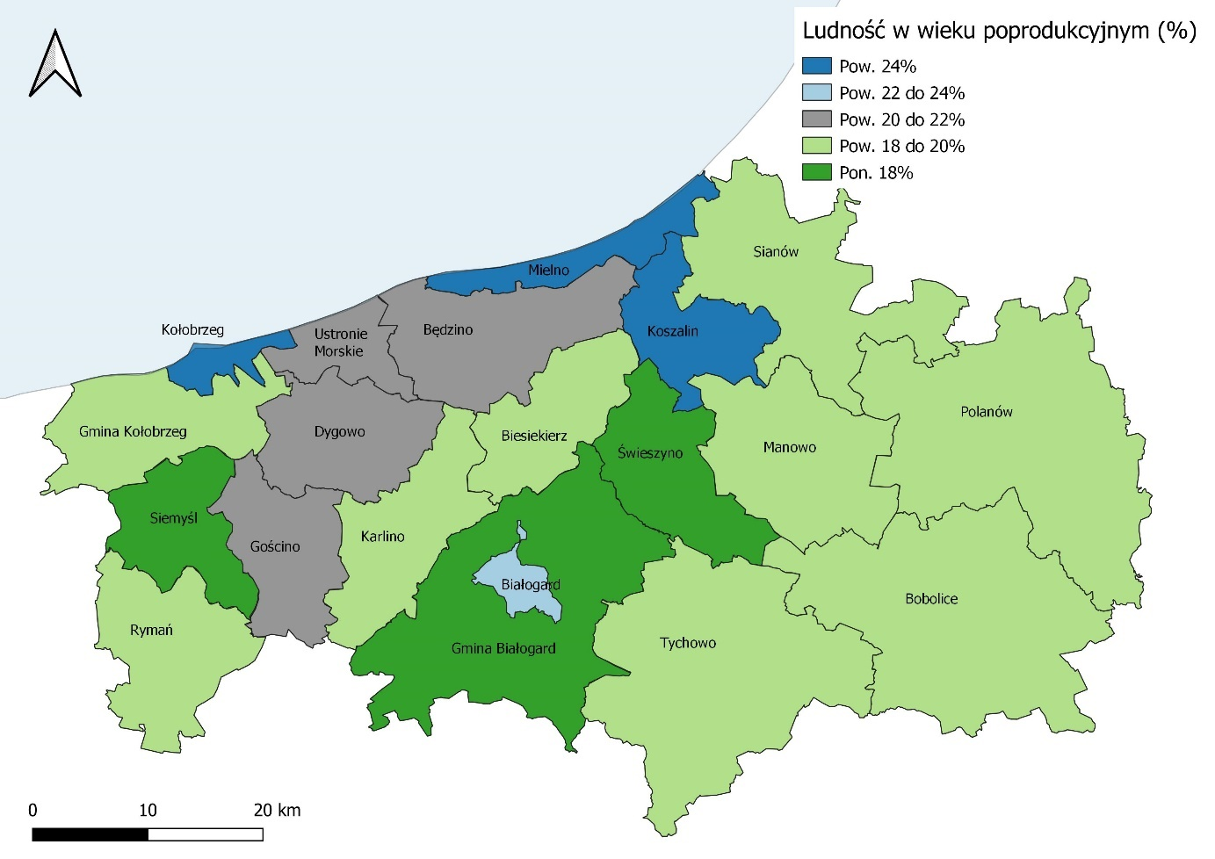
Źródło: opracowanie własne na podstawie danych GUS.
Depopulacja wybranych przestrzeni obszaru KKBOF będzie miała istotny wpływ na procesy społeczne oraz ekonomiczne wybranych gmin. Widoczny będzie m. in. deficyt osób na lokalnym rynku pracy, deficyt w zakresie dostępności do usług publicznych. Zajdzie konieczność reorganizacji systemu edukacji, świadczenia usług społecznych, kultury, sportu, co w wymiarze polityki społecznej obszaru wydaje się być jednym z najpoważniejszych wyzwań rozwojowych.

Edukacja – szkolnictwo zawodowe
Organizacja oświaty leży w gestii poszczególnych samorządów KKBOF. Na terenie obszaru funkcjonują zarówno żłobki, przedszkola, jak i szkoły podstawowe, jednakże w świetle przeprowadzonych analiz, to szkolnictwo zawodowe i wykwalifikowanie kadr stanowi najważniejsze wyzwanie dla Koszalińsko – Kołobrzesko – Białogardzkiego Obszaru Funkcjonalnego.
Zagadnienia aktywności zawodowej i wzrost jakości nauczania zawodowego w kierunkach, które pozwolą młodym ludziom znalezienie pracy na rynku lokalnym są jednymi z kluczowych dla przyszłego rozwoju KKBOF. Stąd należy zwrócić szczególną uwagę na kwestie rozwiązań, które sprzyjać będą zarówno aktywności na rynku pracy i jednocześnie wzmacniać i ukierunkowywać kompetencje pracowników. Przykładem takiego rozwiązania jest współpraca między przedsiębiorcami a instytucjami edukacji zawodowej w zakresie kształcenia pracowników w specjalizacjach istotnych na lokalnym rynku. Umożliwia to rodzinom pozostanie aktywnym na rynku pracy na terenie KKBOF.

Wg danych GUS w 2020 roku na terenie KKBOF funkcjonowało łącznie 28 średnich szkół zawodowych ogółem oraz 16 liceów ogólnokształcących dla młodzieży (bez specjalnych). Liczba uczniów średnich szkół zawodowych w 2020 roku wynosiła 5 217 i nieznacznie spadła pomimo wyraźnego spadku liczby szkół. W przypadku liceów liczba uczniów nieznacznie spadła i wynosiła w 2020 roku 4796 osób. Od 2017 roku na obszarze KKBOF zaczęły funkcjonować szkoły branżowe. W 2020 roku było ich łącznie 14. Uczęszczało do nich 1686 uczniów. Dane wskazują na rosnące zainteresowanie kształceniem zawodowym w porównaniu do kształcenia ogólnego.

Na obszarze KKBOF zdecydowanie najwięcej uczniów szkół ponadpodstawowych kształciło się w Koszalinie - 13 388 uczniów. Ponadto na obszarze KKBOF kształcenie ponadpodstawowe odbywa się także w Białogardzie, Karlinie, Tychowie, Kołobrzegu, Gościnie, Bobolicach, Polanowie oraz Manowie.

Tabela 3. Średnie szkoły zawodowe ogółem KKBOF
Jednostka terytorialna | Średnie szkoły zawodowe |  | Liczba uczniów
Jednostka terytorialna | 2010 | 2020 | 2010 | 2020
KKBOF | 42 | 28 | 5 346 | 5 217
Powiat białogardzki | 8 | 5 | 640 | 596
Powiat kołobrzeski | 5 | 8 | 1690 | 1591
Powiat koszaliński | 5 | 1 | 214 | 263
Miasto Białogard | 7 | 4 | 627 | 468
Karlino | 0 | 1 | 0 | 128
Tychowo | 1 | 0 | 13 | 0
Miasto Kołobrzeg | 4 | 7 | 1 567 | 1 490
Gościno | 1 | 1 | 123 | 101
Bobolice | 1 | 0 | 16 | 0
Manowo | 3 | 1 | 172 | 263
Polanów | 1 | 0 | 26 | 0
Miasto Koszalin | 24 | 14 | 2 802 | 2 767
Źródło: opracowanie własne na podstawie danych GUS
Tabela 4. Szkoły branżowe I i II stopnia bez specjalnych KKBOF
Jednostka terytorialna | Szkoły branżowe |  | Liczba uczniów
Jednostka terytorialna | 2017 | 2020 | 2017 | 2020
KKBOF | 12 | 14 | 414 | 1 686
Powiat białogardzki | 3 | 3 | 68 | 293
Powiat kołobrzeski | 1 | 1 | 108 | 524
Powiat koszaliński | 2 | 3 | 40 | 96
Miasto Białogard | 2 | 2 | 46 | 200
Karlino | 1 | 1 | 22 | 93
Miasto Kołobrzeg | 1 | 1 | 108 | 524
Bobolice | 1 | 1 | 5 | 26
Manowo | 1 | 2 | 35 | 70
Miasto Koszalin | 6 | 7 | 198 | 773
Źródło: opracowanie własne na podstawie danych GUS
W przypadku średnich szkół zawodowych z obszaru KKBOF warto zwrócić uwagę na wysoką zdawalność matur w Koszalinie, Białogardzie, nieco niższą w Kołobrzegu i wyraźnie niższą w gminie Manowo. W przypadku liceów warto odnotować spadek poziomu zdawalności matur w stosunku do roku 2010 we wszystkich liceach z wyjątkiem Gościna i Polanowa.

Koszalin jest ważnym ośrodkiem akademickim KKBOF. Na terenie OF działały dwie wyższe uczelnie publiczne: Politechnika Koszalińska oraz Państwowa Wyższa Szkoła Zawodowa w Koszalinie, a także uczelnia niepubliczna - Koszalińska Wyższa Szkoła Nauk Humanistycznych. Ponadto funkcjonowały Wyższe Seminarium Duchowne, Centrum Szkolenia Sił Powietrznych oraz inne, w tym filie zamiejscowych uczelni i punkty wykładowe.

Oceniając infrastrukturę oświatową (w tym, m.in. przedszkoli, szkół, burs/internatów) na terenie KKBOF, należy zauważyć, iż jest ona zróżnicowana. Cechą charakterystyczną jest to, że znaczna część obiektów wymaga modernizacji lub jest w złym stanie technicznym. Większość budynków nie jest dostępna dla osób z niepełnosprawnościami. Zmiany demograficzne oraz rozwój części obszarów KKBOF wymaga dostosowania sieci szkół lub potencjału poszczególnych obiektów do zmieniających się potrzeb (zbyt mała liczba miejsc). Dlatego należy podejmować działania mające na celu poprawę stanu infrastruktury oświatowej (w tym zapewnienie jej dostępności dla osób z niepełnosprawnościami) oraz dostosowania jej potencjału do lokalnych potrzeb. Wymiar edukacji będzie mieć istotne znaczenie dla dalszego rozwoju KKBOF, w tym przy kreowaniu rozwiązań zabezpieczających kadry rynku pracy. Wyniki uczniów w egzaminach zewnętrznych w woj. zachodniopomorskim i na obszarze KKBOF są jednymi z najniższych w kraju. Dlatego należy stale i konsekwentnie podejmować działania mające na celu podnoszenie jakości edukacji publicznej na każdym szczeblu. Szczególną uwagę należy zwrócić na wspieranie kształcenia zawodowego, które pozwala na przygotowanie wysoko wykwalifikowanej kadry na potrzeby rozwijającej się gospodarki. Jest to szczególnie istotne mając na uwadze, że z rynku pracy odpływać będzie duża liczba osób doświadczonych, których trudno będzie zastąpić. Ponadto rozwój oferty szkolnictwa ponadpodstawowego powinien uwzględniać potrzeby uczniów dojeżdżających do szkół zlokalizowanych poza miejscem zamieszkania.

Aktywność społeczna
Na obszarze KKBOF widoczny jest wzrost aktywności społecznej mieszkańców. Wg danych GUS w okresie od 2010 do 2020 roku widoczny był, zarówno w kraju, jak również w województwie oraz w poszczególnych gminach tworzących KKBOF, wzrost liczby organizacji pozarządowych. Najwyższy poziom nasycenia organizacjami pozarządowymi na terenie KKBOF w 2020 roku odnotowano w gminach Mielno (96 organizacji), Ustronie Morskie (61) i Sianów (51). Warto dodać, iż średnia dla województwa zachodniopomorskiego wynosiła 42 organizacje, a dla kraju 39 organizacji na 10 tys. mieszkańców. Jednak analizując rozwój aktywności społecznej należy zwrócić uwagę na zjawiska o charakterze negatywnym - starzenie się społeczeństwa, migracje zarobkowe mieszkańców, utrudniony lub brak dostępu do instytucji kultury dla mieszkańców mniejszych miast oraz obszarów wiejskich, zubożenie środowisk senioralnych oraz trudność w dostępie do mieszkań dla ludzi młodych. Te kwestie mogą wpływać na poziom aktywności społecznej, poczucie tożsamości czy integrację społeczną. Trwałość istniejących struktur społecznych może zatem być istotnie zagrożona przez zjawiska demograficzne.

Na terenie KKBOF konsekwentnie rozbudowywana jest sieć wsparcia dla osób zależnych oraz podnoszony jest poziom nakładów finansowych na realizację programów społecznych. Na przestrzeni ostatnich dziesięciu lat nastąpiło zwiększenie dostępu osób w wieku senioralnym do infrastruktury senioralnej, zwiększenie dostępu dzieci do przedszkoli (zarówno publicznych, jak i prywatnych) oraz zwiększenie dostępu do oferty kulturalnej. Ten zakres interwencji był w szczególności rozwijany i wspierany ze w ramach projektów unijnych i krajowych oraz środków własnych samorządów.

Kluczową rolę w inicjowaniu i realizacji pierwszych zintegrowanych przedsięwzięć terytorialnych odegrało powołane do życia i działające w perspektywie unijnej w latach 2014-2020, Partnerstwo gmin Zintegrowanych Inwestycji Terytorialnych Koszalińsko-Kołobrzesko-Białogardzkiego Obszaru Funkcjonalnego. W perspektywie unijnej 2021-2027, formuła współpracy 19 samorządów została rozszerzona o samorządy powiatowe (koszaliński, kołobrzeski i białogardzki) oraz gminę Rymań, tym samym domykając i uszczelniając obszar, co nakłada na lidera Partnerstwa konieczność zaktualizowania mechanizmów współpracy i koordynowania zintegrowanych przedsięwzięć.

Pomoc społeczna – usługi społeczne i ochrona zdrowia
Zadania z zakresu pomocy społecznej na obszarze KKBOF realizowane są na poziomie poszczególnych gmin poprzez wyspecjalizowane instytucje różnego szczebla i sektora (w tym organizacje pozarządowe). Swoje zadania realizują w oparciu o przepisy prawa, szczególną opieką otaczając rodziny, osoby z niepełnosprawnością oraz inne osoby zagrożone marginalizacją społeczną i zawodową (w tym seniorów).

Zagadnienia polityki pomocy społecznej na obszarze KKBOF w istotny sposób koncentrować się będą na kwestiach związanych z demografią, czyli związane będą ze wzrostem liczby osób w wieku senioralnym, ubytkiem ludności w wieku produkcyjnym oraz malejącą liczbą osób w wieku przedprodukcyjnym. Taka sytuacja wymusza podjęcie działań przede wszystkim na rzecz wsparcia osób starszych, ważnym zagadnieniem będzie także rozwój usług społecznych, wykwalifikowanie kadr, a także dalszy rozwój infrastruktury dla osób z niepełnosprawnością.

Potrzebę rozwijania infrastruktury społecznej, oprócz wymienionych powyżej wskaźników demograficznych, odzwierciedla także liczba miejsc w domach pomocy społecznej. Pomiędzy 2010 a 2022 rokiem liczba tych miejsc na terenie KKBOF nieznacznie się zmniejszyła z 1029 do 1017 miejsc.
W tym samym czasie liczba mieszkańców KKBOF w wieku pow. 70 roku życia zwiększyła się z poziomu 27 tys. do 37 tys. osób. Prognoza demograficzna wskazuje, że w 2030 roku liczba mieszkańców KKBOF w wieku pow. 70 roku życia wyniesie około 54 tys. osób.
Wobec powyższych problemów najważniejszym wyzwaniem będzie dostosowanie oferty socjalnej, szczególnie w zakresie wybranych usług, m. in. opiekuńczych, zdrowotnych, związanych z zapewnieniem codziennej aktywności seniorom, ale także dalsze rozwijanie infrastruktury społecznej.

- Zidentyfikowane problemy w sferze społecznej:
- Skutki społeczne i ekonomiczne depopulacji, obserwowane głównie w pasie południowym KKBOF, spowodowane w dużej mierze przez odpływ migracyjny młodych Polaków (zewnętrzny oraz do większych miast).
- Starzenie się społeczeństwa wyrażone wzrostem odsetka osób w wieku poprodukcyjnym.
- Rosnąca liczba osób starszych, wzrastające potrzeby socjalne, pomocy społecznej i opieki zdrowotnej oraz niewystarczający poziom integracji międzypokoleniowej.
- Nierozwinięta kompleksowa współpraca instytucjonalna na rzecz klientów pomocy społecznej.
- Niewystarczające zaplecze infrastrukturalne i wsparcie dla usamodzielnienia Podmiotów Ekonomii Społecznej.

- Czynniki SWOT w sferze społecznej
Poniżej prezentowane są czynniki uwarunkowań rozwojowych (analiza SWOT) dla KKBOF w sferze społecznej

Tabela 5. Analiza SWOT w sferze społecznej.
Mocne strony KKBOF | Słabe strony KKBOF
Partnerstwo ZIT, współpraca międzysektorowa, innowacyjność, otwartość na zmiany. | Niski poziom tożsamości regionalnej, mała znajomość regionu u mieszkańców.
Aktywnie działające NGO i ich liderzy. | Spadek aktywności mieszkańców ( w tym zinstytucjonalizowanej) w życiu społecznym, słabo rozwinięty wolontariat i kultura wolontarystyczna.
Aktywne pozyskiwanie środków zewnętrznych na terenie KKBOF, w tym przez jednostki ochrony zdrowia. | Zjawiska depopulacyjne wynikające z niskich wskaźników urodzeń, oraz kurczącej się populacji kobiet w wieku rozrodczym.
Istniejąca infrastruktura medyczna i uzdrowiskowa. | Koncentracja negatywnych zjawisk społecznych zarówno na obszarach miejskich i wiejskich, powiązane z degradacją funkcjonalno-przestrzenną oraz techniczną, wskazującą na potrzebę kontynuowania procesów rewitalizacji.
Działalność wyższej szkoły zawodowej kształcącej kadry medyczne. | Mała liczba specjalistów w zakresie ochrony zdrowia i nadmiernie wydłużone terminy świadczenia usług medycznych.
Potencjał edukacji na poziomie wyższym, ulokowany w Koszalinie. | Małe zainteresowanie wykonywaniem zawodów medycznych na obszarze KKBOF u młodzieży z tego regionu.
Bogata oferta edukacyjna oraz spełniająca potrzeby nowoczesna baza dydaktyczna. | Niski poziom profesjonalizacji dużej części NGO.
Dostępna szeroka oferta sportowo-rekreacyjna oraz rozwijająca się infrastruktura sportowa i rekreacyjna, ścieżki rowerowe, piesze, spływy kajakowe o charakterze lokalnym. | Nie w pełni wykorzystany potencjał zasobów dziedzictwa kulturowego. Zaniedbana i niedoinwestowana część zabytków.
Atrakcyjna oferta spędzania czasu wolnego dla seniorów, w tym bogata oferta Uniwersytetów Trzeciego Wieku. | Niezoptymalizowany sposób wykorzystania infrastruktury sportowo- rekreacyjnej oraz rosnące koszty utrzymania infrastruktury sportowej.
Marki lokalne i regionalne, np. Re: Generacja, Kultura Jamneńska. | Niewystarczająca sieć monitoringu w części miast  i gmin na obszarze KKBOF.
Zasoby dziedzictwa kulturowego, zarówno w odniesieniu do przestrzeni miejskich, przemysłowych, obszarów wiejskich oraz związanych z funkcją turystyczno-uzdrowiskową. Przebieg historycznych szlaków kulturowych oraz duża liczba zabytków.
Funkcjonujące cykliczne imprezy lokalne i regionalne.
Szanse w otoczeniu KKBOF | Zagrożenia w otoczeniu KKBOF
Nowa perspektywa finansowa, możliwość pozyskiwania środków zewnętrznych, w tym na współpracę subregionalną. | Nieczytelne, chwiejne prawo i częste zmiany polityczne. Kadencyjność działań i dokumentów, nie realizowanie w pełni przyjętych planów i strategii.
Powstające nowe narzędzia budowania kultury społeczeństwa obywatelskiego typu Urban Labs. | Rozwiązania systemowe często nieadekwatne do potrzeb oraz biurokratyzacja proceduralna i instytucjonalna oraz akcyjne podejście do rozwiązywania problemów społecznych zamiast stałych rozwiązań systemowych.
Szybkie zmiany technologiczne ułatwiające funkcjonowanie we wszystkich obszarach życia społecznego i indywidualnego. | Nowe zadania i wytyczne rządowe nieuwzględniające możliwości JST (zasoby ludzkie i finansowe).
Wymagania krajowe dotyczące tworzenia programów wsparcia seniorów i osób z niepełnosprawnością. | Zbyt duża biurokratyzacja w służbie zdrowia i pomocy społecznej, obciążenie pracowników dodatkowymi zadaniami.
Sieciowanie ofert kulturalnych i sportowych wśród samorządów Partnerstwa KKBOF. | Niedostatek specjalistów w służbie zdrowia z powodu ograniczeń finansowych.
Wykorzystanie akwenów wodnych do działań sportowo-rekreacyjnych. | Niewystarczająco sprawny system kształcenia i wprowadzenia do pracy lekarzy, pielęgniarek, fizjoterapeutów.
Trendy migracyjne. | Niewystarczające rozwiązania systemowe w zakresie przyjmowania migrantów i uchodźców.
Źródło: opracowanie własne.
SFERA II – INFRASTRUKTURA PRZESTRZEŃ ŚRODOWISKO

TURYSTYKA I REKREACJA
W ujęciu całościowym tereny KKBOF to atrakcyjna przestrzeń pod względem uwarunkowań przyrodniczych i krajobrazowych, co sprzyja zwiększeniu jej znaczenia turystycznego (a jednocześnie wzrostowi gospodarczemu bazującemu na turystyce), jak również rozwojowi jej funkcji rekreacyjnych.
O warunkach rozwoju turystyki w województwie zachodniopomorskim, ale także na obszarze KKBOF decydują dwie grupy czynników:

  - zasoby i walory przyrodnicze i pozaprzyrodnicze (kulturowe i ekonomiczne),
  - zagospodarowanie turystyczne zapewniające właściwe warunki wypoczynku.

Cechami wyróżniającymi województwo zachodniopomorskie, w tym również obszar KKBOF jako region turystyczny spośród innych polskich województw i regionów są jego walory fizjograficzne: nadmorskie położenie i zalesione pojezierza (częściowo wschodnia część KKBOF), a także bliskość Niemiec i Skandynawii. Czynniki te powodują, że głównym celem przyjazdów turystycznych do województwa jest wypoczynek.
Wykres 1. Turyści korzystający z noclegów na 1000 ludności w KKBOF od 2010 do 2020 r.
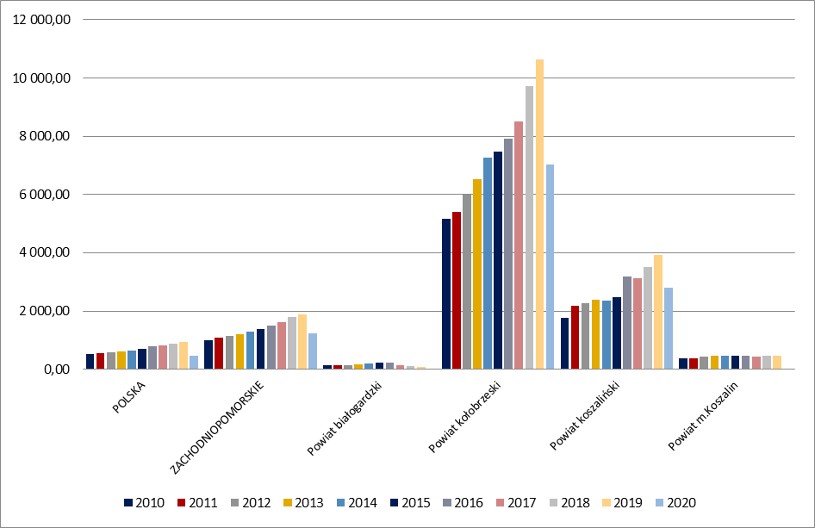
Źródło: opracowanie własne na podstawie danych GUS

Wskazane mierniki i wskaźniki przez cały okres lat 2010 – 2020 były na znacząco wyższych poziomach w dwóch z czterech powiatów KKBOF: powiecie kołobrzeskim i koszalińskim w porównaniu ze średnią dla kraju i województwa (uwaga: GUS podaje dane w ujęciu powiatowym). Świadczy to o relatywnie wysokim poziomie rozwoju funkcji turystycznych we wszystkich analizowanych zakresach dla powiatów koszalińskiego i kołobrzeskiego.
Znane w skali kraju gminy pasa nadmorskiego nadal łączyć powinna potrzeba rozwoju powiązań komunikacyjnych, w tym usprawnienia komunikacji publicznej, która pozwoli odciążyć nadmorskie kurorty z nadmiaru samochodów. Ważne będzie także sieciowanie istniejących szlaków turystycznych, w tym szlaków rowerowych.
Pozostała część obszaru KKBOF, pomimo posiadanych atutów dla rozwoju funkcji turystycznej, przegrywa z atrakcyjnością polskiego wybrzeża, stanowiąc nie przeszkodę, a wyzwanie w rozwoju tego obszaru KKBOF. Wymagać to będzie nie tylko kształtowania infrastruktury turystycznej, ale przede wszystkim budowania rozpoznawalności i indywidualnej marki, być może w kontrze do powszechnej turystyki polskiego wybrzeża. Przestrzeń KKBOF dysponuje przede wszystkim unikalnymi walorami przyrodniczymi oraz potencjałem dziedzictwa kulturowego. Umożliwia to rozwój turystyki aktywnej, w tym m. in. wodnej, rowerowej, pieszej oraz turystyki doznań. Bliskość miejsc turystycznych wybrzeża może być atutem w kontekście sprzedaży tej oferty. Poszczególne gminy powinny kreować i rozwijać sieciową ofertę turystyczną, bazując na swoich atrakcjach, łącząc je w pakiety tematyczne.

DZIEDZICTWO KULTUROWE
Krajobraz kulturowy obszaru KKBOF jest materialnym świadectwem bogatej historii tych terenów, wynikiem ścierania się wpływów zachodnioeuropejskich, polskich, skandynawskich. Dziedzictwo kulturowe może być jednym z kluczowych aspektów budowy lokalnej tożsamości, przyczyniać się do budowy więzi społecznych i wzrostu aktywności społecznej.

W historycznym rozplanowaniu przestrzeni miast KKBOF zwraca uwagę przede wszystkim czytelność średniowiecznych podziałów opartych na szachownicowym przebiegu ulic, z wyznaczonymi kwartałami ze zwartą zabudową mieszkalną. Stałymi elementami kształtowania układów urbanistycznych były m.in.: centralnie zlokalizowany rynek z ratuszem, ulokowany w nieodległym sąsiedztwie kościół, czasem plac targowy i domy mieszczańskie. Niestety znaczna część tych zabudowań wymaga rewitalizacji i konserwacji. Warto wspomnieć, że w Koszalinie i Białogardzie zachował się częściowo fragment historycznych fortyfikacji. Białogard należy zaliczyć do jednego z najlepiej zachowanych układów staromiejskich o walorach zabytkowych w województwie zachodniopomorskim.
W krajobrazie kulturowym województwa zachodniopomorskiego wyróżnia się mikroregiony o specyficznych cechach morfogenetycznych i o odrębnym ukształtowaniu kulturowym. Łącznie na terenie województwa wyznaczono 30 Obszarów Kulturowo-Krajobrazowych, z czego 6 znajduje się na obszarze KKBOF. Są to: OKK10 „Dolina Parsęty”, OKK17 „Kraina w Kratę”, OKK24 „Święte Góry”, OKK29 „Kolejką do elektrowni” oraz OKK30 „Zachodniopomorski Pas Nadmorski”. Każdy z obszarów wyróżnia się specyficznymi i niepowtarzalnymi cechami. Wyjątkowa w skali kraju jest kultura jamneńska. Była ona przykładem ukształtowania się kultury w mikroskali w oparciu o długotrwałą izolację. Dziś w Jamnie (obecnie osiedle Koszalina) znajduje się rozbudowywany skansen kultury jamneńskiej. W najbliższym sąsiedztwie Zagrody Jamneńskiej znajduje się jeden z najcenniejszych i najstarszych zabytków Koszalina, odrestaurowany kościół uhonorowany nagrodą Zabytek Zadbany 2020 – to projekt komplementarny do Zagrody, zawierający ślady kultury jamneńskiej – zdobnictwo, kolorystyka. Jest to dobry przykład eksponowania i wykorzystania potencjału dziedzictwa kulturowego. Jednocześnie oceniając zagadnienia dziedzictwa kulturowego należy zauważyć, iż z przyczyn historycznych ten potencjał nie jest szczególnie wysoki. Niemniej jednak potencjał dziedzictwa kulturowego należy postrzegać jako istotny walor i zasób. Eksponowanie i zachowanie dziedzictwa kulturowego otwierają bowiem ścieżki rozwoju, zarówno w odniesieniu do kształtowania lokalnej tożsamości, ale też wyjątkowości danych miejsc, przywiązania do tradycji. Pozwala również kształtować funkcję turystyczną, która opierać będzie się na lokalności, niepowtarzalności, wyjątkowości.

Mapa 4. Typy krajobrazów kulturowych województwa zachodniopomorskiego.
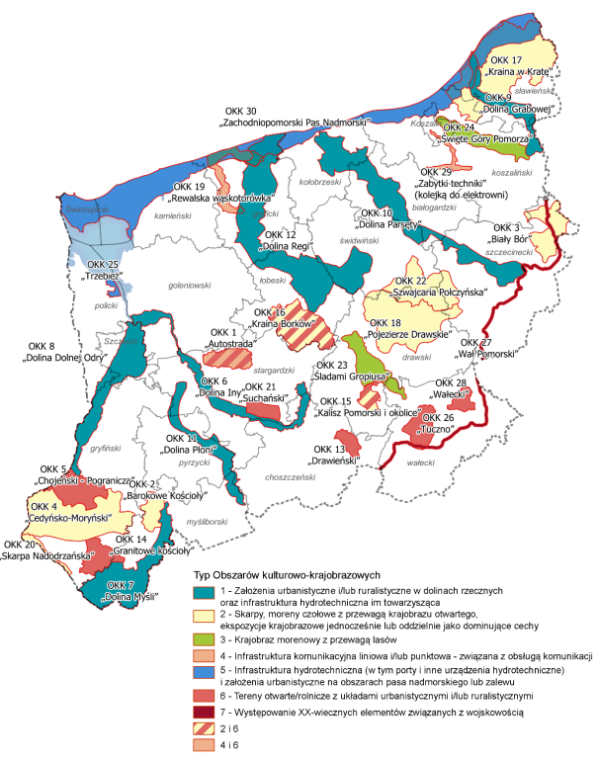
Źródło: Plan Zagospodarowania Przestrzennego Województwa Zachodniopomorskiego.
Dziedzina dziedzictwa kulturowego i jej rozwój na terenie Obszaru KKBOF jest ściśle powiązana z działaniami na rzecz upowszechniania turystyki i jej produktów. Analizowany obszar odznacza się dużym potencjałem, który dzięki realizacji następujących projektów ma szansę zostać w pełni wykorzystany:

EFEKTYWNOŚĆ ENERGETYCZNA
Ważnym aspektem działań na rzecz ochrony środowiska jest ochrona powietrza. Pomimo położenia obszaru KKBOF w korzystniejszych uwarunkowaniach klimatycznych niż reszta kraju, jak też mniejszą presją na środowisko związaną z funkcją gospodarczą w porównaniu do Polski południowej i centralnej, także tutaj zagadnienia ochrony powietrza są istotne dla kształtowania jakości życia. Problem jakości powietrza jest odczuwalny praktycznie na całym zurbanizowanym obszarze KKBOF, choć wykazuje wyraźne zróżnicowanie i ma wymiar sezonowy.
Pogorszenie jakości powietrza zauważalne jest w przestrzeniach największych ośrodków miejskich, gdzie nakładają się problemy związane z nadmiernym ruchem komunikacyjnym oraz emisją komunalną. Jest to zauważalne głównie w okresie wakacyjnym, czyli w okresie przeciążenia komunikacyjnego. Jednak większe ośrodki miejskie, w tym Koszalin, zjawiska zwiększonej emisji doświadczają praktycznie codziennie.
Emisja komunalna widoczna jest szczególnie w sezonach grzewczych. Dotyka praktycznie wszystkich typów osiedli, w tym również obszarów wiejskich, terenów podmiejskich oraz centrów miast.
Poprawa stanu powietrza realizowana będzie zatem przez kompleksowe przedsięwzięcia, z jednej strony ukierunkowane na wymianę i zastąpienie szkodliwych dla środowiska źródeł ciepła, jak też dążenie do rozwoju niskoemisyjnej komunikacji i rozwiązań odciążających przestrzenie zurbanizowane. Na wzrost presji na środowisko oraz na stan jakości powietrza na obszarze KKBOF wpływ ma m. in. rosnąca liczba samochodów osobowych. Pomiędzy 2010 a 2020 rokiem liczba samochodów osobowych w relacji do liczby mieszkańców wzrosła od 47,9% w powiecie kołobrzeskim do 52,8% w powiecie białogardzkim. Największą liczbą samochodów w relacji do liczby mieszkańców charakteryzował się powiat koszaliński (639,6 na 1000 mieszkańców), najmniejszą Miasto Koszalin (569). Nie bez znaczenia dla tych działań będzie zmiana świadomości mieszkańców, w tym również związana z wyborem komunikacji publicznej dla codziennych przemieszczeń.
Wykres 2. Samochody osobowe na 1000 mieszkańców.

Źródło: opracowanie własne na podstawie danych GUS.

Istotnym źródłem zanieczyszczeń powietrza jest emisja komunalna, która widoczna jest szczególnie w sezonach grzewczych. Problem ten dotyczy wszystkich gmin, także wiejskich, ponadto zjawisko to jest szczególnie zauważalne na obszarze terenów podmiejskich oraz centrów miast.
Poprawa stanu powietrza realizowana będzie przez kompleksowe przedsięwzięcia, z jednej strony ukierunkowane na wymianę i zastąpienie szkodliwych dla środowiska źródeł ciepła, jak też dążenie do rozwoju niskoemisyjnej komunikacji i rozwiązań odciążających przestrzenie zurbanizowane, w szczególności centra miast z ruchu pojazdów. Nie bez znaczenia dla tych działań będzie zmiana świadomości mieszkańców, w tym również związana z wyborem komunikacji publicznej dla codziennych przemieszczeń.
Zagadnienia związane z ochroną wód powierzchniowych oraz zasobów wód podziemnych są tematem, który szczególnie łączy poszczególne samorządy tworzące KKBOF. Jakość wód powierzchniowych kształtowana jest przez kompleksowe i komplementarne działania w ujęciu całego obszaru KKBOF. Mogą to być m. in. działania związane z rozwojem terenów zielonych w miastach, zabezpieczeniem przed dewastacją terenów cennych przyrodniczo oraz , działania związane z małą retencją.

ZIELONO-NIEBIESKA INFRASTRUKTURA
Zagadnienia ochrony przyrody nabierają znaczenia w kontekście obserwowanej dużej dynamiki rozwoju inwestycji. Dotyczy to m. in. dużych infrastrukturalnych projektów w zakresie budowy dróg ekspresowych, rozwoju stref mieszkaniowych, w szczególności wokół Koszalina, Kołobrzegu i Białogardu, jak też dużej dynamiki rozwoju funkcji turystycznej w pasie nadmorskim. Wymienione inwestycje generują znaczne zmiany w funkcjonalności danej przestrzeni. Nowe drogi ekspresowe stanowią istotną barierę dla wielu gatunków organizmów żywych. Zajęcie nowych stref pod budownictwo mieszkaniowe lub funkcje gospodarcze ingeruje w lokalne i ponadlokalne układy ekologiczne. W przypadku rozwoju funkcji turystycznej w pasie nadmorskim widoczne jest zajęcie powierzchni pod hotele, pensjonaty, parkingi etc. Wpływa to niekorzystnie na odporność tych przestrzeni na zjawiska klimatyczne, jak też przeciążenie danych przestrzeni przez nadmiar pojazdów i ludzi. Zagraża także lokalnym zasobom przyrodniczym, np. funkcji uzdrowiskowej w Kołobrzegu, konkurencyjności funkcji rekreacyjnej i turystycznej pasa nadmorskiego.
Z drugiej strony potencjał przyrodniczy umożliwia rozwój zielonej gospodarki, w tym również turystyki przyrodniczej, np. związanej z obserwacją zwierząt, przebywaniem w czystym środowisku lub aktywnej turystyki, itp.

RETENCJA WODY
Do najważniejszych zagrożeń wód należy zaliczyć: zrzuty punktowe ścieków komunalnych, bytowych i przemysłowych, zanieczyszczenia dopływające do wód ze źródeł rozproszonych (spływy powierzchniowe z terenów rolniczych, miejskich i przemysłowych, depozyt zanieczyszczeń z atmosfery, małe źródła punktowe) oraz nadmierny pobór wód. Należy wspomnieć także o poważnych zagrożeniach dla życia biologicznego wód powierzchniowych związanych z zabudową hydrotechniczną (szczególnie zamykającą koryta rzeczne) oraz zagrożeniach jakie niosą ze sobą ekstremalne zjawiska pogodowe. Istotnym czynnikiem mającym wpływ na jakość wód, jest intensywność produkcji rolniczej oraz rolnicze wykorzystanie nawozów sztucznych i organicznych.
Na terenie KKBOF znajduje się około 60 jednolitych części wód powierzchniowych (JCWP) rzecznych, 13 JCWP jeziornych i 1 JCWP przybrzeżnych. Monitoring wód powierzchniowych w województwie zachodniopomorskim wskazał, że rzeki obszaru KKBOF charakteryzowały się zróżnicowanym stanem wód, przy przewadze umiarkowanego i dobrego potencjału ekologicznego. Jednocześnie jednolite części wód powierzchniowych obszaru KKBOF charakteryzowały się złym stanem wód, co wynikało z oceny stanu chemicznego.
Należy wskazać na znaczący wpływ rolnictwa na jakość wód rzek np. Parsęty i docelowo także jezior, w szczególności jeziora Jamno, ze względu na jego rozmiary oraz położenie w obszarze silnie zurbanizowanym i intensywnie wykorzystywanym rolniczo.
Zły stan wód rzek i jezior wpływa nie tylko na potencjał bioróżnorodności, ale także ogranicza możliwości rozwoju funkcji turystycznej i rekreacyjnej. Wpływa również na stan wód Morza Bałtyckiego.
Problematyka dostępności do zasobów wodnych na obszarze KKBOF związana jest z nierównomiernym rozmieszczeniem głównych zbiorników wód podziemnych. Zasoby wód podziemnych zlokalizowane są głównie w południowo-wschodniej części obszaru KKBOF, a jednocześnie największe potrzeby gospodarki zlokalizowane są w północnym pasie KKBOF.
Zagadnienia gospodarki wodnej na terenie KKBOF związane są z występowaniem zagrożenia powodziowego. Obszary zagrożenia powodziowego powiązane są przede wszystkim z największymi rzekami KKBOF, tj. Parsętą oraz rzeką Radew. Do obszarów zagrożonych powodzią należy zaliczyć także tereny sąsiadujące z rzekami Uniesta, Dzierżęcinka, Czerwona, Błotnica, Liśnica i Malechowska Struga. Zgodnie z art. 166 pkt 10 ustawy Prawo wodne, planowane zagospodarowanie terenów położonych w obszarach szczególnego zagrożenia powodzią nie może naruszać ustaleń planu zarządzania ryzykiem powodziowym, stanowić zagrożenia dla ochrony zdrowia ludzi czy też utrudniać zarządzania ryzykiem powodziowym.
Dynamiczne zmiany zachodzące w strukturze przestrzennej KKBOF, związane m. in. z rozwojem funkcji mieszkaniowej, turystycznej, gospodarczej, komunikacyjnej i logistycznej, wskazują na potrzebę zapewnienia wysokiej jakości narzędzi i sposobów planowania przestrzennego. Zagadnienia dotyczące planowania przestrzennego wymagać będą dodatkowo szczególnej współpracy na poziomie KKBOF, poszczególnych gmin lub ich partnerstw. Dotyczą one bowiem wymiarów planowania rozwoju w ujęciu funkcjonalnym.
Przykładem mogą być np. procesy rozwoju funkcji mieszkaniowych na styku gmin miejskich i wiejskich. Wymaga to spójnego myślenia sąsiednich jednostek samorządu terytorialnego, m. in. w zakresie zasięgu kształtowanej zabudowy, infrastruktury technicznej, w tym drogowej i jej włączenia w istniejące rozwiązania i systemy, kształtowania dostępu do usług publicznych, rozwoju infrastruktury społecznej, zielonej. W podobny sposób należy kształtować rozwój przestrzeni produkcyjnych, bazując m. in. na atrakcyjności i dostępności terenów inwestycyjnych oraz układu komunikacyjnego. Jednocześnie planowanie przestrzenne powinno uwzględniać potencjał rozwoju danej przestrzeni, tak aby nie blokować procesów rozwojowych. Przykładem może być rozwój energetyki wiatrowej, który powinien również uwzględniać m. in. przyszłe procesy urbanizacyjne i rozwój funkcji mieszkaniowej. Należy podkreślić, iż sama reforma systemu planowania przestrzennego będzie przeciwdziałać rozrostowi tkanki miejskiej na tereny słabo zurbanizowane o niedostatecznym wyposażeniu w infrastrukturę techniczną i społeczną, a tym samym sprzyjać będzie rozwojowi funkcjonalnych i zwartych struktur osadniczych.
Zakłada się przy tym, że samorządy tworzące KKBOF powinny dążyć do systematycznego powiększania obszarów objętych miejscowymi planami zagospodarowania przestrzennego, co służyć będzie nie tylko lepszemu i zrównoważonemu wykorzystaniu zasobów przestrzennych, ale podnosić będzie atrakcyjność inwestycyjną. Jest to szczególnie ważne w przestrzeniach KKBOF, które m. in. dzięki rozwojowi układu komunikacyjnego staną się atrakcyjne do inwestowania jak też zamieszkania. Wg danych GUS z 2020 roku najwyższym współczynnikiem tzw. pokrycia planistycznego cechowały się Miasto Białogard (100 %), Gmina Kołobrzeg (99,7%) i Gmina Sianów (98,7%). Najmniejszy współczynnik cechował 2 Gminy: Polanów (1%) oraz Rymań (0,2%).
Mapa 5. Udział powierzchni objętej obowiązującymi miejscowymi planami zagospodarowania przestrzennego w powierzchni ogółem (%).
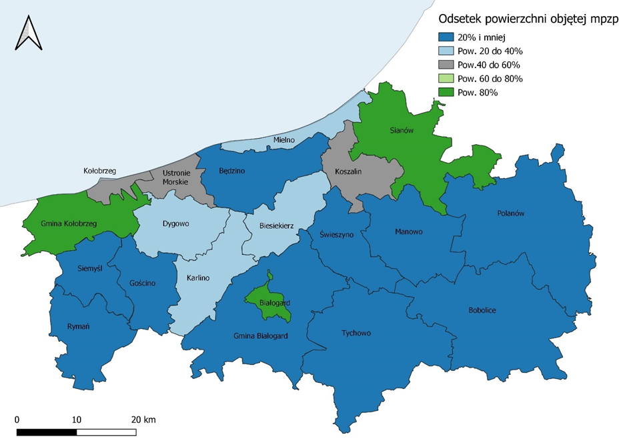
Źródło: opracowanie własne na podstawie danych GUS.

MOBILNOŚĆ
Przez lata obszar KKBOF był obszarem o jednej z najgorszych dostępności drogowej w układzie krajowym. Trwałość tego stanu wynikała m.in. z faktu, że inwestycje w sieć autostrad i dróg krajowych realizowane były w innych rejonach kraju ze znacznie większa dynamiką i priorytetem. Ukończenie drogi ekspresowej S6 oraz realizacja nowego przebiegu drogi S11 potencjalnie wpłynie na zmianę uwarunkowań komunikacyjnych północnej części województwa i tym samym drogowej dostępności obszaru KKBOF.
Sytuacja dostępności komunikacyjnej północno-wschodniej części województwa uległa już wyraźnej poprawie. Po wybudowaniu odcinka drogi ekspresowej S6 czas przejazdu ze Szczecina do Koszalina skrócił się o ok. 30 min. (ze 120 do 90 min.). Zdecydowana poprawa dostępności drogami kołowymi dla tego obszaru nastąpi po wybudowaniu drogi S11 z Koszalina do Poznania.
Oprócz drogi ekspresowej S6 podstawowy układ drogowy KKBOF opiera się na drogach krajowych nr 6, 11 oraz drogach wojewódzkich nr 102, 112, 162, 163, 167, 169, 203, 205, 206.
Przez obszar KKBOF przebiegają linie kolejowe: LK 202, 402, 404 oraz 427, które zapewniają połączenia kolejowe z najważniejszymi ośrodkami kraju i regionu. Coraz większe znaczenie dla wewnątrzregionalnego układu powiązań kolejowych odgrywa LK 402, łącząca dwa największe miasta KKBOF Koszalin i Kołobrzeg, zapewniająca łączność ze Szczecinem oraz Goleniowem (port lotniczy).
Mapa 6. Układ komunikacyjny KKBOF na tle podziału administracyjnego.
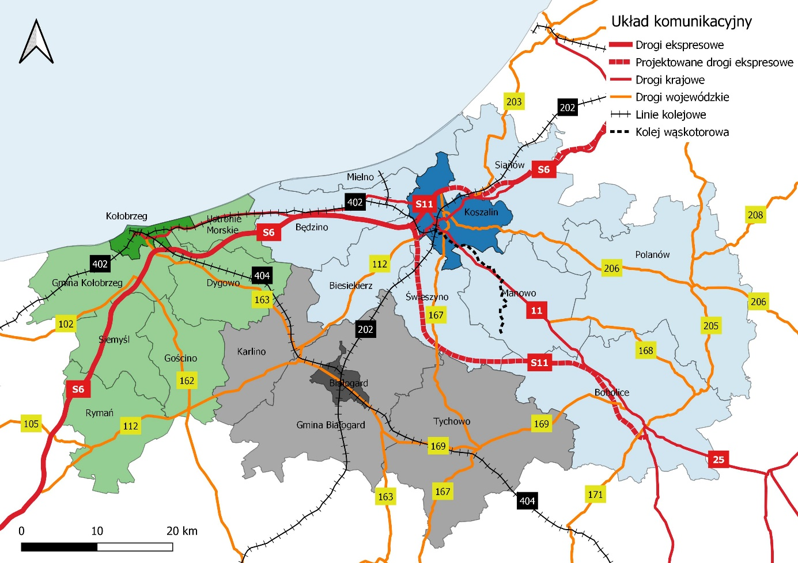
Źródło: opracowanie własne.

Oczekuje się, że kolej odgrywać może większą rolę w komunikacji publicznej na terenie KKBOF, z uwzględnieniem prioryteryzacji komunikacji z szczególnością na rozbudowę kolei, zwiększenia ilości stacji kolejowych w obszarze terytorialnym oraz dążenia do wdrożenia taniej komunikacji pociągowej na terenie miejskim-wiejskim
Jednocześnie należy zauważyć, iż pomimo trwającego procesu modernizacji i remontów linii kolejowych, w wyniku długoletnich zaniedbań, stan linii kolejowych i obiektów infrastruktury kolejowej w dalszym ciągu jest niezadowalający i wymaga poprawy – zwłaszcza w miejscach o ograniczeniach prędkości przejazdu oraz ograniczonej przepustowości. Przekłada się to obecnie na spadek konkurencyjności przewozów kolejowych względem komunikacji samochodowej, zwłaszcza w kontekście rozbudowy sieci dróg ekspresowych.
Plan Zagospodarowania Przestrzennego Województwa Zachodniopomorskiego zwraca uwagę na „niewielką obsługę kolejową pasa nadmorskiego” (str. 226). Podobne spostrzeżenia znajdują się w innych opracowaniach dotyczących kolei. W dokumencie PKP PLK S.A. - zamierzenia inwestycyjne na lata 2021-2030 z perspektywą do 2040 roku wskazane jest zadanie: Prace na ciągu transportowym Trójmiasto Szczecin etap II: linia kolejowa nr 402 na odcinku Koszalin Goleniów. Analizowany jest nowy przebieg tej linii na odcinku pomiędzy Mścicami a Ustroniem Morskim, przez Mielno i Sarbinowo.
Plan Zagospodarowania Przestrzennego Województwa Zachodniopomorskiego wskazuje, że stacje przeładunkowe, dworce i stacje kolejowe ilustrują kondycję finansową kolei. Wg zapisów Planu jest to stan, który wymaga natychmiastowych zmian, zarówno pod względem skali, jak i jakości obsługi pasażerów, dostępności do obiektów dworcowych, peronów, ale także rozwiązań wymagających zmian w strukturze funkcjonalno-przestrzennej miast węzłowych. Kierunek przekształceń to tworzenie zintegrowanych węzłów przesiadkowych, łączących w jednym miejscu różne typy transportu publicznego oraz budowa systemów typu park & ride, bike & ride, czy kiss & ride, przynajmniej przy dworcach kolejowych zlokalizowanych w miejscowościach będących siedzibami powiatów i gmin.
Dla gmin wiejskich kwestia jakości dróg lokalnych, w tym gminnych, powiatowych oraz wojewódzkich ma duże znaczenie w kontekście rozwoju społeczno-gospodarczego, m. in. ze względu na znaczne odległości, rozproszoną strukturę osadniczą, deficyty w zakresie dostępu do komunikacji publicznej.
W odniesieniu do szlaków komunikacyjnych warto wspomnieć o problemach związanych z przepustowością dróg w pasie nadmorskim w sezonie letnim. Wyrazistym przykładem problemu są m. in. Kołobrzeg i Mielno, które oprócz tego, że koncentrują dużą liczbę miejsc noclegowych, są również istotnym generatorem ruchu wewnętrznego (dojazdy do pracy, przyjazdy turystów z okolicznych miejscowości).

INFRASTRUKTURA TRANSPORTU PUBLICZNEGO
Kluczowym miejscem dla układu komunikacji publicznej w KKBOF są Koszalin i Kołobrzeg, które są miejscem docelowym przemieszczeń codziennych dla mieszkańców okolicznych gmin. Nadrzędnym celem w zakresie komunikacji w miastach jest utrzymanie, usprawnianie i uzupełnianie zintegrowanej sieci połączeń zarówno lokalnych jak i ponadlokalnych, pozwalającej na swobodny i zrównoważony rozwój obszaru. Transport zbiorowy powinien być oparty o system transportu niskoemisyjnego: autobusowego i kolejowego. Zasadne jest wdrożenie systemu „jednego biletu” na całym terenie.

DROGI ROWEROWE
Na terenie KKBOF coraz ważniejszą rolę w komunikacji zaczyna odgrywać system sieci dróg i ścieżek rowerowych. Większość samorządów inwestuje systematycznie w rozwój połączeń rowerowych, dążąc do uzyskania efektu sieciowego i synergii. W latach 2011-2020 widoczny był wzrost długości sieci dróg rowerowych z poziomu 88,2 km do 162,2 km. Wg danych, po szczegółowej inwentaryzacji – stan ścieżek rowerowych w Koszalinie w 2021 roku wynosił 107,6 km. Dużą dynamikę rozwoju dróg rowerowych obserwowano w mieście Kołobrzegu (+28,1) oraz gminach: Sianów (+23,3), Karlino (+18,0), Świeszyno (+14,9) oraz w gminie Kołobrzeg (+13,3). Rozbudowa systemu infrastruktury rowerowej jest to proces, który wymaga kontynuacji. Na transport rowerowy składają się również systemy rowerów publicznych, które do tej pory funkcjonowały w Koszalinie, Kołobrzegu i Tychowie. Rozwój sieci dróg rowerowych, ciągów pieszo–rowerowych, ścieżek rowerowych, systemów rowerów publicznych wraz z niezbędną infrastrukturą pozwoli na wzmocnienie i rozwój powiązań funkcjonalnych oraz integracji przestrzennej KKBOF.
Ważną rolę integrującą powiązania rowerowe pełnić będzie sieć tras rowerowych Pomorza Zachodniego. W 2015 r. została opracowana Koncepcja sieci tras rowerowych Pomorza Zachodniego. W ramach pracy nad projektem zinwentaryzowane zostały gminne szlaki rowerowe, wały przeciwpowodziowe, nieczynne linie kolejowe oraz drogi leśne predysponowane do turystyki rowerowej o określonych parametrach przejezdności (głównie szutrowe). Efektem prac nad koncepcją było wskazanie przebiegu 12 tras, w tym czterech priorytetowych, wraz ze szczegółowym opisem stanu, rodzaju i kosztów inwestycji.
Zmiany, jakie zachodzą w wymiarze komunikacji, w tym dążenia do zwiększania roli i znaczenia komunikacji publicznej, rozwój sieci połączeń kolejowych, rozwój sieci dróg rowerowych, wpisują się w założenia polityki klimatycznej i celu strategicznego Strategii ZIT KKBOF w zakresie zapewnienia aktywnej i efektywnej mobilności.
Ścieżkę działań, które powinny być wdrażane w kontekście przewidywanych zmian klimatu wskazuje m. in. Strategiczny plan adaptacji dla sektorów i obszarów wrażliwych na zmiany klimatu do roku 2020 z perspektywą do roku 2030. Zwraca on uwagę m. in. na kwestie zapewnienia bezpieczeństwa energetycznego i dobrego stanu środowiska, adaptację do zamian klimatu w gospodarce przestrzennej i budownictwie, adaptację do zmian klimatu na obszarach wiejskich, rozwój transportu w warunkach zmian klimatu, zapewnienie zrównoważonego rozwoju regionalnego i lokalnego z uwzględnieniem zmian klimatu, stymulowanie innowacji sprzyjających adaptacji do zmian klimatu oraz kształtowanie postaw społecznych sprzyjających adaptacji do zmian klimatu.
Kwestie adaptacji do zmian klimatu to również odchodzenie od energetyki opartej na węglu, co związane jest z wdrażaniem Polityki Energetycznej Polski do 2040 roku. Dla KKBOF oznacza to transformację, tj. odchodzenie od węgla w przypadku lokalnych źródeł ogrzewania, rozwój odnawialnych źródeł energii, rozwój systemu produkcji energii opartej na rozwiązaniach rozproszonych (tzw. prosumenckich). Pomorze Zachodnie posiada szczególne kompetencje dla rozwoju w kierunki producenta energii z OZE, co jednak wymaga rozwoju infrastruktury przesyłowej. Jest to również szansa na dalszy rozwój tego sektora oraz rozwinięcie funkcji serwisowej lub obsługowej dla OZE.
Wzrost zainteresowania generacją prosumencką z mikroźródeł na całym obszarze województwa zachodniopomorskiego wskazuje na konieczność przebudowy sieci średniego i niskiego napięcia, głównie na obszarach gmin wiejskich oraz mniejszych miast. Również przewidywany rozwój elektromobilności wiąże się z koniecznością rozbudowy sieci średniego napięcia oraz budową sieci niskiego napięcia, służących zasilaniu punktów ładowania pojazdów elektrycznych w granicach większych aglomeracji miejskich. W związku z powyższym, w celu zapewnienia bezpieczeństwa energetycznego odbiorców komunalnych i drobnego przemysłu na obszarze województwa zachodniopomorskiego, konieczna jest budowa nowej i modernizacja istniejącej infrastruktury sieciowej średniego napięcia 15 kV i niskiego napięcia 0,4 kV, zlokalizowanej na obszarach szczególnego rozwoju generacji prosumenckiej oraz elektromobilności.
Warto podkreślić, że północna część województwa zachodniopomorskiego, w tym przestrzeń KKBOF leży w rejonie charakteryzującym się najwyższymi sumami rocznego promieniowania słonecznego, przekraczającymi 1600 h/rok (o najlepszych warunkach wykorzystania w okresie letnim), co czyni ten obszar najkorzystniejszym pod względem potencjalnej energii użytecznej.

- Zidentyfikowane problemy KKBOF w sferze infrastrukturalnej, przestrzennej, środowiskowej
1. Zanieczyszczenie powietrza przez przestarzałe systemy grzewcze oraz środki transportu (wysoki poziom niskiej emisji).
2. Niski poziom świadomości ekologicznej mieszkańców.
3. Zachwiana gospodarka wodna na terenie samorządów KKBOF.
4. Zły stan techniczny wielu obiektów, w tym budynków mieszkalnych, wielorodzinnych, komunalnych.
5. Brak lub niewystarczający dostęp do transportu publicznego na części obszaru KKBOF (brak skomunikowania obszarów wiejskich z centrami/miastami), niewystarczająca infrastruktura przystankowa na terenach wiejskich oraz miejsc postojowych i parkingowych w miastach.
6. Niska świadomość społeczna z korzyści wynikających z przemieszczania się transportem publicznym oraz niska atrakcyjność i konkurencyjność transportu publicznego względem transportu indywidualnego.
7. Słaba przepustowość komunikacyjna infrastruktury drogowej oraz wysokie natężenie ruchu w centrach miast (korki, zatory) oraz w pasie nadmorskim w sezonie letnim; niewystarczające działania i niska akceptacja społeczna działań na rzecz uspokojenia ruchu w centrach miast.
8. Niski poziom rozwoju transportu ekologicznego i infrastruktury na obszarze KKBOF.
9. Brak rozwiązań systemowych w zakresie integracji transportu publicznego. Niewystraczająca współpraca JST w zakresie organizacji transportu publicznego.
10. Brak kompleksowych rozwiązań ITS, w tym brak wspólnego zarządzania mobilnością i ITS, inteligentnych przystanków autobusowych (tablic świetlnych, ładowarek usb, biletomatów, aplikacji), inteligentnych parkingów

- Czynniki SWOT w sferze infrastrukturalnej, przestrzennej, środowiskowej
Poniżej prezentowane są czynniki uwarunkowań rozwojowych (analiza SWOT) dla KKBOF w sferze infrastruktury, przestrzeni i środowiska.
Tabela 6. Analiza SWOT w sferze infrastruktura, przestrzeń i środowisko.
Mocne strony KKBOF | Słabe strony KKBOF
Duży potencjał Partnerstwa ZIT wspierany przychylnością władz samorządowych. | Niski priorytet ochrony środowiska w budżetach gmin.
Korzystna lokalizacja obszaru z dostępem do pasa nadmorskiego, Portu Kołobrzeskiego, terenów zielonych i dużych miast, dróg ekspresowych S6 i S11 (trasa Gdańsk-Szczecin; Poznań - miejscowości w pasie nadmorskim). | Niedostatek zielono-niebieskiej infrastruktury.
Rozwijająca się sieć dróg rowerowych na obszarze KKBOF i bogata istniejąca infrastruktura rowerowa oraz sprawny i rozwinięty system roweru miejskiego Koszalin, Kołobrzeg, Tychowo. | - Nierównomierny dostęp do zasobów wód podziemnych.  - Występowanie suszy, w tym suszy rolniczej. Dewastacja terenów cennych przyrodniczo przez użytkowników przestrzeni.  - Zanieczyszczenie powietrza przez przestarzałe systemy grzewcze oraz środki transportu (wysoki poziom niskiej emisji).  Zmniejszające się powierzchnie biologicznie czynne, nadmierna wycinka lasów i drzew w pasach drogowych (starodrzewia) oraz niewystarczające inwestycje w małą retencję.
Wysoka atrakcyjność obszaru KKBOF - duży potencjał inwestycyjny, w tym pod instalacje OZE  (sprzyjające warunki klimatyczne). | Nadmierne występowanie niskiej emisji.
Brak uciążliwego przemysłu. | Duża ilość niewłaściwie stosowanych nawozów.
Bardzo duży potencjał przyrodniczy (parki, skwery, cieki wodne) oraz obszary chronione. | Niski poziom wiedzy części mieszkańców w zakresie nowoczesnych technologii środowiskowych oraz niedostateczna edukacja ekologiczna części mieszkańców.
 | Niewydolność w zakresie wykorzystania i utylizacji odpadów w tym odpadów rolniczych.
 | Niewłaściwe zachowania części mieszkańców wpływające na degradację środowiska.
 | Zbyt mała liczba sieci wysokiego napięcia oraz niedostateczna inwentaryzacja i ocena stanu technicznego sieci i obiektów sieciowych oraz niedostateczne możliwości kogeneracji sieci energetycznych.
 | Niedostatek miejsc spędzania wolnego czasu dla młodzieży (np. skateparków, pumptrucków).
 | Niewystarczająca komunikacja pomiędzy gminami a głównymi miastami.
 | Niewystarczająca koordynacja zarządzania drogami w tym drogami rowerowymi.
 | Niski stopień pokrycia powierzchni gmin MPZP.
Niewystarczający rozwój infrastruktury technicznej i społecznej w tym w Niezadowalająca ilość i jakość infrastruktury turystycznej, rekreacyjnej i sportowej w tym sieci dróg rowerowych i szlaków turystycznych na terenie KKBOF.
obrębie pasa nadmorskiego gdzie nie nadąża ona za dynamicznymi procesami urbanistycznymi.
 | Niezadowalający stan techniczny i funkcjonalny części obiektów użyteczności publicznej.
Szanse w otoczeniu KKBOF | Zagrożenia w otoczeniu KKBOF
Zewnętrzne środki finansowe, w tym z UE, m.in. na inwestycje środowiskowe. | Słaba przepustowość komunikacyjna infrastruktury drogowej oraz wysokie natężenie ruchu w centrach miast (korki, zatory) oraz w pasie nadmorskim w sezonie letnim; niewystarczające działania i niska akceptacja społeczna działań na rzecz uspokojenia ruchu w centrach miast.  Brak kompleksowych rozwiązań ITS, w tym brak wspólnego zarządzania mobilnością i ITS, inteligentnych przystanków autobusowych (tablic świetlnych, ładowarek usb, biletomatów, aplikacji), inteligentnych parkingów. Trudność w stosowaniu uregulowań w zakresie ochrony środowiska, gospodarowania odpadami ze względu na ich liczbę, niespójność i ich zmienność.
Wysoki priorytet ochrony środowiska w UE, sprzyjająca polityka UE na zielone inwestycje. | Wysokie koszty inwestycji w instalacje OZE.
Popularyzacja wykorzystywania odnawialnych źródeł energii. | Rosnące ceny surowców energetycznych.
Planowane i realizowane inwestycje drogowe (w tym dróg ekspresowych). | Nadmierne zwiększenie ruchu transportowego, zwłaszcza w sezonie wakacyjnym (ograniczona przepustowość infrastruktury).
Międzynarodowe trasy rowerowe. | Zagrożenia wynikające ze zmian klimatu, w tym możliwość podtopień, zniszczeń, susz, negatywne skutki zarówno dla społeczności, środowiska i gospodarki, w tym szczególnie związane z deficytem wody.
Dynamiczny rozwój technologii teleinformatycznych. | Brak spójnych i całościowych regulacji wspierających rozwój mobilności indywidualnej, w tym systemów mikromobilności.
Edukacja promobilna i transportowa. | Degradacja statusu dróg w związku z budową dróg ekspresowych (z krajowych na wojewódzkie, z wojewódzkich na powiatowe, z powiatowych na gminne).
Źródło: opracowanie własne.
SFERA III - GOSPODARKA
GOSPODARKA TURYSTYCZNA
KKBOF cechuje się zróżnicowaniem funkcji gospodarczych. Głównym ośrodkiem koncentracji funkcji gospodarczych jest miasto Koszalin skupiające na swoim obszarze liczne przedsiębiorstwa produkcyjne i usługowe, w tym te o znaczeniu międzynarodowym. Potencjał gospodarczy koncentruje się ponadto w Kołobrzegu, Białogardzie i w pasie nadmorskim, zdominowanym przez funkcję turystyczną. Poszczególne miejscowości z tej części obszaru KKBOF są znanymi w skali kraju destynacjami turystycznymi a liczba noclegów udzielanych w ciągu roku bije rekordy w porównaniu do innych regionów i miejsc w Polsce. Wyzwania rozwoju turystki w pasie nadmorskim wskazują na potrzebę różnicowania atrakcyjności pobytowej, m. in. w kierunku rozwoju turystyki doznań, rozwoju produktów lokalnych, ekologicznych a także przyciągania turystów poza sezonem. W niektórych gminach pasa nadmorskiego istnienie duża potrzeba rozwoju powiązań komunikacyjnych które pozwolą odciążyć nadmorskie kurorty z nadmiaru samochodów. Z takim problemem boryka się m.in. Gmina Mielno, która w popularnej miejscowości Chłopy planuje wyciszyć ruch samochodowy w centrum miejscowości na rzecz deptaka oraz rozwój szlaków turystycznych, w tym szlaków rowerowych.
Istotną rolę w gospodarce turystycznej odgrywa funkcjonująca w regionie infrastruktura sportowa pozwalająca na organizowanie wielu imprez rangi krajowej i międzynarodowej. Na obszarze KKBOF wg danych GUS w 2020 roku było 1 249 podmiotów publicznych oraz 43 522 podmioty prywatne. Liczba podmiotów publicznych spadła od 2010 roku o 8%, a liczba podmiotów prywatnych wzrosła o 1,2%.
Podmioty publiczne oraz prywatne z obszaru KKBOF koncentrowały się w Koszalinie. Na 1249 podmiotów publicznych z obszaru KKBOF 503 zlokalizowanych było w mieście rdzeniowym. Z 43 522 podmiotów prywatnych 17 215 miało swoją siedzibę w Koszalinie.
Mapa 7. Liczba podmiotów w rejestrze REGON na obszarze KKBOF.
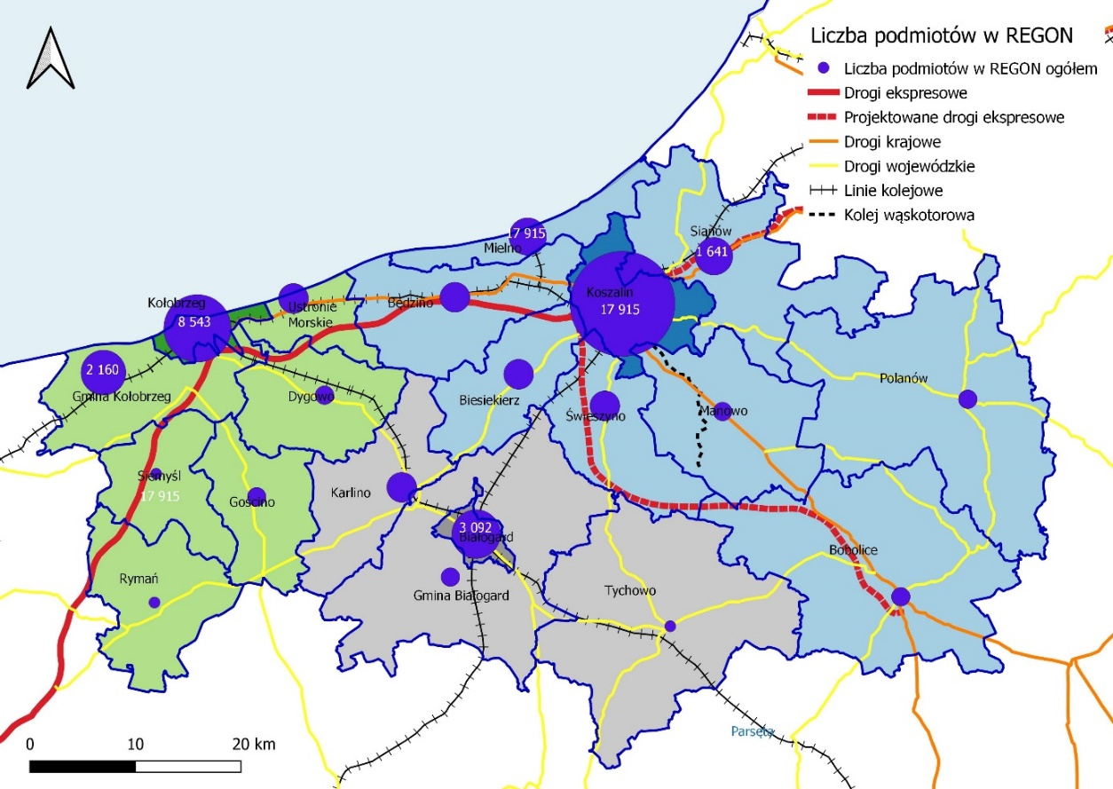
Źródło: opracowanie własne na podstawie danych GUS.
Obszarem o najniższym nasyceniu podmiotami ujętymi w REGON w relacji do liczby mieszkańców były gminy: Tychowo (677 podmiotów na 10 tys. mieszkańców), Polanów (854 podmioty), Białogard (868), Bobolice (877), Rymań (973) i Dygowo (983). Najwyższym nasyceniem charakteryzowały się gminy pasa nadmorskiego, w tym gmina Mielno (3 237) a następnie Ustronie Morskie (2 826), co związane jest z dominującą funkcją turystyczną tego obszaru.
Mapa 8. Liczba podmiotów w rejestrze REGON na 10 tys. mieszkańców.
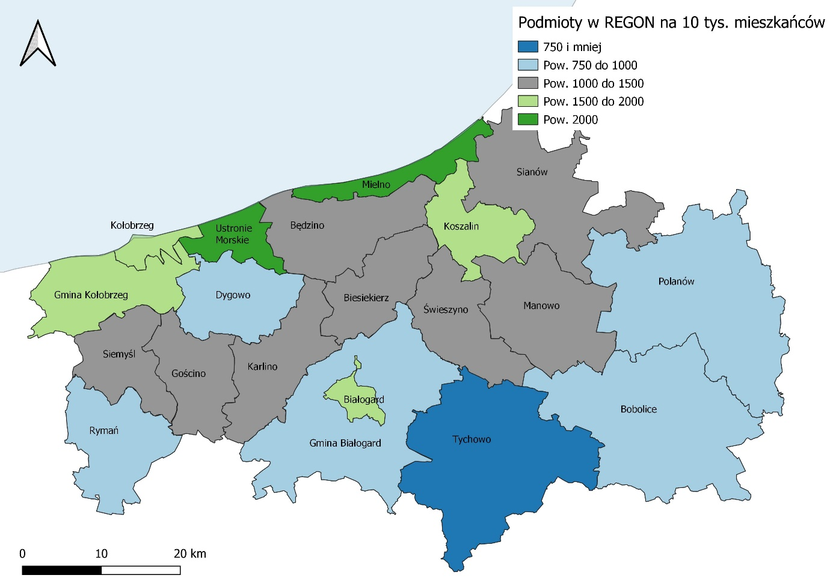
Źródło: opracowanie własne na podstawie danych GUS.
Specjalizację gospodarczą KKBOF w 2020 roku wg liczby podmiotów gospodarczych w poszczególnych sekcjach tworzyły podmioty zajmujące się: handlem hurtowym i detalicznym, naprawą pojazdów samochodowych, włączając motocykle (sekcja G, 8 925 podmiotów) oraz budownictwem (sekcja F, 5 911 podmiotów). Kolejne miejsca zajmowały: działalność związana z zakwaterowaniem i usługami gastronomicznymi (sekcja I, 4 672 podmioty), działalność związana z obsługą rynku nieruchomości (sekcja L, 3 545 podmiotów), działalność profesjonalna, naukowa i techniczna (sekcja M, 3 414 podmiotów), opieka zdrowotna i pomoc społeczna (sekcja Q, 3 103 podmioty), przetwórstwo przemysłowe (sekcja C, 3 010 podmiotów), pozostała działalność usługowa i gospodarstwa domowe (sekcja SiT 2 832 podmioty) oraz handel i gospodarka magazynowa (sekcja H, 2 700 podmiotów).
Zestawienie danych z 2010 oraz 2020 roku wskazuje, jakie branże na terenie KKBOF się rozwijały, a w jakich stwierdzono spadek liczby podmiotów.
W analizowanych latach widoczny był silny wzrost liczby podmiotów związanych z informacją i komunikacją (sekcja J, wzrost o 30,5 %), działalność w zakresie usług administrowania i działalność wspierająca (sekcja N, wzrost o 25,8%), działalność związana z obsługą rynku nieruchomości (sekcja L, wzrost o 25, 5%), związana z edukacją (sekcja P, wzrost o 24,8%) oraz z budownictwem (sekcja F, wzrost o 20,7 %).
Mając na względzie dynamikę przemian gospodarczych, dane dot. liczby podmiotów ujętych w REGON oraz analizę danych dot. zmian w strukturze gospodarczej (podmioty wg PKD), zmiany aktywności gospodarczej na terenie KKBOF można charakteryzować w następujący sposób:
- Nastąpiło spowolnienie w rozwoju liczby podmiotów gospodarczych pomiędzy dekadą 2000 a 2010 oraz dekadą 2010 a 2020.
- Istotny wpływ na rozwój aktywności gospodarczej miały procesy urbanizacyjne (przenoszenie działalności gospodarczych).
- Nastąpił znaczny rozwój w zakresie działalności w sekcji J – Informacja i komunikacja, który związany był z Koszalinem. Wzrost ten widoczny był również w Białogardzie.
- Kołobrzeg był miejscem istotnego wzrostu działalności związanych z obsługą nieruchomości oraz opieką zdrowotną. Cechował się przy tym stałym spadkiem liczby podmiotów gospodarczych w wybranych sekcjach.
Potencjał rozwoju aktywności gospodarczej obszaru KKBOF tkwi w możliwościach rozwoju innowacyjnych przedsiębiorców. Na terenie KKBOF działają już innowacyjne i prężnie rozwijające się firmy, choć ten potencjał jest stosunkowo słabo rozpoznany. Posiadane atuty do kreowania innowacyjnej gospodarki to, oprócz przedsiębiorców, także uczelnie wyższe i instytucje otoczenia biznesu. Konkurencyjność gospodarki w obrębie KKBOF będzie rosnąć dzięki poprawie dostępności komunikacyjnej. Można oczekiwać m. in. rozwoju działalności związanych z transportem, spedycją i logistyką.
Rozmieszczenie obiektów infrastruktury sportowej na terenie KKBOF jest zróżnicowane. Miasto Koszalin oferuje zdecydowanie największą bazę obiektów. Na obszarze KKBOF wg danych GUS za 2018 rok było 16 stadionów, 168 boisk, 11 hal o wymiarach od 36 do19 m, 6 sal gimnastycznych 36-19 m, 22 korty tenisowe, 4 kryte pływalnie, 7 skate parków oraz 70 siłowni zewnętrznych.
Zagospodarowanie turystyczne obejmuje także urządzenia i obiekty sportowo-rekreacyjne, m. in., aquaparki (Kołobrzeg, Koszalin), baseny, przystanie żeglarskie i mariny, korty tenisowe, boiska sportowe. W tym celu Gmina Świeszyno zamierza wybudować Centrum sportowo-rekreacyjne zaś Gmina Koszalin wychodząc naprzeciw miłośnikom żeglarstwa planuje rozbudować przystać żeglarską w Jamnie.
TERENY INWESTYCYJNE
Atrakcyjność inwestycyjna KKBOF związana jest nie tylko z jego lokalizacją, ale również z potencjałem demograficznym, dostępnością terenów inwestycyjnych, działalnością instytucji otoczenia biznesu oraz opiera się na rozwiniętej już funkcji przemysłowej. Instytucje otoczenia biznesu koncentrują się w największym ośrodku – Koszalinie.
W kontekście kreowania rozwoju gospodarczego KKBOF niewątpliwie mocną stroną jest względna bliskość siebie największych ośrodków miejskich: Koszalina, Kołobrzegu oraz Białogardu. Stwarza to możliwości kreowania rozwoju w oparciu o wzajemne relacje i interakcje, np. mieszkanie i pracę, zaplecze do inwestowania i magazynowania, rozwój turystyki, dostępność kultury, opieki zdrowotnej, etc. Dostępność tych ośrodków względem siebie zdecydowanie się poprawiła dzięki budowie drogi ekspresowej S6. Wzajemne relacje w obrębie KKBOF wspierane będą przez dalszy rozwój połączeń drogowych i kolejowych.
W 2020 roku najwięksi pracodawcy z obszaru KKBOF funkcjonowali w Koszalinie, Kołobrzegu i Białogardzie. Miasto Koszalin skupiało 39,7% mikroprzedsiębiorstw i 38,7% podmiotów zatrudniających od 10 do 49 pracowników. W grupie średnich firm (50-249 zatrudnionych) udział Miasta Koszalina osiągnął w 2020 roku 42,5% całego KKBOF.
Najwyższy udział Koszalina dotyczył dużych firm zatrudniających 250-999 pracowników (69,2%) oraz zatrudniających 1000 i więcej (75%, tj. 3 z 4), a jedna tej wielkości firma do 2021 roku działała w Ustroniu Morskim. Warto podkreślić, iż Koszalin razem z Kołobrzegiem koncentrował 23 z 26 przedsiębiorstw zatrudniających od 250 do 999 pracowników. Miasta: Koszalin (93) razem z Kołobrzegiem (54) i Białogardem (17) koncentrowały także aż 164 na 219 firm zatrudniające od 50 do 249 pracowników. Ważnym miejscem lokalizacji działalności gospodarczych na obszarze KKBOF są również Gminy Kołobrzeg, Mielno, Ustronie Morskie i Sianów oraz Świeszyno. Powyższe dane te świadczą o bardzo silnej koncentracji potencjału gospodarczego w 3 miastach KKBOF.
Rozmieszczenie funkcji gospodarczych na terenie KKBOF widoczne było we wskaźniku osób pracujących na 1000 mieszkańców.
Najwyższą wartość wskaźnik liczby osób pracujących w relacji do 1000 mieszkańców na obszarze KKBOF w 2020 roku osiągnął Koszalin (328), następnie Gmina Ustronie Morskie (277), Miasto Kołobrzeg (251), Gmina Mielno (239) oraz Miasto Białogard (204). Relatywnie niski potencjał rynku pracy posiadają Gminy Białogard (57), Dygowo (70) i Kołobrzeg (83).
Analizując zmiany wartości wskaźnika osób pracujących na 1000 mieszkańców pomiędzy 2010 a 2020 rokiem warto zwrócić uwagę na spadek wskaźnika dla 7 gmin, w tym szczególnie w Miastach: Białogard (-8,9%), Kołobrzeg (-2,7%) oraz największy w Gminie Dygowo (-14,6%). Jednocześnie należy podkreślić dynamikę rozwoju nowych miejsc pracy – największą w Gminie Świeszyno (+105,4%) oraz znaczną dynamikę w Gminach Karlino (+37,6%), Gościno (+33,6%), Siemyśl (+ 33,3%), Ustronie Morskie (+35,1%) oraz Mielno (+33,5%).
Mapa 9. Osoby pracujące na 1000 mieszkańców w KKBOF w 2020 roku.
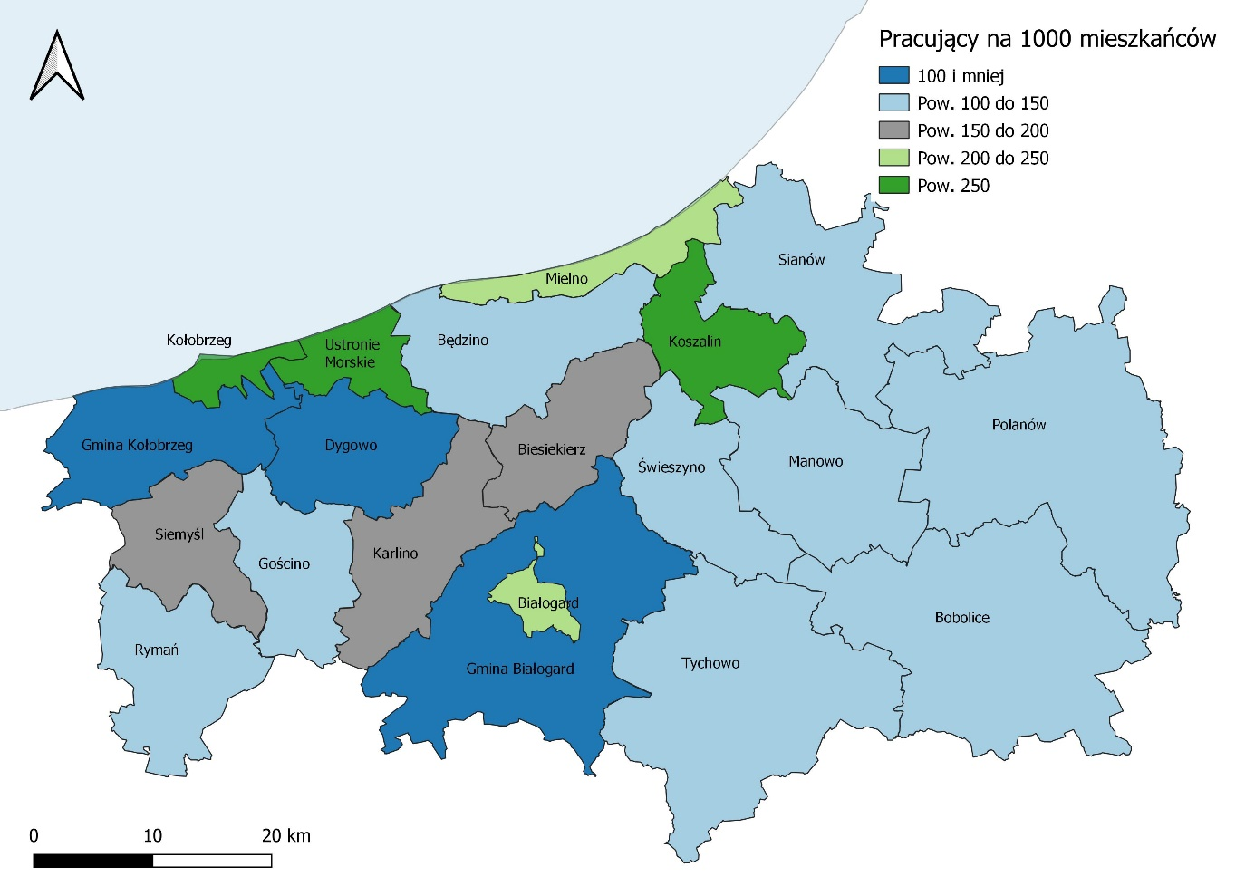
Źródło: opracowanie własne na podstawie danych GUS.
Oceniając zagadnienia rynku pracy można wskazać przynajmniej dwa kluczowe zjawiska, które wpływać będą na przyszłość konkurencyjności gospodarki KKBOF. Po pierwsze należy zwrócić uwagę na kwestie demografii i starzenia się społeczeństwa. Z rynku pracy odchodzi i będzie odchodzić duża liczba doświadczonych pracowników, których będzie bardzo trudno zastąpić w krótkim czasie. Wymusza to poszukiwanie rozwiązań łagodzących szok odpływu kadr z rynku pracy, zarówno w kontekście usług publicznych, jak też działalności przedsiębiorstw prywatnych. Ważne będzie poszukiwanie i przyciąganie pracowników spoza kraju, ale również tworzenie warunków do aktywności na rynku pracy przez osoby starsze lub do tej pory nieaktywne na rynku pracy, np. kobiety wychowujące dzieci, opiekunowie osób zależnych, osoby z niepełnosprawnościami.
Po drugie rozwój konkurencyjności gospodarki opierać się będzie na rozwoju innowacyjności. W tym kontekście ważna jest jakość kadr, ale też potencjał kooperacyjny i intelektualny oraz organizacyjny do wdrażania innowacji. W tym przypadku należy podkreślić szczególny potencjał największych ośrodków miejskich KKBOF, w tym Koszalina, gdzie zlokalizowane są instytucje otoczenia biznesu, największe firmy, uczelnie wyższe oraz przede wszystkim kapitał ludzki.

- Zidentyfikowane problemy w sferze gospodarczej:
- Niedostateczna promocja walorów przyrodniczych i turystycznych.
- Niewystarczająco wykorzystany potencjał kulturowy i przyrodniczy do rozwoju turystyki oraz niewystarczająca wspólna oferta regionu.
- Niewystarczająca współpraca między podmiotami branży turystycznej.
- Niewystarczająco rozwinięta oferta turystyki poza sezonem letnim, mała liczba atrakcji całorocznych.
- Niewykorzystany potencjał turystyczny gmin śródlądowych/południowych - niski stopień zagospodarowania turystycznego obszarów leśnych i akwenów wodnych (rzeki, jeziora)..
- Brak zintegrowanej, sieciowej i pakietowej oferty turystycznej.
- Niedostatek unikalnych obiektów spędzania wolnego czasu.
- Nierozwinięta wspólna promocja turystyczna obszaru oraz jego atrakcji (np. słaba promocja produktów regionalnych, szlaków kajakowych i turystyki wodnej).
- Ograniczona dostępność obszaru transportem publicznym, szczególnie poza sezonem letnim.
- Ograniczony potencjał turystyki rowerowej ze względu na niewystarczająco spójny system dróg rowerowych (luki w systemie - nieciągłości w sieci dróg rowerowych w wielu miejscach oraz różny ich standard techniczny i ich oznakowania). Niezadawalający standard dróg rowerowych (brakuje stacji postoju, zaplecza technicznego przy trasach rowerowych, parkingów, toalet i gastronomii).
- Niskie nasycenie podmiotami gospodarczymi na terenie gmin KKBOF

- Czynniki SWOT w sferze gospodarczej
Poniżej prezentowane są czynniki uwarunkowań rozwojowych (analiza SWOT) dla KKBOF w sferze gospodarczej.
Tabela 7. Analiza SWOT dla KKBOF w sferze gospodarczej.
Mocne strony KKBOF | Słabe strony KKBOF
Atrakcyjne nadmorskie położenie na szlaku komunikacyjnym Szczecin-Trójmiasto (drogi S-6 i S-11.). | Znaczne zróżnicowanie rozwoju ekonomicznego przestrzeni KKBOF, słabość i niski poziom konkurencyjności lokalnej gospodarki w wybranych gminach, której istotną rolę odgrywa m. in. rolnictwo i leśnictwo.
Korzystna struktura przestrzenno-osadnicza KKBOF, z ośrodkami miejskimi (Kołobrzeg, Koszalin, Białogard) o dobrej dostępności komunikacyjnej.
Poprawiający się na terenie KKBOF zasięg usług komunikacyjnych, w tym poprzez dostęp do linii kolejowych oraz rozwój dróg ekspresowych. | Zróżnicowany i jednocześnie ciągle niski w wybranych przestrzeniach KKBOF dostęp do szerokopasmowego Internetu.
Względnie korzystna sytuacja gospodarcza, dostęp do rynku pracy na miejscu, rozwinięte i konkurencyjne podmioty gospodarcze, rosnący poziom wynagrodzeń i niskie wskaźniki bezrobocia. | Wysokie ceny i mała dostępność nieruchomości dla mieszkańców, w szczególności w pasie nadmorskim.
Rozwijająca się infrastruktura i oferta turystyczno- uzdrowiskowa o wysokim potencjale konkurencyjności oferty w skali kraju. | Słabo rozwinięte mechanizmy wspierania innowacji.
Atrakcyjne i czyste środowisko naturalne. | Ograniczona aktywność ekonomiczna mieszkańców związana m. in. ze starzeniem się społeczeństwa, potrzebą pogodzenia opieki nad osobami zależnymi, przy jednoczesnym kurczeniu się liczby ludności w wieku produkcyjnym, odpływem migracyjnym młodych.
Potencjał do rozwoju agroturystyki. | Niewykorzystany turystycznie potencjał przyrodniczy, kulturowy i historyczny.
Rosnąca atrakcyjność terenów inwestycyjnych w tym w korzystnej lokalizacji drogowej, w ciągu dróg ekspresowych oraz krajowych. | Negatywne skutki w środowisku przyrodniczym wynikające z nadmiaru turystów i pojazdów na terenach najbardziej atrakcyjnych dla turystów. Zagraża to np. funkcji uzdrowiskowej Kołobrzegu.
Duża przedsiębiorczość mieszkańców. | Słabe skomunikowanie z centralną częścią Polski oraz słabe połączenia komunikacyjne między częścią miejscowości obszaru funkcjonalnego. Ograniczona przepustowość dróg, powodująca zwiększoną kongestię na głównych drogach dojazdowych nad morze w sezonie letnim. „Brak alternatywy w postaci dobrze rozwiniętych systemów transportu publicznego (dostosowanego również do wymagań sezonowych).”
Potencjał do współpracy JST KKBOF – porozumienie Partnerskie 20 gmin i 3 powiatów. | Niedobór pracowników, niewykorzystany potencjał osób wykluczonych społecznie.
 | Nie w pełni dostosowana oferta szkół zawodowych do potrzeb rynku pracy.
 | Brak trójsektorowej (sektory: publiczny, prywatny i pozarządowy) współpracy w zakresie zmian legislacyjnych w sferze gospodarczej.
Szanse w otoczeniu KKBOF | Zagrożenia w otoczeniu KKBOF
Proces transformacji energetycznej/węglowej, którego skutkiem będzie rozwój innowacyjnej i zielonej gospodarki. | Drenaż zasobów ludzkich przez większe lub bardziej konkurencyjne ośrodki i regiony, skutkujący odpływem migracyjnym, w szczególności osób młodych, podążających za edukacją, pracą, ofertą mieszkaniową i wyższymi zarobkami.
Wzrost integracji funkcjonalno-przestrzennej w ramach współpracy międzyregionalnej i międzynarodowej Pomorza Zachodniego, co pozwoli na zwiększenie kontaktów handlowych, rozwój turystyki, m. in. poprzez rozwój połączeń komunikacyjnych. | Niekorzystne procesy demograficzne – zmniejszający się odsetek osób w wieku produkcyjnym.
Budowa dróg ekspresowych, poprawa dostępności komunikacyjnej (m.in. S-6, S-11, Centralny Punkt Kolejowy Kołobrzeg, Magistrala Nadbałtycka, port, dwa lotniska). | Wzrost cen/inflacja wpływająca na spadek wartości dochodów, w szczególności odczuwalna w przypadku regionów i grup społecznych o niższych wynagrodzeniach.
Dostępność zewnętrznych środków na rozwój. | Dominacja kapitału zewnętrznego nad lokalnym.
Upowszechnienie modelu pracy zdalnej. | Kryzys gospodarczy i społeczny wywołany przez różne konflikty (w tym na Ukrainie), związany z napływem migrantów i uchodźców, zerwaniem więzi i łańcuchów gospodarczych oraz drastyczny spadek turystów zagranicznych.
Pojawiający się na rynku pracy migranci (szansa na zapełnienie luki kadrowej). | Brak rozwiązań systemowych w edukacji zawodowej.
Rozwój ekonomii społecznej. | Nieprzyjazne procedury rozliczania środków wsparcia.
Zmieniające się trendy w turystyce – różnicowanie potrzeb. | Zła kondycja części sektorów w wyniku pandemii Covid-19 i związanych z nią obostrzeń.
Duża lojalność turystów – turystyka sentymentalna, powracający turyści.
Rosnące zapotrzebowanie na krajową ofertę turystyczną.
Zainteresowanie ofertą KKBOF turystów z zagranicy, zwłaszcza z Niemiec i krajów skandynawskich.
Rozwój OZE, w tym również rozwinięcie funkcji serwisowej lub obsługowej dla OZE oraz możliwości rozwoju farm morskich i lądowych.
Źródło: opracowanie własne.

Kluczowe wnioski z diagnozy- podsumowanie
W kontekście problemów i potencjałów rozwojowych przeprowadzona analiza wskazała następujące wnioski i kierunki działań, które są kluczowe z perspektywy zrównoważonego rozwoju KKBOF.

SFERA SPOŁECZNA:
Na terenie KKBOF widoczna była znaczna dynamika przemian społecznych oraz związanych z rozwojem infrastruktury społecznej i technicznej. Widoczne to było w szczególny sposób w wymiarze demografii, zarówno w odniesieniu do zmian liczby ludności, jak też struktury wiekowej poszczególnych gmin tworzących KKBOF. Oznacza to potrzebę kreowania rozwiązań z zakresu polityki społecznej rozwoju usług publicznych, dostosowywanie rozwiązań edukacyjnych oraz moderowanie rozwoju obszaru w oparciu o zintegrowane działania, które dostosowane będą do lokalnych potrzeb.

Edukacja – szkolnictwo zawodowe
Zmniejszanie się liczby ludności w wieku produkcyjnym wywierać będzie znaczącą presję na rynek pracy, w tym również wpływać będzie na dostępność i jakość usług publicznych.
Zachodzi potrzeba podniesienia atrakcyjności zamieszkania i możliwości rozwoju dla osób młodych, które docelowo wzmacniać będą potencjał demograficzny.
Kluczowe będą inwestycje w edukację wszystkich poziomów, jednak ze szczególnym wsparciem edukacji zawodowej, gdyż te działania będą zwiększać szanse na start młodym osobom, a docelowo będą wpływać na konkurencyjność gospodarki oraz zwiększać będą szanse na start młodym osobom. Jest to szczególnie istotne w kontekście prognozowanych deficytów kadr na rynku pracy. Szansy dla poprawy sytuacji na rynku pracy należy postrzegać także w integracji społecznej, kulturalnej, a w konsekwencji zawodowej migrantów przybywających do Polski.
Konieczne są rozwiązania sprzyjające aktywności zawodowej, w tym również osób nieaktywnych lub mających trudności z wejściem na rynek pracy.

Aktywność społeczna
Partnerzy samorządowi muszą ze sobą współpracować, aby lepiej wykorzystywać swoje atuty rozwojowe i wspólnie rozwiązywać problemy w układach funkcjonalnych.
Wyłonione w drodze analizy potencjały obszaru, wymagają pogłębionej współpracy partnerów samorządowych, realizacji przedsięwzięć o charakterze zintegrowanym oraz szczególnej koordynacji działań.

Pomoc społeczna – usługi społeczne i ochrona zdrowia
Na obszarze KKBOF istotnie zmniejszy się liczba ludności w wieku produkcyjnym, a zwiększy liczby ludności w wieku poprodukcyjnym. Największy odsetek ludności w wieku senioralnym mieszkać będzie w największych miastach KKBOF: w Koszalinie, Kołobrzegu oraz w Gminie Mielno.
Duża dynamika zmian demograficznych wskazuje na potrzebę inwestowania w aspekty społeczne związane z polityką senioralną, w tym głównie opieką zdrowotną, jak też aktywnością osób starszych. Kluczowym obszarem współpracy jawią się aspekty społeczne, związane głównie z dostępnością do opieki zdrowotnej oraz zabezpieczeniem potrzeb socjalnych.

SFERA INFRASTRUKTURALNO-PRZESTRZENNO-ŚRODOWISKOWA:
Turystyka i rekreacja
KKBOF to przestrzeń o znaczących walorach przyrodniczych, które umożliwiają rozwój nowych form turystyki oraz oferty turystycznej w sposób zrównoważony terytorialnie. Ten potencjał stanowi szansę na rozwój nowych ekologicznych form aktywności w pasie nadmorskim oraz aktywizację gmin słabiej rozwiniętych, w tym z pasa południowego KKBOF. Ważne w tym zakresie są działania które pozwolą rozwinąć funkcje turystyczne poprzez zagospodarowanie terenów zielonych, cennych przyrodniczo i kulturowo.

Dziedzictwo kulturowe
Podsumowując zagadnienia dziedzictwa kulturowego należy zauważyć, iż z przyczyn historycznych ten potencjał nie jest szczególnie wysoki, jeśli porówna się obszar KKBOF do innych regionów Polski. Niemniej jednak potencjał dziedzictwa kulturowego należy postrzegać jako istotny walor i zasób. Eksponowanie i zachowanie dziedzictwa kulturowego otwierają bowiem ścieżki rozwoju, zarówno w odniesieniu do kształtowania lokalnej tożsamości, ale też wyjątkowości danych miejsc, przywiązania do tradycji. Pozwala również kształtować funkcję turystyczną, która opierać będzie się na lokalności, niepowtarzalności, wyjątkowości. Z uwagi na degradację obiektów zbytkowych i przestrzeni zielonych istnieje konieczność wsparcia tych obszarów kulturowo-krajobrazowych i nadanie im nowych funkcji turystycznych. Priorytetem będzie rozwinięcie funkcji turystycznych poprzez zagospodarowanie terenów zielonych, cennych przyrodniczo i kulturowo oraz poprawa dostępności inwestycji kultury.
Efektywność energetyczna
Istotny potencjał do rozwoju na obszarze KKBOF związany jest z ochroną powietrza i wykorzystaniem odnawialnymi źródłami energii. Rozwiązania takie budować będą wizerunek regionu ekologicznego, samowystarczalnego energetycznie. Niezbędne są działania w zakresie termomodernizacji obiektów zabytkowych i komunalnych, których emisja CO2 pogarsza stan powietrza na obszarze KKBOF podczas sezony zimowego.

Zielono-niebieska infrastruktura
W wymiarze środowiskowym oczekiwana jest dalsza ewolucja w kierunku rozwoju gospodarki niskoemisyjnej, przystosowanej do zmian i kryzysu klimatycznego. Zielono-niebieska infrastruktura wykorzystuje tereny zieleni i zasoby wodne w obszarach miejskich do łagodzenia negatywnych skutków urbanizacji oraz zmian klimatycznych. Na obszarze KKBOF istnieje konieczność m.in. wprowadzenia zmian w zakresie gospodarki przestrzennej miasta poprzez eliminację betonowych przestrzeni i zastępowanie ich terenami zieleni, właściwe planowanie przestrzenne, zachowujące jak najwięcej terenów zieleni oraz rozbudowę lokalnych systemów retencji, pozwalających zminimalizować np. skutki gwałtownych ulew.

Retencja wody
Na obszarze KKBOF widoczny jest brak przygotowania na zmiany klimatyczne (susze, nawalne deszcze). Problem dotyczy również dostępu do zasobów wodnych, co związane jest m. in. z hydrologiczną suszą.
Istotne są w tym zakresie działania zmierzające do zwiększenia retencyjności zlewni, rozwój różnych form małej retencji oraz systemy gospodarowania wodami opadowymi na obszarze KKBOF

Mobilność
Aktualny stan środowiska na terenie KKBOF należy ocenić pozytywnie i uznać, że stanowi on atut rozwojowy tego obszaru. Jednocześnie na obszarze KKBOF wciąż występują problemy związane z ochroną środowiska, które powinny zostać rozwiązane. Zaliczyć do nich należy m. in. kwestie jakości powietrza. Problemy z jakością powietrza koncentrują się m. in. w centrach miast, w szczególności w Koszalinie i Kołobrzegu. Związane jest to z brakiem rozwiązań, które odciążać będą centra miast z ruchu pojazdów. Istotne dla zagadnień związanych z jakością środowiska będzie wspieranie i rozwijanie mobilności miejskiej opartej na nisko emisyjnych rozwiązaniach, w tym zwiększenie roli komunikacji publicznej w codziennych przejazdach oraz szeroko zakrojone działania zachęcające do zmiany samochodu na transport niskoemisyjny.
Infrastruktura transportu publicznego
Istotne znaczenie dla kreowania rozwoju KKBOF ma postępująca integracja przestrzenna, związana z rozbudową układów komunikacyjnych i powstawaniem zintegrowanych węzłów przesiadkowych łączących w jednym miejscu różne typy transportu. Działania KKBOF są ukierunkowane na inwestowanie w infrastrukturę komunikacyjną, która „przybliża” poszczególne jednostki osadnicze do siebie, rozwój systemów ITS, dynamicznej informacji pasażerów, parkingi P&R oraz rozwój nowej oferty transportu na życzenie.
Ma to kluczowe znaczenie w kontekście dostępności do rynku pracy oraz usług, które zlokalizowane są w największych miastach. Musi iść jednak za tym równoczesny rozwój systemów transportu publicznego dostosowany do faktycznego zapotrzebowania mieszkańców.

Drogi rowerowe
Obszar KKBOF ma dużą dynamikę zmian w zakresie dróg i ścieżek rowerowych. Sukcesywnie wzrasta ilość kilometrów infrastruktury rowerowej, choć system wymaga uspójnienia. Istnieje konieczność rozwoju zintegrowanego, dostępnego i bezpiecznego systemu tras rowerowych zapewniającego integrację z innymi środkami transportu. Poza budową infrastruktury tras rowerowych, powinna powstawać także niezbędna infrastruktura towarzysząca. Z uwagi na niską świadomość społeczną z priorytetowego podejścia w zakresie mobilności aktywnej powinny być podjęte działania informacyjno-edukacyjne, zachęcające do korzystania z alternatywnych, zeroemisyjnych form transportu, w tym także transportu rowerowego.

SFERA GOSPODARCZA:
Potencjał rozwoju KKBOF kształtować będzie w dużym stopniu funkcja oraz koncentracja usług w największych ośrodkach miejskich, w szczególności w Koszalinie, Kołobrzegu oraz Białogardzie. Istotne znaczenie dla zrównoważonego rozwoju związane będzie ze wzmocnieniem posiadanych potencjałów rozwojowych także pozostałych samorządów, rozwijając przy tym powiązania funkcjonalno-przestrzenne wewnątrz i poza obszarem KKBOF.
KKBOF należy do obszarów rozwiniętych pod względem gospodarczym, z perspektywami rozwoju innowacyjnej i konkurencyjnej gospodarki. Jednocześnie do szczególnych wyzwań rozwoju gospodarczego należy zaliczyć dostosowanie się do zmian demograficznych i wyrównywanie szans rozwojowych w układach terytorialnych.
Gospodarka turystyczna
Gminy wchodzące w skład KKBOF powinny wzmocnić posiadane zasoby, w tym inwestowanie w jakość usług i rozwijanie funkcji gospodarczych na bazie turystyki.
Stanowi ona podstawę gospodarki pasa nadmorskiego, koncentrującego bardzo duży ruch turystyczny. Gminy pasa nadmorskiego muszą rozwiązać szereg problemów, które pozwolą im podtrzymać potencjał konkurencyjności gospodarki turystycznej. Ważne są inwestycje w infrastrukturę i rozwiązania komunikacyjne, które usprawnią dojazd do ośrodków turystycznych, przy jednoczesnym poszukiwaniu rozwiązań podnoszących jakość oferowanych usług.

Tereny inwestycyjne
Rozwój KKBOF powinien uwzględniać szczególne uwarunkowania lokalizacyjne i przestrzenne,
w szczególności mieć na uwadze dysproporcje rozwojowe widoczne pomiędzy pasem gmin zlokalizowanych w północnej i południowej części KKBOF. Istotne będzie nie tylko wzmacnianie potencjałów silniejszych jednostek terytorialnych, np. w zakresie rozwoju innowacyjnej gospodarki, ale również wyrównywanie szans rozwoju słabiej rozwiniętych gmin. Oznacza to konieczność prowadzenia działań w kierunku poprawy warunków prowadzenia działalności gospodarczej i aktywności inwestycyjnej szczególnie w pasie południowo-wschodnim KKBOF. Szansę taką widzą samorządy,
u których poprawił się dostęp do dróg ekspresowych, krajowych, zjazdów i obwodnic.

- WARUNKI I PROCEDURY OBOWIĄZUJĄCE W REALIZACJI STRATEGII ZIT

Warunkiem realizacji ZIT jest powołanie Związku ZIT oraz opracowanie i uchwalenie strategii terytorialnej. Strategia ZIT spełnia funkcję strategii terytorialnej zgodnie z art. 29 Rozporządzenia Parlamentu Europejskiego i Rady (UE) 2021/1060 z dnia 24 czerwca 2021 r.
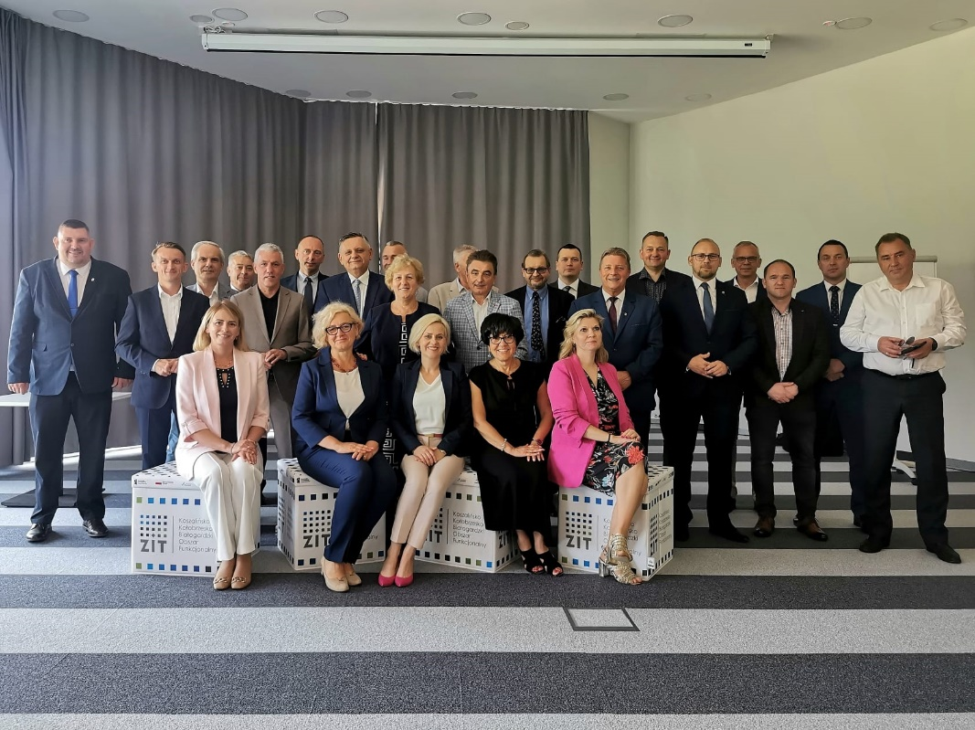
- Związek ZIT KKBOF
Związek ZIT KKBOF działa na podstawie zawartego w dniu 20 czerwca 2023 r. Porozumienia w sprawie zawiązania związku ZIT, określenia zasad współpracy samorządów i realizacji wspólnych działań
w ramach Zintegrowanych Inwestycji Terytorialnych Koszalińsko-Kołobrzesko-Białogardzkiego Obszaru Funkcjonalnego (Porozumienie). Dokument stanowi ramy prawne i instytucjonalne do przeprowadzenia procesu przygotowania i realizacji Zintegrowanych Inwestycji Terytorialnych na obszarze funkcjonalnym Koszalina, Kołobrzegu i Białogardu. Porozumienie określa zasady współpracy przy programowaniu, wdrażaniu, finansowaniu, ewaluacji oraz uzgadnianiu wspólnych inwestycji, bieżącej obsłudze
i rozliczeniach Zintegrowanych Inwestycji Terytorialnych. Porozumienie stanowi jednocześnie deklaracją współpracy w zakresie opracowania i realizacji postanowień Strategii ZIT dla KKBOF.
Porozumienie wskazuje, że Liderem jest Gmina Miasto Koszalin, która odpowiada za koordynację zadań wynikających z realizacji Porozumienia oraz bieżącej działalności ZIT KKBOF.
- Realizację Porozumienia zapewniają:
1). Lider Porozumienia,
- bierze udział w programowaniu dokumentów strategicznych nowej perspektywy finansowej 2021-2027, przygotowanie i aktualizacja Strategii ZIT i innych dokumentów niezbędnych do realizacji ZIT KKBOF,
- odpowiada za identyfikację i wybór przedsięwzięć do realizacji w ramach Strategii ZIT, w tym współfinansowanych ze środków FEPZ i FEnIKS, przy zaangażowaniu partnerów społeczno-gospodarczych i innych podmiotów w szczególności reprezentujących społeczeństwo obywatelskie, działających na rzecz ochrony środowiska oraz odpowiedzialnych za promowanie włączenia społecznego, praw podstawowych, praw osób niepełnosprawnych, równości płci
i niedyskryminacji,
- odpowiada za monitorowanie procesu realizacji Strategii ZIT,
- akceptuje i przedkłada Strategię ZIT oraz jej zmiany do ustawowego zaopiniowania przez IZ FEPZ oraz Ministra właściwego do spraw rozwoju regionalnego po uprzednim przyjęciu Strategii ZIT przez Komitet Sterujący ZIT KKBOF,
- współpracuje z IZ FEPZ i ministerstwem właściwym ds. rozwoju regionalnego w zakresie przygotowania i realizacji ZIT KKBOF,
- koordynuje współpracę z Radą doradczą ZIT KKBOF,
- zapewnia obsługę administracyjną ZIT KKBOF,
- zawiera Porozumienie z Instytucją Zarządzającą dla programu Fundusze Europejskie dla Pomorza Zachodniego 2021-2027, dotyczącego realizacji ZIT KKBOF.
2). Komitet Sterujący ZIT KKBOF:
- w skład wchodzi jeden wyznaczony przedstawiciel każdego samorządu KKBOF,
- zatwierdza Strategię ZIT i zmiany wynikające z aktualizacji dokumentu,
- sprawuje nadzór nad prawidłowym wdrażaniem Strategii rozwoju ponadlokalnego i Strategii ZIT,
- zatwierdza inne dokumenty strategiczne niezbędne do realizacji Strategii ZIT,
- powołuje Radę doradczą ZIT KKBOF i zatwierdza jej skład.

3). Rada doradcza ZIT KKBOF:
- składa się z partnerów społeczno-gospodarczych oraz właściwych podmiotów reprezentujących społeczeństwo obywatelskie, w szczególności podmiotów działających na rzecz ochrony środowiska oraz podmiotów odpowiedzialnych za promowanie włączenia społecznego, praw podstawowych, praw osób ze specjalnymi potrzebami, równości płci i niedyskryminacji,
- pełni funkcję opiniodawczo-doradczą dla Komitetu Sterującego ZIT KKBOF, w tym w sprawie przygotowania i wdrażania Strategii ZIT.

4). Grupa robocza:
- składa się z pracowników merytorycznych–koordynatorów gminnych/powiatowych wyznaczonych przez każdy samorząd KKBOF,
- odpowiedzialna jest za przekazywanie informacji i dokumentów niezbędnych do opracowania
i realizacji Strategii ZIT, w tym wyboru przedsięwzięć wskazanych jako strategiczne dla rozwoju KKBOF,
- zobowiązana jest do aktywnego udziału w spotkaniach mających na celu wypracowanie listy przedsięwzięć planowanych do realizacji w ramach Strategii ZIT, a także w konsultacjach społecznych Strategii ZIT,
- współpracuje z Liderem Porozumienia ZIT KKBOF w zakresie przekazywania informacji niezbędnych do wdrażania, aktualizacji, monitoringu i ewaluacji Strategii ZIT oraz podejmowania działań niezbędnych do realizacji Zintegrowanych Inwestycji Terytorialnych KKBOF.

5). Biuro ZIT KKBOF.
- sporządza projekty: uchwał, protokołów, sprawozdań, komunikatów i innych dokumentów będących wynikiem prac ZIT KKBOF,
- prowadzi sprawy proceduralne oraz przepływ informacji w ramach ZIT KKBOF,
- odpowiada za promocję działań związanych z realizacją ZIT KKBOF,
- wykonuje inne czynności niezbędne do prawidłowego funkcjonowania Partnerstwa ZIT KKBOF,
- organizuje spotkania i współpracę z Radą doradczą ZIT KKBOF w ramach realizacji Strategii ZIT,
- przygotowuje i aktualizuje dokumenty strategiczne, w tym Strategię ZIT,
- opracowuje zasady realizacji i aktualizacji Strategii ZIT oraz innych niezbędnych dokumentów dotyczących ZIT,
- w zakresie swoich zadań Biuro ZIT KKBOF stosuje regulaminy wewnętrzne Urzędu Miejskiego
w Koszalinie

- Procedury obowiązujące w realizacji Strategii ZIT
Dla Koszalińsko-Kołobrzesko-Białogardzkiego Obszaru Funkcjonalnego została opracowana Strategia rozwoju ponadlokalnego, a Strategia ZIT stanowi dokument wdrożeniowy. Projekty ZIT wynikają ze Strategii rozwoju ponadlokalnego ponadlokalnej i mają strategiczne znaczenie dla KKBOF. Strategia ZIT podlega procedurze strategicznej ocenie oddziaływania na środowisko i konsultacjom społecznym.
Strategia ZIT jest opiniowana przez Radę doradczą ZIT KKBOF oraz zatwierdzana przez Komitet Sterujący ZIT KKBOF w formie uchwały.
Strategia ZIT została przyjęta uchwałą Nr 1 z dnia 24 maja 2024 r. Komitetu Sterującego ZIT KKBOF
w sprawie: zatwierdzenia Strategii Zintegrowanych Inwestycji Terytorialnych dla Koszalińsko-Kołobrzesko-Białogardzkiego Obszaru Funkcjonalnego na lata 2021-2030 (wersja 1.2)
Zgodnie z art. 34 ust. 6 oraz 7 Ustawy wdrożeniowej Strategia ZIT podlega opiniowaniu przez IZ FEPZ oraz Ministra właściwego do spraw rozwoju regionalnego w terminie 60 dni od dnia jej otrzymania.
Aktualizacja dokumentu odbywa się w tym samym trybie, co opracowanie strategii. Za aktualizację
i wprowadzenie zmian w dokumencie odpowiada Biuro ZIT KKBOF. Aktualizacja Strategii ZIT po uzyskaniu opinii Rady doradczej ZIT KKBOF jest zatwierdzana przez Komitet Sterujący ZIT KKBOF,
a następnie podlega opiniowaniu przez IZ FEPZ oraz Ministra właściwego do spraw rozwoju regionalnego.
Przesłanką do aktualizacji Strategii ZIT może być konieczność wprowadzenia/usunięcia projektu ZIT bądź inne zmiany niezbędne do wprowadzenia.
  - Sposób wyboru projektów ubiegających się o dofinansowanie w ramach Strategii Zintegrowanych Inwestycji Terytorialnych.

Zgodnie z art. 44 ustawy z dnia 28 kwietnia 2022 r. o zasadach realizacji zadań finansowanych ze środków europejskich w perspektywie finansowej 2021–2027 projekty do dofinansowania mogą być wybrane w sposób konkurencyjny lub niekonkurencyjny.

1) Zasady weryfikacji oraz kryteria wyboru projektów sposobem niekonkurencyjnym

Sposób niekonkurencyjny przewidziano do wyboru projektów, których wnioskodawcami, ze względu na charakter lub cel projektu, mogą być jedynie podmioty jednoznacznie określone we wniosku o dofinansowanie projektu. W sposobie niekonkurencyjnym są wybierane wyłącznie projekty o strategicznym znaczeniu dla społeczno-gospodarczego rozwoju obszaru KKBOF oraz przyczyniające się do pogłębienia integracji i poprawy jakości życia lokalnej społeczności. Ten sposób jest zastosowany do wyboru projektów, które zostały wskazane w Strategii ZIT (identyfikacja projektów niekonkurencyjnych następuje w ramach zaopiniowania Strategii ZIT przez Instytucję Zarządzającą FEPZ i ministerstwo właściwe ds. rozwoju regionalnego).
Zgłaszanie projektów odbywa się poprzez przekazanie do Biura ZIT kart przedsięwzięć projektowych (fiszek projektowych) zawierających co najmniej nazwę lub cel projektu oraz wnioskodawcę, krótki opis projektu, beneficjentów projektu, wskaźniki produktu i rezultatu oraz szacowaną kwotę projektu.
Zgłaszane projekty muszą mieć charakter strategiczny dla rozwoju KKBOF i wpisywać się w cele strategiczne.
Schemat 1. Etapy procedury wyboru projektów sposobem niekonkurencyjnym

Projekty zgłoszone są jako propozycje przedsięwzięć niekonkurencyjnych, a następnie zgodnie z art. 34 ust. 6 pkt 2 i art. 34 ust. 7 ustawy o zasadach realizacji zadań finansowanych ze środków europejskich
w perspektywie finansowej 2021–2027 są opiniowane przez Instytucję Zarządzającą FEPZ i ministerstwo właściwe ds. rozwoju regionalnego. Uzyskanie pozytywnej opinii stanowi potwierdzenie przesłanek stosowania niekonkurencyjnego sposobu wyboru projektów wskazanych na liście jako niekonkurencyjne.
2) Procedura wewnętrznego wyboru projektów sposobem niekonkurencyjnym

W ramach sposobu niekonkurencyjnego dla Strategii ZIT KKBOF jest przygotowana lista zintegrowanych projektów strategicznych w formie fiszek projektowych. Lista ta została sporządzona na podstawie wewnętrznej procedury wyboru propozycji projektów zgłoszonych przez 23 samorządy tworzące KKBOF.

Identyfikacja potrzeb KKBOF została przeprowadzona na etapie prac nad Strategią Zintegrowanych Inwestycji Terytorialnych KKBOF z uwzględnieniem partycypacji społecznej i zasady partnerstwa.
W ramach kolejnego etapu prac nad doborem projektów i ich integracją partnerzy porozumienia ZIT przesłali fiszki projektowe, zawierające informacje niezbędne do późniejszej oceny i integracji projektów. Dane ujęte w fiszkach dotyczyły m.in.: danych beneficjenta, tytułu projektu, zakresu przedmiotowego projektu, terminu realizacji, powiązania z obszarami wsparcia, kwoty dofinansowania projektu. Wstępną weryfikację prowadzi Biuro ZIT biorąc pod uwagę, że przedsięwzięcia muszą być zgodne z określonymi celami Strategii ZIT KKBOF, wpisywać się w możliwe obszary wsparcia dedykowane instrumentom ZIT określone w FEPZ lub FEnIKS, określać wskaźniki produktu i rezultatu. Ponadto projekty muszą mieścić się w kwocie przeznaczonej na dofinansowanie projektów ZIT KKBOF, a ich termin realizacji musi się zakończyć w odpowiednim przedziale czasowym. Powyższe kryteria są kryteriami zerojedynkowymi i niespełnienie któregokolwiek kryterium powoduje wykluczenie projektu z dalszej oceny.
W przypadku projektów wybieranych sposobem niekonkurencyjnym ocena wniosków
o dofinansowanie w ramach ZIT, Gmina Miasto Koszalin dokonuje wstępnej weryfikacji projektów. Natomiast ocenę formalną i merytoryczną przeprowadzają odpowiednio IZ FEPZ/IP WUP/IZ FEnIKS.
Poniżej zaprezentowano propozycje kryteriów oceny projektów niekonkurencyjnych

Tabela 8. Propozycje kryteriów wyboru dla projektów niekonkurencyjnych weryfikowanych przez Biuro ZIT
Kryteria wyboru projektu  (projekt musi spełnić wszystkie kryteria kwalifikacji) | Nazwa kryterium | Spełnienie warunku*
 | Zgodność projektu z celami Strategii Zintegrowanych Inwestycji Terytorialnych KKBOF | TAK/NIE
 | Zgodność projektu z wyznaczonymi obszarami wsparcia oraz możliwymi priorytetami inwestycyjnymi FEPZ/FEnIKS | TAK/NIE
 | Zgodność zakresu projektu z zidentyfikowanymi problemami rozwojowymi | TAK/NIE
 | Projekt zawiera wskaźniki produktu i rezultatu | TAK/NIE
 | Projekt mieści się w przewidzianych ramach finansowych | TAK/NIE
 | Realizacja projektu mieści się w przewidzianych ramach czasowych | TAK/NIE
 | Projekt jest projektem partnerskim w rozumieniu art. 39 ustawy wdrożeniowej  lub/i  deklarowany jest wspólny efekt, rezultat lub produkt końcowy projektu, tj. wspólne wykorzystanie stworzonej w jego ramach infrastruktury w przypadku projektów „twardych”, lub objęcie wsparciem w przypadku projektów „miękkich”, mieszkańców co najmniej 2 gmin KKBOF | TAK/NIE
 | Projekt jest zgodny z FEPZ, SZOP FEPZ, wytycznymi Ministra właściwego ds. rozwoju regionalnego*/ Projekt jest zgodny z FEnIKS, SZOP FEnIKS*  (w zależności od programu, w który się wpisuje projekt) | TAK/NIE
* Niespełnienie kryterium skutkuje niewpisaniem na listę projektów ZIT

Ocena formalna i merytoryczna polega na ocenie złożonych wniosków o dofinansowanie poprzez system informatyczny w ramach naboru dla poszczególnych celów szczegółowych i działań FEPZ
w zakresie EFRR/EFS+. Oceny dokonuje IZ FEPZ na podstawie kryteriów wyboru przyjętych przez Komitet Monitorujący FEPZ. W przypadku projektów FEnIKS procedurę naboru przeprowadza Centrum Unijnych Projektów Transportowych w Warszawie, a ocena dotyczy spełniania kryteriów horyzontalnych oraz kryteriów specyficznych dla danego działania/typu projektu i jest dokonywana
w oparciu o kryteria wyboru projektów zatwierdzone przez Komitet Monitorujący FEnIKS.

  - Monitoring i ewaluacja Strategii ZIT
Za monitoring będzie odpowiadać Biuro ZIT poprzez cykliczne zbieranie danych dotyczących realizacji poszczególnych projektów ZIT. Sprawozdania będą zawierały m.in. informacje o stanie zaangażowania prac, wartościach osiągniętych wskaźników oraz ewentualnych trudnościach. Szczegółowe zasady sprawozdawczości i monitoringu dotyczące poszczególnych projektów będą wynikać z umów
o dofinansowanie zawartych pomiędzy Związkiem ZIT KKBOF/samorządami KKOBF a IZ FEPZ.
  - Zaangażowanie partnerów społeczno-gospodarczych
W procesie tworzenia dokumentu Strategii ZIT przyjęto podejście partycypacyjne uwzględniając również etap prac nad Strategią rozwoju ponadlokalnego. Od początku prace odbywały się w szerokim gronie podmiotów społeczno-gospodarczych. Oprócz Grupy Roboczej składającej się z przedstawicieli 23 jednostek samorządów wchodzących w skład Koszalińsko-Kołobrzesko-Białogardzkiego Obszaru Funkcjonalnego do prac zaproszono przedstawicieli właściwych podmiotów reprezentujących społeczeństwo obywatelskie, podmiotów działających na rzecz ochrony środowiska oraz podmiotów odpowiedzialnych za promowanie włączenia społecznego, praw podstawowych, praw osób niepełnosprawnych, równości płci i niedyskryminacji w tym organizacji pozarządowych, stowarzyszeń biznesowych, przedstawicieli władz centralnych i instytucji regionalnych związanych z rozwojem i mieszkańców.
W ramach prac nad Strategią rozwoju ponadlokalnego odbyły się 3 warsztaty diagnostyczno-strategiczne i jeden warsztat podsumowujący, na którym wypracowane zostały ostateczne zapisy Strategii. Każde spotkanie warsztatowe było otwarte dla wszystkich mieszkańców i innych partnerów z sektora publicznego i prywatnego. Zaproszenia były kierowane do organizacji społecznych, parterów gospodarczych, organizacji pozarządowych, w tym zajmujących się problemami niepełnosprawności i mniejszościami. Warsztaty dostosowano do potrzeb osób z niepełnosprawnościami, które miały możliwość zgłoszenia zapotrzebowania na tłumacza migowego, przygotowanie materiałów czcionką dostosowaną do potrzeb osób niedowidzących, zapewnienia dostępu do miejsca spotkania dla osób z ograniczeniem ruchowym.
Spotkania warsztatowe odbyły się w trzech miastach rdzeniach, a informacje o warsztatach były rozpowszechniane na stronach internetowych i portalach społecznościowych przedstawicieli 23 jednostek samorządowych tworzących KKBOF, rozwieszane w widocznych i dostępnych miejscach
w przestrzeni wszystkich samorządów (słupach ogłoszeniowych, tablicach informacyjnych, witrynach, przystankach autobusowych), zamieszczane w prasie lokalnej: Gazecie Kołobrzeskiej i Głosie Koszalińskim. Przeprowadzono kampanię informacyjną w radiu Koszalin, a na stronie internetowej Lidera Projektu pod adresem https://www.koszalin.pl/ utworzono zakładkę dedykowaną działaniom związanym z pracami nad Strategią.
Zostały przeprowadzone ustawowe konsultacje społeczne Strategii rozwoju ponadlokalnego w terminie 25/10/2022-28/11/2022, a raport z konsultacji jest dostępny pod linkiem: https://koszalin.pl/pl/news/konsultacje-spoleczne-strategii-rozwoju-ponadlokalnego-kkbof-i-sump-w-koszalinie-kolobrzegu-i
Strategia ZIT została poddana konsultacjom społecznym w terminie: 14-28 marca 2024 r.,
a Sprawozdanie z przebiegu i wyników konsultacji społecznych Projektu Strategii ZIT KKBOF wraz ze stanowiskiem w sprawie odstąpienia od przeprowadzenia OOŚ stanowi załącznik do Strategii ZIT.
Partnerzy społeczni są włączani na wszystkich etapach realizacji Strategii rozwoju ponadlokalnego i Strategii ZIT. Została powołana Rada doradcza ZIT KKBOF (ciało doradcze), do której został przeprowadzony nabór otwarty w okresie 24/08/ - 11/09/2023. Rada doradcza ZIT KKBOF liczy 5 członków (maksymalnie może być 15) i jej działalność obejmuje lata 2023-2030. Komitet Sterujący ZIT KKBOF podjął w dniu 9 października 2023 r. uchwałę w sprawie powołania Rady doradczej ZIT KKBOF i zatwierdzeniu jej składu. W skład rady weszli przedstawiciele stowarzyszeń, fundacji i organizacji działających na rzecz promowania włączenia społecznego, praw podstawowych, praw osób ze specjalnymi potrzebami, równości płci i niedyskryminacji i działających na rzecz ochrony środowiska
Członkowie Rady doradczej ZIT KKBOF reprezentują następujące podmioty:
1) Stowarzyszenie Absolwentów Wydziału Nauk Ekonomicznych Politechniki Koszalińskiej
2) Fundacja Nauka dla Środowiska
3) Koszalińska Agencja Rozwoju Regionalnego S.A. Ośrodek Wsparcia Ekonomii Społecznej dla regionu koszalińskiego
4) Stowarzyszenie Razem w Przyszłość
5) Stowarzyszenie 16-ty Południk w Chłopach
Zasady współpracy z ciałem doradczym ZIT KKBOF określa Regulamin Rady doradczej ZIT KKBOF, z którego wynika m.in., że Rada doradcza ZIT KKBOF pełni funkcję opiniodawczo-doradczą dla Komitetu Sterującego ZIT KKBOF, w tym w sprawie przygotowania i wdrażania Strategii ZIT KKBOF. Rada doradcza ZIT KKBOF jest uprawniona do wyrażania opinii, wymiany informacji i dobrych praktyk, podejmowania inicjatyw oraz proponowania rozwiązań odnoszących się do Strategii ZIT KKBOF.
Rada doradcza ZIT KKBOF Uchwałą nr 3 z dn. 17 maja 2024 roku zaopiniowała Strategię ZIT KKBOF pozytywnie..
Aktualizacja Strategii ZIT KKBOF v.1.3 została poddana konsultacjom społecznym poprzez umieszczenie na stronach internetowych samorządów KKBOF w terminie 25 lutego do 14 marca 2025. Rada doradcza zaopiniowała pozytywnie/negatywnie dokument Uchwałą Nr 1/2025 z dn. …

Uspołeczniona realizacja zapisów Strategii ZIT dla KKBOF będzie odbywała się również poprzez:
1) Akcje promocyjne i informacyjne prowadzone z wykorzystaniem kanałów informacyjnych docierających do jak najszerszego grona interesariuszy np.:
- oficjalnych serwisów internetowych i mediów społecznościowych samorządów KKBOF
- tablic ogłoszeniowych urzędów
- ogłoszeń w lokalnych mediach- prasie, telewizji i radiu
- plakatów i ulotek widocznych w budynkach użyteczności publicznej i miejscach dostępnych dla mieszkańców
2) Spotkania konsultacyjne z mieszkańcami, podmiotami społecznymi i gospodarczy
- CELE STRATEGICZNE I DZIAŁANIA DO REALIZACJI NA LATA 2021-2030
Cele strategiczne, priorytety oraz kierunki działań i projekty Strategii ZIT KKBOF zostały wypracowane na podstawie podsumowania wyników diagnozy opisanych powyżej oraz wyników spotkań z udziałem głównych interesariuszy:
- przedstawicieli 20 samorządów gminnych, w tym Koszalina, będącego jednocześnie powiatem grodzkim oraz 3 powiatowych (ziemskich) objętych opracowaniem (Grupa robocza w ramach porozumienia samorządów,),
- przedstawicieli samorządu województwa,,
- przedstawicieli jednostek organizacyjnych poszczególnych szczebli JST, spółek JST objętych opracowaniem,
- przedstawicieli przewoźników i zarządców infrastruktury (samorządowych, rządowych i prywatnych), operatorzy komunikacji miejskiej, podmiejskiej i międzymiastowej,,
- przedstawicieli różnych stowarzyszeń, lokalnych grup działania, organizacji pozarządowych, lokalnych środowisk naukowych,,
- przedstawicieli firm i pracodawców,,
- mieszkańców gmin objętych opracowaniem.
Należy tutaj zaznaczyć, że głównym dokumentem wyznaczającym cele rozwojowe dla Koszalińsko-Kołobrzesko-Białogardzkiego Obszaru Funkcjonalnego jest Strategia Rozwoju Ponadlokalnego. Wyznacza ona cele strategiczne w trzech strefach: społecznej, infrastrukturalnej i gospodarczej.
Strategia ZIT KKBOF 2021-302030 stanowi dokument wykonawczy do SRP 2030 - przy jej pomocy planowana jest realizacja części projektów, które zaplanowano do wdrożenia w formie wiązek projektowych w ramach SRP 2030.
Oznacza to, że cele rozwojowe Strategii ZIT KKBOF 2021-2030 odzwierciedlają dążenia i cele, które są możliwe do zrealizowania w ramach działań dedykowanych Zintegrowanym Inwestycjom Terytorialnym w dokumentach FEPZ i FEnIKS.
Cele, priorytety, działania i projekty Strategii ZIT KKBOF są zintegrowane i odnoszą się, w warunkach stworzonych przez ZIT w perspektywie 2021-2030 r., w sposób kompleksowy do problemów i potencjałów KKBOF.
Podjęte w ramach tych kierunków działania i inwestycje znacząco przyczynią się do lepszego rozwoju obszaru w wymienionych wcześniej trzech sferach: społecznej, infrastrukturalnej i gospodarczej.

Najważniejsze wyzwania rozwojowe stojące przed KKBOF zostały określone jako 5 celów strategicznych. Cele określają konkretny efekt, do którego będą dążyć wszystkie podmioty zaangażowane w realizację Strategii ZIT. Realizacja celów strategicznych ma doprowadzić do eliminacji lub ograniczenia negatywnych zjawisk występujących na KKBOF.

Tabela 9. Cele strategiczne i priorytety Strategii ZIT KKBOF 2021-2030
Cel strategiczny: | Priorytety Strategii ZIT:
SFERA SPOŁECZNA
1. KKBOF zapewniający rozwój edukacji oraz bazujący na sieciach współpracy | 1.1. Wysoka jakość edukacji zawodowej w KKBOF | 1.2. Współdziałanie samorządów  w rozwoju KKBOF
- KKBOF zapewniający wysoką jakość życia i dążący do równości społecznej | - Wyższy poziom usług społecznych na terenie KKBOF
SFERA INFRASTRUKTURY, PRZESTRZENI I ŚRODOWISKA
- KKBOF motywujący do zachowania zasobów naturalnych, walorów turystycznych i dziedzictwa kulturowego | - Wysoki stopień turystycznego wykorzystania potencjału przyrodniczego  i kulturowego obszaru KKBOF
- KKBOF przyjazny środowisku zorientowany na poprawę jakości powietrza i wody | - Wyższa efektywność energetyczna obiektów i przestrzeni publicznych na obszarze KKBOF | - Ograniczenie negatywnych skutków zmian klimatu oraz poprawa bezpieczeństwa i jakości życia mieszkańców obszaru KKBOF
5. KKBOF zapewniający aktywną i efektywną mobilność | 5.1. Bezpieczna komunikacja miejska i piesza użytkowników obszaru KKBOF | 5.2. Rozwinięta dostępność komunikacyjna poprzez spójny system dróg rowerowych na obszarze KKBOF
SFERA GOSPODARCZA
6. Silna i różnorodna gospodarka w KKBOF | 6.1. Wzmocnienie atrakcyjności turystycznej KKBOF | 6.2. Sprzyjające warunki prowadzenia działalności gospodarczej KKBOF

Cel strategiczny nr 1
Wsparcie współpracy samorządowej oraz zintegrowane zarządzanie KKBOF będzie miało przełożenie na wzmocnienie i podniesienie jakości działań, zarówno koncepcyjnych jak i wdrożeniowych. Bardziej efektywna współpraca oraz realizacja zintegrowanych projektów wpłynie na kompleksowy i zrównoważony rozwój KKBOF. Szczególnie istotny jest rozwój edukacji, która jest jednym z obszarów mających kluczowe znaczenie na przyszłość i dobrobyt mieszkańców. Jest też warunkiem rozwoju społeczno-gospodarczego oraz jest ściśle powiązana z możliwością odnalezienia się na rynku pracy. Wyzwaniem na terenie KKBOF jest zapewnienie dostępu do atrakcyjnej oferty edukacyjnej w zakresie szkolnictwa zawodowego. Edukacja zawodowa musi odpowiadać na potrzeby rynku pracy poprzez umożliwienie uczniom nabycia doświadczenia zawodowego, wsparcie kadry nauczycielskiej oraz zapewnienie nowoczesnej bazy dydaktycznej placówek. Dlatego realizacja celu KKBOF zapewniający rozwój edukacji oraz bazujący na sieciach współpracy zapewni rozwój silnego kapitału ludzkiego oraz przełoży się na wyższą jakość współpracy i nauczania.
Cel ten jest spójny z Celem strategicznym 1 SRP: Rozwinięte sieci współpracy w ramach KKBOF

Priorytet Strategii ZIT 1.1. Wysoka jakość edukacji zawodowej w KKBOF
Planowana jest realizacja kompleksowych programów rozwojowych poprzez m.in. organizację dodatkowych zajęć dydaktyczno-wyrównawczych, dodatkowych zajęć pozalekcyjnych i pozaszkolnych, kółka zainteresowań, organizację kursów przygotowawczych na studia we współpracy ze szkołami wyższymi, kształtowanie kompetencji kluczowych, cyfrowych, proinnowacyjnych, proekologicznych, prozdrowotnych, staże. Przewiduje się również rozwój systemu doradztwa zawodowego w placówkach oświatowych KKBOF oraz doposażanie placówek w nowoczesny sprzęt dydaktyczny. Zakłada się powiązanie szkolnictwa z rynkiem pracy, a także współpracę szkół zawodowych kształcących w zawodach z zakresu inteligentnych specjalizacji Pomorza Zachodniego poprzez np. klasy patronackie, tworzenie programów nauczania we współpracy z siecią branżowych zakładów pracy, a także podnoszenie kompetencji kadry. Priorytet zgodny z celem szczegółowym CP4.F - Wspieranie równego dostępu do dobrej jakości, włączającego kształcenia i szkolenia oraz możliwości ich ukończenia, w szczególności w odniesieniu do grup w niekorzystnej sytuacji, od wczesnej edukacji i opieki nad dzieckiem przez ogólne i zawodowe kształcenie i szkolenie, po szkolnictwo wyższe, a także kształcenie i uczenie się dorosłych, w tym ułatwianie mobilności edukacyjnej dla wszystkich i dostępności dla osób z niepełnosprawnościami FEPZ 2021-2027.

Priorytet Strategii ZIT 1.2. Współdziałanie samorządów w rozwoju KKBOF

Priorytet zakłada wdrożenie skutecznych mechanizmów koordynacji, aby m.in. zapewnić efektywną współpracę obejmującą zarządzanie, wymianę doświadczeń i transfer wiedzy, w tym międzynarodowy. Wskazane jest wsparcie umiejętności zarówno miękkich, zarządczych jak i technicznych. Istotne jest również zapewnienie skutecznego systemu komunikacji wielopłaszczyznowej i wysokiego poziomu realizacji zadań w samorządach KKBOF oraz budowanie platformy dialogu. Planuje się wykorzystanie i optymalizację efektu synergii w ramach działań realizowanych przez ZIT KKBOF poprzez aktywne angażowanie podmiotów i społeczeństwa we wdrażanie polityki UE. Priorytet zgodny z celem szczegółowym RSO5.1: Wspieranie zintegrowanego i sprzyjającego włączeniu społecznemu rozwoju społecznego, gospodarczego i środowiskowego, kultury, dziedzictwa naturalnego, zrównoważonej turystyki i bezpieczeństwa na obszarach miejskich FEPZ 2021-2027.

Cel strategiczny nr 2
Kwestie demograficzne stanowią istotne tło dla szeregu polityk rozwoju lokalnego i ponadlokalnego na obszarze KKBOF. Jednym z ważniejszych zagadnień, które będą determinowane przez demografię jest polityka pomocy społecznej. Należy podkreślić, iż zjawiska demograficzne związane będą ze wzrostem liczby osób w wieku senioralnym, ubytkiem ludności w wieku produkcyjnym oraz malejącą liczbą osób w wieku przedprodukcyjnym. Taka sytuacja wymusza podjęcie działań zarówno na rzecz wsparcia osób starszych, w tym organizacja czasu wolnego. Ważnym zagadnieniem będzie rozwój usługi infrastruktury dla osób z niepełnosprawnościami oraz pobudzanie ich aktywności zawodowej. Istnieje konieczność podjęcia działań podnoszących jakości życia mieszkańców, wzrost integracji społecznej oraz zwiększenie atrakcyjności obszaru KKBOF jako miejsca zamieszkania. Cel strategiczny KKBOF zapewniający wysoką jakość życia i dążący do równości społecznej skupiony jest na zapewnieniu godnych warunków do życia i zaspokojeniu potrzeb wszystkich grup mieszkańców, a w szczególności osób starszych, zagrożonych ubóstwem, z niepełnosprawnościami, wykluczonych oraz ich otoczenia. Cel ten jest spójny z Celem strategicznym SRP 2. Dobrostan, lepsza jakość życia oraz możliwości rozwoju mieszkańców KKBOF.

Priorytet Strategii ZIT 2.1. Wyższy poziom usług społecznych na terenie KKBOF
Celem priorytetu jest rozwój usług społecznych świadczonych w społeczności lokalnej i zapewnienie ich wysokiego poziomu. Wsparciem będą objęte osoby zagrożone wykluczeniem, w szczególności seniorzy, osoby z niepełnosprawnością. Zostaną zapewnione im m.in.: usługi opiekuńcze, rozwój usług asystenckich, teleopieka, działania podtrzymujące aktywność osób zagrożonych wykluczeniem. Planuje się także oraz międzypokoleniową integrację. Będą realizowane działania mające na celu zwiększanie równego i szybkiego dostępu do dobrej jakości, trwałych i przystępnych cenowo usług opieki rodzinnej, środowiskowej jak i opieki długoterminowej w formie usług opiekuńczych świadczonych w miejscu zamieszkania i ośrodkach wsparcia. Celem jest również wsparcie w procesie wychowania i rozwiązywania problemów związanych z dysfunkcyjnością rodziny (problemy ekonomiczne, uzależnienia, niski poziom kompetencji społecznych, słabe więzi rodzinne) poprzez zapewnienie dostępu do bezpłatnego poradnictwa specjalistycznego oraz organizację czasu wolnego. Priorytet zgodny z celem szczegółowym CP4.K - Zwiększanie równego i szybkiego dostępu do dobrej jakości, trwałych i przystępnych cenowo usług, w tym usług, które wspierają dostęp do mieszkań oraz opieki skoncentrowanej na osobie, w tym opieki zdrowotnej; modernizacja systemów ochrony socjalnej, w tym wspieranie dostępu do ochrony socjalnej, ze szczególnym uwzględnieniem dzieci i grup w niekorzystnej sytuacji; poprawa dostępności, w tym dla osób z niepełnosprawnościami, skuteczności i odporności systemów ochrony zdrowia i usług opieki długoterminowej FEPZ 2021-2027.
Cel strategiczny nr 3
Cel strategiczny KKBOF motywujący do zachowania zasobów naturalnych, walorów turystycznych i dziedzictwa kulturowego kładzie nacisk na wykorzystanie posiadanego potencjału związanego z dziedzictwem kulturowym KKBOF i walorami turystycznymi. Przestrzeń KKBOF dysponuje wieloma unikalnymi walorami przyrodniczymi oraz potencjałem dziedzictwa kulturowego, są to atuty dla rozwoju funkcji turystycznej, które jednak zbyt słabo funkcjonują w świadomości zbiorowej. O atrakcyjności turystycznej obszaru decyduje również jakość i dostępność przestrzeni publicznych, parków spacerowo-wypoczynkowych czy szlaków turystycznych. Wsparcie turystyki i zachowanie dziedzictwa realizowane będzie m.in. poprzez konserwację i rewaloryzację zabytków nieruchomych i ruchomych oraz ich udostępnianie na cele publiczne oraz rozwój i promowanie publicznych walorów turystycznych. Wyzwaniem dla KKBOF jest stworzenie kompleksowej oferty turystycznej całego obszaru funkcjonalnego oraz szeroka jej promocja. Cel zgodny ze SRP w zakresie Celu strategicznego 3. Zwiększony stopień integracji przestrzennej i zachowania zasobów naturalnych oraz dziedzictwa kulturowego obszaru KKBOF.

Priorytet Strategii ZIT 3.1. Wysoki stopień turystycznego wykorzystania potencjału przyrodniczego i kulturowego
Rozwój w turystyce będzie przebiegać dwukierunkowo: z jednej strony wzmocniona będzie wiodąca pozycja regionu turystycznego Morza Bałtyckiego, poprzez wykorzystanie potencjału przyrodniczego i kulturowego, tworzenie nowych produktów turystycznych, wspieranie rozwiązań innowacyjnych z drugiej zaś wspierane będą inwestycje leżące poza pasem nadmorskim. Zagospodarowanie brzegów rzek, rewitalizacja zabytkowych parków, budynków i kolei wąskotorowej, budowa dojścia na plaże czy budowa wieży widokowej wzmocnią potencjał turystyczny obszaru KKBOF. Działania będą miały wpływ również na poprawę kondycji psychofizycznej mieszkańców, a jednocześnie będą wpływać na wzrost liczby turystów w KKBOF. Priorytet zgodny z celem szczegółowym RSO5.1: Wspieranie zintegrowanego i sprzyjającego włączeniu społecznemu rozwoju społecznego, gospodarczego i środowiskowego, kultury, dziedzictwa naturalnego, zrównoważonej turystyki i bezpieczeństwa na obszarach miejskich FEPZ 2021-2027.

Cel strategiczny nr 4
Kryzys klimatyczny i systematyczne podnoszenie się temperatury Ziemi dotykają również obszar KKBOF, stąd konieczność realizacji działań wspierających ochronę środowiska oraz zapewniających neutralność klimatyczną. Źródłem zanieczyszczeń powietrza jest emisja komunalna, a zagrożenia wynikające ze zmian klimatu, w tym możliwość podtopień, zniszczeń, susz, negatywne skutki zarówno dla społeczności, środowiska i gospodarki, w tym szczególnie związane z deficytem wody są istotnym problemem na KKBOF. W procesie redukcji emisji gazów cieplarnianych ważnym działaniem obok zwiększenia wykorzystania energii odnawialnej jest wzrost efektywności energetycznej we wszystkich sektorach gospodarki. Należy dążyć do zmniejszenia zużycia energii poprzez modernizację lub wymianę jednostek wytwarzających energię elektryczną i cieplną, poprawę efektywności energetycznej budynków, zwiększanie wykorzystania energii z OZE. W ramach Celu strategicznego KKBOF przyjazny środowisku zorientowany na poprawę jakości powietrza i wody wyróżniono dwa priorytety odnoszące się do działań z zakresu efektywności energetycznej oraz rozwoju terenów zielonych i przedsięwzięć związanych z retencją wody.
Cel zgodny z Celem strategicznym nr 3 Strategii rozwoju ponadlokalnego dla KKBOF: Zwiększony stopień integracji przestrzennej i zachowania zasobów naturalnych oraz dziedzictwa kulturowego obszaru KKBOF

Priorytet Strategii ZIT 4.1. Wyższa efektywność energetyczna obiektów i przestrzeni publicznych na obszarze KKBOF
W ramach Strategii ZIT KKBOF 2021-2030, realizowane będą inwestycje odpowiadające na potrzebę modernizacji energetycznej budynków użyteczności publicznej i mieszkań komunalnych na terenie KKBOF. Realizacja priorytetu będzie zgodna z celem szczegółowym RSO2.1. Wspieranie efektywności energetycznej i redukcji emisji gazów cieplarnianych (EFRR) FEPZ 2021-2027, a podjęcie interwencji w tym obszarze podyktowane jest nadmiernym występowaniem niskiej emisji oraz niezadawalającym stanem technicznym i funkcjonalnym części obiektów użyteczności publicznej. Poprawa efektywności energetycznej budynków jest także jednym z niezbędnych elementów zrównoważonej polityki energetycznej. Inwestycje poczynione w tym obszarze przyczynią się do optymalizacji gospodarowania energią, zwiększenia efektywności energetycznej, obniżenia kosztów eksploatacji budynków publicznych i mieszkań komunalnych oraz wykorzystania odnawialnych źródeł energii. Priorytet realizowany będzie poprzez zintegrowane podejście w postaci realizacji projektów w gminach, składających się na wspólny efekt środowiskowy.
Priorytet Strategii ZIT 4.2. Ograniczenie negatywnych skutków zmian klimatu oraz poprawa bezpieczeństwa i jakości życia mieszkańców obszaru KKBOF
W ramach Strategii ZIT KKBOF 2021-2030, zostały zidentyfikowane dwa obszary niezwykle istotne z uwagi na położenie KKBOF w bezpośrednim sąsiedztwie Morza Bałtyckiego i wielu akwenów wodnych wokół których rozwija się turystyka i rolnictwo. Pojawia się więc potrzeba szczególnej dbałości o stan wód podziemnych oraz o walory przyrodnicze i naturalne naszego obszaru.
W pierwszym przypadku ważne jest podnoszenie poziomu retencji na terenie KKBOF, które realizowane będzie zgodnie z celem szczegółowym Cel szczegółowy: RSO2.4. Wspieranie przystosowania się do zmiany klimatu i zapobiegania ryzyku związanemu z klęskami żywiołowymi i katastrofami, odporności, z uwzględnieniem podejścia ekosystemowego (EFRR) FEPZ 2021-2027. Podejmowanie działań dostosowawczych w zakresie zarówno nadmiaru, jak i deficytu wody jest elementem gospodarki wodnej niezbędnym dla zapobiegania negatywnym skutkom zmian klimatu. Interwencja w tym obszarze uzasadniona jest niewystarczającą zdolnością retencyjną naturalnych i sztucznych zbiorników oraz wzrost udziału powierzchni nieprzepuszczalnych. Rosnące ryzyko wystąpienia powodzi i okresów suszy w tym szczególnie niebezpiecznej suszy rolniczej stanowi znaczące zagrożenie dla społecznego i gospodarczego rozwoju obszaru KKBOF. Z tego względu gminy partnerstwa ZIT KKBOF podejmują działania adaptacyjne w tym obszarze. Priorytet związany z podnoszeniem poziomu retencji realizowany będzie poprzez zintegrowane podejście w postaci realizacji projektów w gminach KKBOF, które w znacznym stopniu odczuwają niekorzystne zmiany klimatu.
Drugim ważnym obszarem interwencji jest rozwój terenów zielonych i cennych przyrodniczo KKBOF. Podejmowane będą zintegrowane działania na rzecz niebiesko - zielonej infrastruktury w terenie miast KKBOF, które przyczynią się do poprawy jakości powietrza oraz lokalnego obniżenia temperatury.

Cel strategiczny nr 5
Cel strategiczny KKBOF zapewniający aktywną i efektywną mobilność będzie stanowić odpowiedź na problem jakim jest brak efektywnego systemu komunikacji publicznej na obszarze KKBOF. Realizacja celu przyczyni się do wzrostu wewnętrznej spójności komunikacyjnej KKBOF, poprawi dostępność mieszkańców do usług publicznych, zwiększy mobilność mieszkańców w kontekście działalności gospodarczej i dostępu do rynku pracy. Cel jest też skupiony jest na działaniach zmniejszających szkodliwe oddziaływanie transportu na środowisko naturalne, poprawiających mobilność i zintegrowanie transportowe oraz wpływających na zwiększenie bezpieczeństwa niechronionych uczestników ruchu. Efektami interwencji powinno też być zapewnienie nowoczesnego taboru, w tym zeroemisyjnego, zapewnienie odpowiedniej bazy technicznej. W ramach priorytetu przewiduje się aktualizację dokumentów wspierających osiągnięcie zrównoważonej mobilności miejskiej. Przewidziane w ramach tego celu projekty będą realizowane zgodnie z podejściem zintegrowanym, przyczynią się do rozwiązywania wspólnych problemów rozwojowych i będą mieć wpływ na więcej niż jedną gminę w KKBOF. Cel zgodny z Celem strategicznym nr 4 Strategii rozwoju ponadlokalnego dla KKBOF: Rozwinięta infrastruktura obszaru z wykorzystaniem technologii informacyjno-komunikacyjnych (smart city) dla potrzeb społecznych i gospodarczych oraz Celem strategicznym nr 5 SRP: Zrównoważona mobilność mieszkańców i użytkowników obszaru KKBOF. Wszystkie projekty realizowane w Celu strategicznym KKBOF zapewniający aktywną i efektywną mobilność współfinasowane ze środków FEPZ są komplementarne z projektami realizowanymi w ramach FEnIKS.

Priorytet Strategii ZIT 5.1. Bezpieczna komunikacja miejska i piesza użytkowników obszaru KKBOF
W ramach Strategii ZIT KKBOF 2021-2030 planuje się zapewnienie bezpiecznej komunikacji miejskiej i pieszo-rowerowej na terenie KKBOF. Priorytet 5.2 jest związany z rozwojem i modernizacją infrastruktury transportu zbiorowego zgodnie z celem szczegółowym 2.8 Wspieranie zrównoważonej multimodalnej mobilności miejskiej jako elementu transformacji w kierunku gospodarki zeroemisyjnej FEnIKS 2021-2027. W ramach interwencji realizowane będą przedsięwzięcia mające na celu budowę centrów przesiadkowych oraz rozwój digitalizacji w zakresie obsługi biletowej i informacji pasażerskiej oraz upowszechnianie transportu indywidualnego typu door-to-door. Z uwagi na zmianę sytuacji transportowej tj. oddanie do użytku wiaduktu przy ul. Monte Cassino, drogi szybkiego ruchu S3 i S11 zaplanowano aktualizację SUMP dla KKBOF, która wskaże aktualne trendy dotyczące mobilności naszego obszaru. Realizacja projektów w opisanym zakresie ma ostatecznie zachęcić mieszkańców do rezygnacji z korzystania z samochodów osobowych na rzecz transportu zbiorowego bądź ruchu niezmotoryzowanego. Projekty realizowane w ramach celu wynikać będą z Planu Zrównoważonej Mobilności Miejskiej KKBOF. Projekty w ramach Priorytetu 5.1 współfinansowane z FS z FEnIKS będą komplementarne do projektów realizowanych w ramach Priorytetu 5.2 finansowanych z EFRR z FEPZ. Projekty z Priorytetu 5.1 i 5.2 uzupełniają się w zakresie poprawy dostępności komunikacyjnej i podniesienia poziomu wewnętrznego skomunikowania KKBOF, a ich komplementarność przyczyni się do osiągniecia zagadanego celu.

Priorytet Strategii ZIT 5.2. Rozwinięta dostępność komunikacyjna poprzez spójny system dróg rowerowych na obszarze KKBOF
Ważnym obszarem interwencji Strategii ZIT KKBOF jest budowa infrastruktury rowerowej i pieszo-rowerowej na terenie KKBOF, zgodnie z celem szczegółowym RSO2.8: Wspieranie zrównoważonej multimodalnej mobilności miejskiej jako elementu transformacji w kierunku gospodarki zeroemisyjnej FEPZ 2021-2027. Projekty w tym obszarze będą dotyczyć ścieżek rowerowych i pieszo-rowerowych, realizowanych zgodnie z projektowaną lub istniejącą funkcjonalną siecią ścieżek rowerowych na terenie KKBOF, stanowiącą alternatywę dla zdefiniowanych lub istniejących potrzeb transportowych/komunikacyjnych. Ponadto zakłada się budowę parkingów P&R i zakup taboru niskoemisyjnego. Wszystkie projekty realizowane w ramach celu wynikać będą z Planu Zrównoważonej Mobilności Miejskiej KKBOF. Projekty realizowanie w ramach tego priorytetu będą współfinansowane ze środków programu regionalnego FEPZ. Wsparcie będzie komplementarne do przedsięwzięć z programu krajowego FEnIKS, które dotyczą budowy centrów przesiadkowych, systemu sprzedaży biletów, ITS-ów, aktualizacji SUMP. Projekty z Priorytetu 5.1 i 5.2 uzupełniają się w zakresie poprawy dostępności komunikacyjnej KKBOF, a ich komplementarność przyczyni się do osiągniecia zagadanego celu.

Cel strategiczny nr 6
W ramach celu Silna i różnorodna gospodarka w KKBOF zakłada się z jednej strony rozwój oparty na sektorze turystyki, a z drugiej wsparcie rozwoju gospodarczego poprzez wzmocnienie stref inwestycyjnych. Liczba podróży do KKBOF i aktywności turystycznej co roku wzrasta. W ramach tego celu będzie wspierana infrastruktura turystyczna i infrastruktura dedykowana przedsiębiorcom. Efektami interwencji będzie wzrost zainteresowania ofertą turystyczną i terenami inwestycyjnymi.
Przewidziane w ramach tego celu projekty będą realizowane zgodnie z podejściem zintegrowanym, przyczynią się do rozwiązywania wspólnych problemów rozwojowych i będą mieć wpływ na rozwój całego obszaru.
Cel zgodny z Celem strategicznym nr 6 Strategii rozwoju ponadlokalnego dla KKBOF: Zrównoważony rozwój gospodarczy KKBOF spójny z potencjałami lokalnymi.

Priorytet Strategii ZIT 6.1 Wzmocnienie atrakcyjności turystycznej KKBOF
Turystyka jest sferą aktywności gospodarczej i ważnym instrumentem zharmonizowanego rozwoju gospodarki. Turystyka ma znaczącą rolę w rozwoju KKBOF, dlatego w ramach działań ZIT będą wspierane działania w zakresie dalszego rozwoju tego obszaru. Zapewnią one większą integrację i wzmocnią ofertę turystyczną KKBOF. Przewidziane przedsięwzięcia będą dotyczyć: budowy centrum turystyczno-rekreacyjnego, zagospodarowania przestrzeni, rozwoju turystyki na jeziorze Jamno. Przedsięwzięcia są uzupełniniem do projektów z Priorytetu 3.1. Priorytet zgodny z celem szczegółowym RSO5.1. Wspieranie zintegrowanego i sprzyjającego włączeniu społecznemu rozwoju społecznego, gospodarczego i środowiskowego, kultury, dziedzictwa naturalnego, zrównoważonej turystyki i bezpieczeństwa na obszarach miejskich (EFRR) FEPZ 2021-2027.

Priorytet Strategii ZIT 6.2 Rozwój przedsiębiorczości na KKBOF
Planowane działania w ramach priorytetu 6.2 będą obejmowały tworzenie warunków infrastrukturalnych dla rozwoju innych sektorów gospodarczych, napędzających lokalną gospodarkę w cyklu całorocznym. W aspekcie wspierania rozwoju gospodarczego obszaru KKBOF celem jest dążenie do tworzenia warunków sprzyjających powstawaniu firm i przedsiębiorstw oraz pozyskiwania nowych inwestorów. Usytuowanie gmin KKBOF przy trasie S6 (trasa: Szczecin-Gdańsk) i oddanie do użytku fragmentu S11 (trasa: Kołobrzeg – Piekary Śląskie) jest czynnikiem zachęcającym przedsiębiorców do inwestycji. Wzdłuż głównych korytarzy komunikacyjnych KKBOF lokalizuje się najwięcej stref inwestycyjnych. Ich oferta jest zróżnicowana, co wpływa na ich atrakcyjność. O wyborze lokalizacji biznesu często decyduje atrakcyjność inwestycyjna, czyli odpowiednia infrastruktura transportowa, dostępność do infrastruktury technicznej, odległość do dużych miast cena gruntu, a także system ulg podatkowych. Część terenów KKBOF nie posiada odpowiedniego zaplecza infrastrukturalnego, dlatego w zakresie oferty inwestycyjnej istnieje konieczność przygotowania nowych terenów inwestycyjnych wraz z kompleksową infrastrukturą. Priorytet zgodny z celem szczegółowym RSO5.1. Wspieranie zintegrowanego i sprzyjającego włączeniu społecznemu rozwoju społecznego, gospodarczego i środowiskowego, kultury, dziedzictwa naturalnego, zrównoważonej turystyki i bezpieczeństwa na obszarach miejskich (EFRR) FEPZ 2021-2027.
Powyższe priorytety wpisują się w następujące Cele polityki spójności:
- 2. Bardziej przyjazna dla środowiska niskoemisyjna Europa dzięki promowaniu czystej i sprawiedliwej transformacji energetyki, zielonych i niebieskich inwestycji, gospodarki o obiegu zamkniętym, przystosowania się do zmiany klimatu oraz zapobiegania ryzyku i zarządzania ryzykiem;
✓ 3. Lepiej połączona Europa dzięki zwiększeniu mobilności;
✓ 4. Europa o silniejszym wymiarze społecznym, bardziej sprzyjająca włączeniu społecznemu i wdrażająca Europejski filar praw socjalnych;
✓ 5. Europa bliższa obywatelom dzięki wspieraniu zrównoważonego i zintegrowanego rozwoju wszystkich rodzajów terytoriów i inicjatyw lokalnych.
Priorytety do realizacji w ramach Strategii ZIT KKBOF 2021-2030 zdefiniowano w oparciu o analizę potrzeb strategicznych obszaru ZIT KKBOF konsultowaną z przedstawicielami gmin i powiatów ZIT oraz analizę możliwości wykorzystania alokacji, przeznaczonej dla KKBOF w FEPZ oraz FEnIKS.

W celu zapewnienia spójności działań, projekty planowane do realizacji w ramach programów FEPZ 2021-2027 i FEnIKS będą ze sobą komplementarne. Zapewni to wzmocnienie efektywności wspólnych działań samorządów w ramach obszaru funkcjonalnego koszalińsko-kołobrzesko-białogardzkiego.
Przede wszystkim, efekt zintegrowania dotyczy działań podejmowanych w zakresie mobilności miejskiej i ochrony środowiska.
Tożsamy system współpracy na poziomie realizacji projektów był praktykowany przez członków Partnerstwa ZIT KKBOF w perspektywie unijnej na lata 2014-2020. Pozwoliło to na realizację wszystkich założeń Strategii ZIT 2014-2020 i osiągnięcie oczekiwanych wartości wskaźników.

Tabela 10. przedstawiająca przedsięwzięcia realizowane w ramach poszczególnych celów

Cel SRP | Cel strategiczny Strategii ZIT KKBOF | Priorytet Strategii ZIT KKBOF | Program i priorytet, którego dotyczy cel: | Cel szczegółowy FEPZ 2021-2027/ FEnIKS 2021-2027 | Przedsięwzięcia Strategii ZIT KKBOF 2021-2030
Cel strategiczny 1.  Rozwinięte sieci współpracy w ramach KKBOF | 1. KKBOF zapewniający rozwój edukacji oraz bazujący na sieciach współpracy | 1.1. Wysoka jakość edukacji zawodowej w KKBOF | Fundusze Europejskie dla Pomorza Zachodniego 2021-2027; Priorytet 6 | CS 4.F FEPZ  Wspieranie równego dostępu do dobrej jakości, włączającego kształcenia i szkolenia oraz możliwości ich ukończenia, w szczególności w odniesieniu do grup w niekorzystnej sytuacji, od wczesnej edukacji i opieki nad dzieckiem przez ogólne i zawodowe kształcenie i szkolenie, po szkolnictwo wyższe, a także kształcenie i uczenie się dorosłych, w tym ułatwianie mobilności edukacyjnej dla wszystkich i dostępności dla osób z niepełnosprawnościami | Poprawa jakości kształcenia w ramach rozwoju szkolnictwa zawodowego na obszarze ZIT KKBOF
 |  | 1.2. Współdziałanie samorządów w rozwoju KKBOF | Fundusze Europejskie dla Pomorza Zachodniego 2021-2027; Priorytet 7 | CS 5.I FEPZ  Wspieranie zintegrowanego  i sprzyjającego włączeniu społecznemu rozwoju społecznego, gospodarczego  i środowiskowego, kultury, dziedzictwa naturalnego, zrównoważonej turystyki  i bezpieczeństwa na obszarach miejskich. | Wspólnie robimy więcej – ZIT KKBOF (2021-2027)
Cel strategiczny 2.  Dobrostan, lepsza jakość życia oraz możliwości rozwoju mieszkańców KKBOF. | 2. KKBOF zapewniający wysoką jakość życia i dążący do równości społecznej | 2.1. Wyższy poziom usług społecznych na terenie KKBOF | Fundusze Europejskie dla Pomorza Zachodniego 2021-2027;  Priorytet 6 | CS 4.K FEPZ  Zwiększenie równego i szybkiego dostępu do dobrej jakości, trwałych i przystępnych cenowo usług, w tym usług, które promują dostęp do mieszkań oraz opieki skoncentrowanej na osobie, w tym opieki zdrowotnej; modernizacja systemów ochrony socjalnej, w tym promowanie dostępu do ochrony socjalnej, ze szczególnym uwzględnieniem dzieci i grup w niekorzystnej sytuacji; poprawa dostępności, w tym dla osób z niepełnosprawnościami, skuteczność i odporność systemów ochrony zdrowia  i usług opieki długoterminowej | Poprawa jakości życia seniorów i osób niesamodzielnych
Cel strategiczny 3. Zwiększony stopień integracji przestrzennej i zachowania zasobów naturalnych oraz  dziedzictwa kulturowego obszaru KKBOF | 3. KKBOF motywujący do zachowania zasobów naturalnych, walorów turystycznych i dziedzictwa kulturowego | 3.1. Wysoki stopień turystycznego wykorzystania potencjału przyrodniczego i kulturowego | Fundusze Europejskie dla Pomorza Zachodniego 2021-2027; Priorytet 7 | CS 5.I FEPZ  Wspieranie zintegrowanego  i sprzyjającego włączeniu społecznemu rozwoju społecznego, gospodarczego  i środowiskowego, kultury, dziedzictwa naturalnego, zrównoważonej turystyki  i bezpieczeństwa na obszarach miejskich | - Rozwinięcie funkcji turystycznych poprzez zagospodarowanie terenów zielonych, cennych przyrodniczo i kulturowo  - Poprawa dostępności do instytucji kultury
 | 4. KKBOF przyjazny środowisku zorientowany na poprawę jakości powietrza i wody | 4.1 Wyższa efektywność energetyczna obiektów i przestrzeni publicznych na obszarze KKBOF | Fundusze Europejskie dla Pomorza Zachodniego 2021-2027, Priorytet 2 | CS 2.I FEPZ  Wspieranie efektywności energetycznej i redukcji emisji gazów cieplarnianych | - Termomodernizacja budynków zabytkowych i komunalnych  - Termomodernizacja budynków publicznych i wielorodzinnych budynków mieszkalnych
 |  | 4.2 Ograniczenie negatywnych skutków zmian klimatu oraz poprawa bezpieczeństwa i jakości życia mieszkańców obszaru KKBOF | Fundusze Europejskie dla Pomorza Zachodniego 2021-2027, Priorytet 2 | CS 2.IV FEPZ  Wspieranie przystosowania się do zmian klimatu i zapobieganie ryzyku związanemu z klęskami żywiołowymi i katastrofami, a także odporności, z uwzględnieniem podejścia ekosystemowego. | - Adaptacja terenów zurbanizowanych do zmian klimatu  - Mała retencja wodna
Cel strategiczny 4.  Rozwinięta infrastruktura obszaru z wykorzystaniem technologii informacyjno-  komunikacyjnych (smart city) dla potrzeb społecznych i gospodarczych  Cel strategiczny 5:  Zrównoważona mobilność mieszkańców i użytkowników obszaru KKBOF | 5 KKBOF zapewniający aktywną i efektywną mobilność | 5.1. Bezpieczna komunikacja miejska i piesza użytkowników obszaru KKBOF | Fundusze Europejskie na Infrastrukturę, Klimat, Środowisko; Priorytet III  ____________  Fundusze Europejskie dla Pomorza Zachodniego 2021-2027 Priorytet 3 | CS 2.VIII FEnIKS /FEPZ  Wspieranie zrównoważonej multimodalnej mobilności miejskiej jako elementu transformacji w kierunku gospodarki zeroemisyjnej | - Budowa węzłów przesiadkowych, miejskie systemy ITS, tablice dynamicznej informacji pasażerów, parkingi P&R, tabor publiczny
 | 5 KKBOF zapewniający aktywną i efektywną mobilność | 5.2. Rozwinięta dostępność komunikacyjna poprzez spójny system dróg rowerowych na obszarze KKBOF | Fundusze Europejskie dla Pomorza Zachodniego 2021-2027 Priorytet 3 | CS 2.VIII FEPZ  Wspieranie zrównoważonej multimodalnej mobilności miejskiej jako elementu transformacji w kierunku gospodarki zeroemisyjnej | - Poprawa dostępności komunikacyjnej i atrakcyjności turystycznej gmin powiatu koszalińskiego  - Poprawa dostępności komunikacyjnej i atrakcyjności turystycznej gmin powiatu kołobrzeskiego  - Poprawa dostępności komunikacyjnej i atrakcyjności turystycznej gmin powiatu białogardzkiego
Cel strategiczny 6. Zrównoważony rozwój gospodarczy KKBOF spójny z potencjałami lokalnymi | 6. Silna i różnorodna gospodarka w KKBOF | 6.1. Wzmocnienie atrakcyjności turystycznej KKBOF | Fundusze Europejskie dla Pomorza Zachodniego 2021-2027; Priorytet 7 | CS 5.I FEPZ Wspieranie zintegrowanego  i sprzyjającego włączeniu społecznemu rozwoju społecznego, gospodarczego  i środowiskowego, kultury, dziedzictwa naturalnego, zrównoważonej turystyki  i bezpieczeństwa na obszarach miejskich | - Rozwinięcie funkcji turystycznych
 | 6. Silna i różnorodna gospodarka w KKBOF | 6.2. Sprzyjające warunki prowadzenia działalności gospodarczej KKBOF |  |  | - Poprawa warunków prowadzenia działalności gospodarczej i atrakcyjności inwestycyjnej terenów na obszarze KKBOF

  - Zintegrowany charakter projektów
Kontynuując wdrażanie środków UE w perspektywie 2021-2027 zintegrowany charakter przedsięwzięć został określony na poziomie określenia celów Strategii ZIT.
Projekty zintegrowane będą wzmacniały ponadlokalne podejście terytorialne przez następujące działania:
- Wsparcie w przygotowaniu dokumentów na poziomie lokalnym i ponadlokalnym niezbędnych do wdrażania instrumentów finansowych.
- Wsparcie tworzenia powiązań sieciowych oraz powiązań funkcjonalnych między miastami posiadającymi komplementarne zasoby lub komplementarną strukturę społeczną i gospodarczą.
- Wzmocnienie form współpracy/wymiany doświadczeń pomiędzy Partnerami Porozumienia w ramach instrumentów terytorialnych.
- Promowanie sukcesów wspólnych projektów celem upowszechniania kultury współpracy i eksponowania zalet jej inicjowania, a także zwiększania poparcia mieszkańców dla idei kooperacji.
- Wzmacnianie mechanizmów zarządzania strategicznego oraz potencjału analityczno-ewaluacyjnego KKBOF.
Projekty w grupach są powiązane ze sobą merytorycznie i obszarowo, są ukierunkowane na rozwiązywanie wspólnych problemów rozwojowych, są zintegrowane i wpisują się w cele rozwojowe KKBOF, a ich oddziaływanie ma wpływ na mieszkańców więcej niż jednej gminy. Projekty przyczynią się do poprawy warunków m.in. infrastrukturalnych, społecznych, edukacyjnych, środowiskowych, które bezpośrednio wpłyną na lepszą jakość życia mieszkańców. Przedsięwzięcia w ramach danej grupy projektów wykazują wzajemną komplementarność i synergię.
Projekty będą spójne w zakresie okresu programowania i skoordynowanego sposobu wdrażania. Ich wdrażanie przełoży się na realizację zidentyfikowanych w strategii celów strategicznych i priorytetów, a to docelowo wpłynie na osiągnięcie wskaźników produktu i rezultatu wskazanych w Strategii ZIT.
Realizacja poszczególnych przedsięwzięć ma uzasadnienie zarówno w części diagnostycznej jak i kierunkowej Strategii ZIT KKBOF. Ponadto projekty z zakresu mobilności wynikają z Planu Zrównoważonej Mobilności Miejskiej KKBOF.

- LOGIKA INTERWENCJI STRATEGII ZIT KKBOF 2021-2030
Tabela 11. Logika interwencji Strategii ZIT KKBOF 2021-2030
Problemy  (wskazane w diagnozie Strategii ZIT KKBOF) | Działania Strategii ZIT KKBOF | Zakładane efekty zintegrowanych projektów – realizacja celów strategicznych
- Niewystarczająca współpraca między przedsiębiorcami a instytucjami edukacji zawodowej, w tym w zakresie kształcenia pracowników.  - Odpływ ludzi młodych z obszaru funkcjonalnego, mała aktywność ludzi młodych w sferze gospodarczej. | Poprawa jakości kształcenia w ramach rozwoju szkolnictwa zawodowego na obszarze ZIT KKBOF | Realizacja CS 1 zapewni dostosowanie programów nauczania w szkołach zawodowych do potrzeb rynku pracy oraz rozwój u uczniów kompetencji kluczowych i umiejętności przekrojowych, w tym sprzyjających innowacyjności. Zamierzony cel zostanie osiągnięty poprzez podwyższenie kompetencji uczniów w zakresie kompetencji miękkich, nie wynikających wprost z programu nauczania, a niezbędnych do opanowania w kontekście przyszłości uczniów na rynku pracy. Ważne są również efekty, które zostaną osiągnięte w zakresie dostosowania poziomu oświaty lokalnej do potrzeb uczniów ze specjalnymi potrzebami edukacyjnymi.
- Zbyt niski poziom współpracy i komunikacji pomiędzy instytucjami publicznymi na terenie KKBOF utrudniający koordynację rozwoju Obszaru.  - Niewykorzystany potencjał współpracy NGO z instytucjami samorządowymi na rzecz zaspokajania potrzeb społecznych, brakuje osób w sposób ciągły koordynujących działania. | Wspólnie robimy więcej – ZIT KKBOF (2021-2027) | Realizacja CS 1 w zakresie zwiększenia efektywności przedsięwzięć realizowanych na obszarze ZIT KKBOF znacząco wzmocni współpracę partnerstwa KKBOF, wykreuje wspólne działania i będzie podniesie świadomość mieszkańców w zakresie ekologii, mobilności, rozwoju gospodarczego i promocji dziedzictwa kulturowego.
- Nierozwinięta kompleksowa współpraca instytucjonalna na rzecz klientów pomocy społecznej.  - Rosnąca liczba osób starszych, wzrastające potrzeby socjalne, pomocy społecznej i opieki zdrowotnej oraz niewystarczający poziom integracji międzypokoleniowej. | Poprawa jakości życia seniorów i osób niesamodzielnych | CS 2 zostanie osiągnięty poprzez podniesienie jakości i dostępności usług społecznych oraz usług wspierających dla osób starszych, niepełnosprawnych, rodzin z problemami opiekuńczo wychowawczymi, osób w kryzysach.
- Niedostateczna promocja walorów przyrodniczych i turystycznych.  - Niewystarczająco wykorzystany potencjał kulturowy i przyrodniczy do rozwoju turystyki oraz niewystarczająca wspólna oferta regionu.  - Niewykorzystany potencjał turystyczny gmin śródlądowych/południowych – niski stopień zagospodarowania turystycznego obszarów leśnych i akwenów wodnych (rzeki, jeziora).  - Niewykorzystany potencjał w zakresie agroturystyki. Małe wsparcie dla aktywizacji agroturystyki przy słabej bazie noclegowej poza pasem nadmorskim. | Rozwinięcie funkcji turystycznych poprzez zagospodarowanie terenów zielonych, cennych przyrodniczo i kulturowo | Realizacja CS 3 w zakresie zwiększenia atrakcyjności turystycznej KKBOF znacząco podniesie jakość i dostępność infrastruktury kultury i turystyki wraz z bezpiecznym wykorzystaniem terenów cennych przyrodniczo.
- Niski poziom tożsamości regionalnej, mała znajomość regionu u mieszkańców.  - Nie w pełni wykorzystany potencjał zasobów dziedzictwa kulturowego.  - Zaniedbana i niedoinwestowana część zabytków. | Poprawa dostępności do instytucji kultury | Realizacja CS 3 będzie miała duże znaczenie w zakresie podniesienia jakości i dostępności infrastruktury kultury oraz ochrony materialnego dziedzictwa kulturowego obszaru.
- Nadmierne występowanie niskiej emisji.  - Wysokie koszty inwestycji w instalacje OZE. | Termomodernizacja budynków zabytkowych i komunalnych  Termomodernizacja budynków publicznych i wielorodzinnych budynków mieszkalnych | Realizacja CS 4 w zakresie poprawy efektywności energetycznej poprzez modernizację sieci ciepłowniczej / chłodniczej wraz z instalacją urządzeń OZE będzie miało znaczący wpływ na ograniczenie emisji pyłów i gazów cieplarnianych
- Dewastacja terenów cennych przyrodniczo przez użytkowników przestrzeni. | Adaptacja terenów zurbanizowanych do zmian klimatu | Realizacja CS 4 w zakresie rozwoju terenów zielonych, będzie miało znaczący wpływ na lokalne obniżenie temperatury, poprawę jakości powietrza oraz wykorzystanie wód opadowych.
- Nierównomierny dostęp do zasobów wód podziemnych.  - Występowanie suszy, w tym suszy rolniczej. | Mała retencja wodna | Realizacja CS 4 w zakresie zrównoważonego gospodarowania wodą opadową, zatrzymanie i wykorzystanie zasobów w trakcie suszy.  Prawidłowe zagospodarowanie wód poprzez zwiększenie retencyjności zlewni, rozwój różnych form małej retencji oraz systemy gospodarowania wodami opadowymi /roztopowymi.
- Brak kompleksowych rozwiązań ITS, w tym brak wspólnego zarządzania mobilnością i ITS, inteligentnych przystanków autobusowych (tablic świetlnych, ładowarek usb, biletomatów, aplikacji), inteligentnych parkingów  - Słaba przepustowość komunikacyjna infrastruktury drogowej oraz wysokie natężenie ruchu w centrach miast (korki, zatory) oraz w pasie nadmorskim w sezonie letnim; niewystarczające działania i niska akceptacja społeczna działań na rzecz uspokojenia ruchu w centrach miast.  - Niski poziom rozwoju transportu ekologicznego  i infrastruktury na obszarze KKBOF. | Budowa węzłów przesiadkowych, miejskie systemy ITS, tablice dynamicznej informacji pasażerów, parkingi P&R, tabor publiczny | CS 5 zostanie osiągnięty poprzez wzrost liczby osób korzystających z infrastruktury transportu publicznego co z kolei przełoży się na zmniejszenie emisji pochodzącej z transportu prywatnego na obszarze KKBOF
 | Poprawa dostępności komunikacyjnej i atrakcyjności turystycznej gmin powiatu koszalińskiego  Poprawa dostępności komunikacyjnej i atrakcyjności turystycznej gmin powiatu kołobrzeskiego  Poprawa dostępności komunikacyjnej i atrakcyjności turystycznej gmin powiatu białogardzkiego | Realizacja CS 5 poprzez rozbudowę sieci szlaków rowerowych na terenie KKBOF będzie miało realny wpływ na wzrost liczby osób korzystających z infrastruktury pieszo-rowerowej.., co z kolei przełoży się na zmniejszenie emisji pochodzącej z transportu samochodowego.
- Niewykorzystany potencjał turystyczny gmin śródlądowych/południowych – niski stopień zagospodarowania turystycznego obszarów leśnych i akwenów wodnych (rzeki, jeziora).  - Niewystarczająca współpraca między podmiotami branży turystycznej.  - Niewystarczająco rozwinięta oferta turystyki poza sezonem letnim, mała liczba atrakcji całorocznych.  - Brak zintegrowanej, sieciowej i pakietowej oferty turystycznej. | Rozwinięcie funkcji turystycznych | Realizacja CS 6 w zakresie poprawy jakości życia mieszkańców, będzie miało znaczący wpływ na uatrakcyjnienie oferty turystycznej na terenie KKBOF i dostosowanie jej do potrzeb turystycznych.
- Niski poziom innowacyjności przedsiębiorstw.  - Małe zaangażowanie przedsiębiorców w rozwój samorządu gospodarczego. | Poprawa warunków prowadzenia działalności gospodarczej i atrakcyjności inwestycyjnej terenów na obszarze KKBOF | CS 6 zostanie osiągnięty poprzez wzrost zainteresowania inwestorów rozwojem firm na obszarze KKBOF

- Wskaźniki Strategii ZIT KKBOF 2021-2030
Tabela 12 wskaźniki produktów i rezultatów odniesione do celów Strategii ZIT KKBOF 2021-2030
Typ wskaźnika | Kod wskaźnika | Nazwa wskaźnika | Jednostka miary | Wartość bazowa | Rok bazowy | wartość docelowa (2029) | Źródło
Priorytet Strategii ZIT 1.1: Wysoka jakość edukacji zawodowej w KKBOF
Wskaźnik produktu | WLWK PLFCO04 | Liczba uczniów i słuchaczy szkół i placówek kształcenia zawodowego objętych wsparciem | osoby | 0 | 2023 | 1 000
Wskaźnik produktu | WLWK PLEFCO05 | Liczba uczniów szkół i placówek kształcenia zawodowego uczestniczących w stażach uczniowskich | osoby | 0 | 2023 | 800
Wskaźnik rezultatu | WLWK PLFCR01 | Liczba uczniów, którzy nabyli kwalifikacje po opuszczeniu programu (kształcenie zawodowe) | osoby | 0 | 2023 | 900
Wskaźnik rezultatu | WLWK PLFCR02 | Liczba przedstawicieli kadry szkół i placówek systemu oświaty, którzy uzyskali kwalifikacje po opuszczeniu programu | osoby | 0 | 2023 | 50
Priorytet Strategii ZIT 1.2:
Współdziałanie samorządów w rozwoju KKBOF
Wskaźnik produktu | WLWK RCO074 | Ludność objęta projektami w ramach strategii zintegrowanego rozwoju terytorialnego | osoby | 0 | 2023 | 292 460
Wskaźnik produktu | WLWK RCO075 | Wspierane strategie zintegrowanego rozwoju terytorialnego | sztuki | 0 | 2023 | 1
Priorytet Strategii ZIT 2.1:
Wyższy poziom usług społecznych na terenie KKBOF
Wskaźnik produktu | WLWK PLKLCO02 | Liczba osób objętych usługami świadczonymi w społeczności lokalnej w programie | osoby | 0 | 2023 | 1 800
Wskaźnik produktu | WLWK EECO12 | Liczba osób z niepełnosprawnościami objętych wsparciem w programie | osoby | 0 | 2023 | 130
Wskaźnik rezultatu | WLWK PLKLCR02 | Liczba utworzonych miejsc świadczenia usług w społeczności lokalnej | sztuki | 0 | 2023 | 30
Wskaźnik rezultatu | WLWK PLKLCR04 | Liczba osób świadczących usługi w społeczności lokalnej dzięki wsparciu w programie | osoby | 0 | 2023 | 300
Priorytet Strategii ZIT 3.1:
Wysoki stopień turystycznego wykorzystania potencjału przyrodniczego i kulturowego obszaru KKBOF
Wskaźnik produktu | WLWK RCO077 | Liczba obiektów kulturalnych i turystycznych objętych wsparciem | sztuki | 0 | 2023 | 6
Wskaźnik produktu | WLWK PLRO139 | Liczba zabytków nieruchomych objętych wsparciem | sztuki | 0 | 2023 | 6
Wskaźnik rezultatu | WLWK RCR077 | Liczba osób odwiedzających obiekty kulturalne i turystyczne objęte wsparciem | odwiedzający/ rok | 0 | 2023 | 100 000
Priorytet Strategii ZIT 4.1: Wyższa efektywność energetyczna obiektów i przestrzeni publicznych na obszarze KKBOF
Wskaźnik produktu | WLWK RCO019 | Budynki publiczne o udoskonalonej charakterystyce energetycznej | m2 | 0 | 2023 | 6000
Wskaźnik rezultatu | WLWK RCR026 | Roczne zużycie energii pierwotnej (w tym: w lokalach mieszkalnych, budynkach publicznych, przedsiębiorstwach, innych) | [MWh/rok] | 0 | 2023 | 0,6
Wskaźnik rezultatu | WLWK RCR050 | Ludność odnosząca korzyści ze środków na rzecz jakości powietrza | osoby | 0 | 2023 | 20 000
Priorytet Strategii ZIT 4.2: Ograniczenie negatywnych skutków zmian klimatu oraz poprawa bezpieczeństwa i jakości życia mieszkańców obszaru KKBOF
Wskaźnik produktu | WLWK RCO026 | Zielona infrastruktura wybudowana lub zmodernizowana w celu przystosowania się do zmian klimatu | ha | 0 | 2023 | 1,4
Wskaźnik produktu | WLWK PLRO178 | Liczba miast wspartych w zakresie adaptacji do zmian klimatu | sztuki | 0 | 2023 | 3
Wskaźnik rezultatu | WLWK RCR037 | Ludność odnosząca korzyści ze środków ochrony przed klęskami żywiołowymi związanymi z klimatem (oprócz powodzi lub niekontrolowanych pożarów) | osoby | 0 | 2023 | 19 000
Wskaźnik rezultatu | WLWK RCR095 | Ludność mająca dostęp do nowej lub udoskonalonej zielonej infrastruktury | osoby | 0 | 2023 | 20 000
Priorytet Strategii ZIT 5.1 Bezpieczna komunikacja miejska i piesza użytkowników obszaru KKBOF
Wskaźnik produktu | WLWKPLRO091 | Liczba wybudowanych obiektów „parkuj i jedź” | sztuki | 0 | 2023 | 3
Wskaźnik produktu | WLWK-RCO060 | Miasta z nowymi lub zmodernizowanymi cyfrowymi systemami transportu miejskiego | sztuki | 0 | 2023 | 2
Wskaźnik produktu | WLWK PLRO095 | Liczba wybudowanych obiektów „Bike&Ride” | sztuki | 0 | 2023 | 5
Wskaźnik produktu | WLWK PLRO098 | Liczba wybudowanych zintegrowanych węzłów przesiadkowych | sztuki | 0 | 2023 | 4
Wskaźnik produktu | WLWK PLRO132 | Liczba obiektów dostosowanych do potrzeb osób z niepełnosprawnościami (EFRR/FST/FS) | sztuki | 0 | 2023 | 115
Wskaźnik rezultatu | WLWK PLRR021 | Liczba pojazdów korzystających z miejsc postojowych w wybudowanych, przebudowanych lub doposażonych obiektach „parkuj i jedź” | sztuki | 0 | 2023 | 9 000
Wskaźnik produktu | WLWK RCO057 | Pojemność ekologicznego taboru do zbiorowego transportu publicznego | osoby | 0 | 2023 | 170
Wskaźnik produktu | WLWK RCO058 | Wspierana infrastruktura rowerowa | km | 0 | 2023 | 50
Wskaźnik rezultatu | WLWK RCR064 | Roczna liczba użytkowników infrastruktury rowerowej | użytkownicy | 0 | 2023 | 50 000
Priorytet Strategii ZIT 6.1 Wzmocnienie atrakcyjności turystycznej KKBOF
Wskaźnik produktu | WLWK RCO077 | Liczba obiektów kulturalnych i turystycznych objętych wsparciem | sztuki | 0 | 2023 | 3
Wskaźnik rezultatu | WLWK RCR077 | Liczba osób odwiedzających obiekty kulturalne i turystyczne objęte wsparciem | odwiedzający/ rok | 0 | 2023 | 100 000
Priorytet Strategii ZIT 6.2 Sprzyjające warunki prowadzenia działalności gospodarczej KKBOF
Wskaźnik produktu | WLWK PLRO145 | Powierzchnia przygotowanych terenów inwestycyjnych | ha | 0 | 2023 | 0
Wskaźnik rezultatu | WLWK PLRR037 | Liczba inwestycji zlokalizowanych na przygotowanych terenach inwestycyjnych | sztuki | 0 | 2023 | 0

- Plan finansowy
Plan finansowy i odniesienie projektów do instrumentów finansowych
Plan finansowy realizacji Strategii ZIT uwzględnia dedykowaną dla ZIT KKBOF alokację z funduszy europejskich: EFRR i EFS+, zawartą w FEPZ 2021-2027 oraz FEnIKS 2021-2027.
Wartość dofinansowania na projekty realizowane w ramach Strategii ZIT obejmuje:
- 50 550 608,60 EUR w ramach projektów realizowanych w programie regionalnym FEPZ 2021-2027 w podziale na:
- EFRR: 40 777 490,93 EUR
- EFS+: 9 773 117,66 EUR
- 180 000 000 PLN w ramach projektów realizowanych w programie krajowym FEnIKS 2021-2027.
Maksymalny poziom dofinansowania to 85%, a pozostałą cześć kosztów projektowych uzupełnia wkład własny poszczególnych samorządów.
Tabela 13. Powiązanie celów strategicznych, priorytetów, działań Strategii ZIT z programem i dofinansowaniem UE

Cel strategiczny Strategii ZIT | Priorytet Strategii ZIT | Działanie Strategii ZIT | Program/Cel szczegółowy/Działanie | Fundusz | Dofinansowanie UE
1. KKBOF zapewniający rozwój edukacji oraz bazujący na sieciach współpracy | Priorytet 1.1: Wysoka jakość edukacji zawodowej w KKBOF | Poprawa jakości kształcenia  w ramach rozwoju szkolnictwa zawodowego na obszarze ZIT KKBOF | FEPZ/ Wspieranie równego dostępu do dobrej jakości, włączającego kształcenia i szkolenia oraz możliwości ich ukończenia, w szczególności w odniesieniu do grup w niekorzystnej sytuacji, od wczesnej edukacji i opieki nad dzieckiem przez ogólne i zawodowe kształcenie i szkolenie, po szkolnictwo wyższe, a także kształcenie i uczenie się dorosłych, w tym ułatwianie mobilności edukacyjnej dla wszystkich i dostępności dla osób z niepełnosprawnościami/Działanie 6.10 Edukacja zawodowa (ZIT) | EFS+ | 15 471 480 zł
 |  |  |  | Budżet państwa | 910 087,05 zł
 | Priorytet 1.2: Współdziałanie samorządów w rozwoju KKBOF | Wzmocnienie potencjału administracyjnego KKBOF | FEPZ/Wspieranie zintegrowanego i sprzyjającego włączeniu społecznemu rozwoju społecznego, gospodarczego i środowiskowego, kultury, dziedzictwa naturalnego, zrównoważonej turystyki i bezpieczeństwa na obszarach miejskich/Działanie 7.1 Rozwój obszarów miejskich (ZIT) | EFRR | 3 669 973 zł
2. KKBOF zapewniający wysoką jakość życia i dążący do równości społecznej | Priorytet 2.1: Wyższy poziom usług społecznych na terenie KKBOF | Poprawa jakości życia seniorów i osób niesamodzielnych | FEPZ/Zwiększenie równego i szybkiego dostępu do dobrej jakości, trwałych i przystępnych cenowo usług, w tym usług, które promują dostęp do mieszkań oraz opieki skoncentrowanej na osobie, w tym opieki zdrowotnej; modernizacja systemów ochrony socjalnej, w tym promowanie dostępu do ochrony socjalnej, ze szczególnym uwzględnieniem dzieci i grup w niekorzystnej sytuacji; poprawa dostępności, w tym dla osób z niepełnosprawnościami, skuteczność i odporność systemów ochrony zdrowia i usług opieki długoterminowej/ Działanie 6.19 Rozwój usług społecznych, w tym usług świadczonych w społeczności lokalnej (ZIT) | EFS+ | 27 825 949,50 zł
 |  |  |  | Budżet państwa | 2 256 400,93 zł
3. KKBOF motywujący do zachowania zasobów naturalnych, walorów turystycznych i dziedzictwa kulturowego | Priorytet 3.1: Wysoki stopień turystycznego wykorzystania potencjału przyrodniczego i kulturowego | Rozwinięcie funkcji turystycznych poprzez zagospodarowanie terenów zielonych, cennych przyrodniczo i kulturowo | FEPZ/Wspieranie zintegrowanego i sprzyjającego włączeniu społecznemu rozwoju społecznego, gospodarczego i środowiskowego, kultury, dziedzictwa naturalnego, zrównoważonej turystyki i bezpieczeństwa na obszarach miejskich/ Działanie 7.1 Rozwój obszarów miejskich (ZIT) | EFRR | 49 522 345,24 zł
 |  | Poprawa dostępności do instytucji kultury |  | EFRR | 49 522 345,24 zł
4. KKBOF przyjazny środowisku zorientowany na poprawę jakości powietrza i wody | Priorytet 4.1: Wyższa efektywność energetyczna obiektów i przestrzeni publicznych na obszarze KKBOF | Termomodernizacja budynków zabytkowych i komunalnych | FEPZ/Wspieranie efektywności energetycznej i redukcji emisji gazów cieplarnianych/ Działanie 2.7 Zwiększenie efektywności energetycznej budynków użyteczności publicznej (ZIT) | EFRR | 19 769 935 zł
 |  | Termomodernizacja budynków publicznych i wielorodzinnych budynków mieszkalnych |  | EFRR | 19 769 935 zł
 | Priorytet 4.2: Ograniczenie negatywnych skutków zmian klimatu oraz poprawa bezpieczeństwa i jakości życia mieszkańców obszaru KKBOF | Adaptacja terenów zurbanizowanych do zmian klimatu  Mała retencja wodna | FEPZ/Wspieranie przystosowania się do zmian klimatu i zapobiegania ryzyku związanemu z klęskami żywiołowymi i katastrofami, a także odporności, z uwzględnieniem podejścia ekosystemowego/ Działanie 2.13 Adaptacja do zmian klimatu (ZIT) | EFRR | 4 523 582,99 zł
5. KKBOF zapewniający aktywną i efektywną mobilność | Priorytet 5.1: Bezpieczna komunikacja miejska i piesza użytkowników obszaru KKBOF | Budowa węzłów przesiadkowych, miejskie systemy ITS, tablice dynamicznej informacji pasażerów, parkingi P&R, tabor publiczny | FEnIKS/FEPZ Wspieranie zrównoważonej multimodalnej mobilności miejskiej jako elementu transformacji w kierunku gospodarki zeroemisyjnej/Działanie 3.1 Transport miejski | FS  EFRR | 166 657 737,74 zł 7 538 893 zł
5. KKBOF zapewniający aktywną i efektywną mobilność | Priorytet 5.2: Rozwinięta dostępność komunikacyjna poprzez spójny system dróg rowerowych na KKBOF | Poprawa dostępności komunikacyjnej i atrakcyjności turystycznej gmin powiatu koszalińskiego | FEPZ/Wspieranie zrównoważonej multimodalnej mobilności miejskiej jako elementu transformacji w kierunku gospodarki zeroemisyjnej/ Działanie 3.1 Czysty transport miejski (ZIT) | EFRR | 87 414 648,98 zł
5. KKBOF zapewniający aktywną i efektywną mobilność |  | Poprawa dostępności komunikacyjnej i atrakcyjności turystycznej gmin powiatu kołobrzeskiego |  | EFRR | 87 414 648,98 zł
5. KKBOF zapewniający aktywną i efektywną mobilność |  | Poprawa dostępności komunikacyjnej i atrakcyjności turystycznej gmin powiatu białogardzkiego |  | EFRR | 87 414 648,98 zł
6. Silna i różnorodna gospodarka w KKBOF | 6.1. Wzmocnienie atrakcyjności turystycznej KKBOF | Rozwinięcie funkcji turystycznych | FEPZ/Wspieranie zintegrowanego i sprzyjającego włączeniu społecznemu rozwoju społecznego, gospodarczego i środowiskowego, kultury, dziedzictwa naturalnego, zrównoważonej turystyki i bezpieczeństwa na obszarach miejskich/ Działanie 7.1 Rozwój obszarów miejskich (ZIT) | EFRR | 11 032 227,62 zł
6. Silna i różnorodna gospodarka w KKBOF | 6.2. Sprzyjające warunki prowadzenia działalności gospodarczej KKBOF | Poprawa warunków prowadzenia działalności gospodarczej i atrakcyjności inwestycyjnej terenów na obszarze KKBOF | FEPZ/Wspieranie zintegrowanego i sprzyjającego włączeniu społecznemu rozwoju społecznego, gospodarczego i środowiskowego, kultury, dziedzictwa naturalnego, zrównoważonej turystyki i bezpieczeństwa na obszarach miejskich/ Działanie 7.1 Rozwój obszarów miejskich (ZIT) | EFRR | 0 zł

W przypadku alokacji z FEPZ przyjęto kurs euro: 4,5 zł

Załącznik nr 1 – Lista projektów Strategii ZIT KKBOF 2021-2030
Załącznik nr 2 – Sprawozdanie z przebiegu konsultacji społecznych projektu Strategii ZIT KKBOF 2021-2030

Wykaz skrótów
FEnIKS – Fundusze Europejskie na Infrastrukturę, Klimat, Środowisko 2021-2027
FEPZ – Fundusze Europejskie dla Pomorza Zachodniego 2021-2027
EFRR – Europejski Fundusz Rozwoju Regionalnego;
EFS+ – Europejski Fundusz Społeczny Plus;
FS – Fundusz Spójności;
IP – Instytucja Pośrednicząca;
IZ – Instytucja Zarządzająca;
JST – jednostki samorządu terytorialnego;
KKBOF – Koszalińsko – Kołobrzesko – Białogardzki Obszar Funkcjonalny;
ZIT – Zintegrowane Inwestycje Terytorialne;

Źródło: Plan Zagospodarowania Przestrzennego Województwa Zachodniopomorskiego

